
Құрманғазы ауданы бойынша 2026-2030 жылдарға арналған жайылымдарды басқару және оларды пайдалану жөніндегі жоспарын бекіту туралы
Атырау облысы Құрманғазы аудандық мәслихатының 2025 жылғы 24 қарашадағы № 243-VIII шешімі
"Қазақстан Республикасындағы жергілікті мемлекеттік басқару және өзін-өзі басқару туралы" Қазақстан Республикасы Заңының 6-бабына және "Жайылымдар туралы" Қазақстан Республикасы Заңының 8-бабының 1) тармақшасына сәйкес Құрманғазы аудандық мәслихат ШЕШІМ ҚАБЫЛДАДЫ:
1. Құрманғазы ауданы бойынша 2026-2030 жылдарға арналған жайылымдарды басқару және оларды пайдалану жөніндегі жоспарлары осы шешімнің 1-19 қосымшаларына сәйкес бекітілсін.
2. Осы шешім оның алғашқы ресми жарияланған күнінен кейін күнтізбелік он күн өткен соң қолданысқа енгізіледі.
Мәслихат төрағасы | Г. Калиева
Құрманғазы аудандық
мәслихатының 2025 жылғы
24 қарашадағы № 243-VIII
шешім 1 қосымша
Құрманғазы ауылы бойынша 2026-2030 жылдарға арналған жайылымдарды басқару және оларды пайдалану жөніндегі жоспары
Осы Атырау облысы, Құрманғазы ауданы, Құрманғазы ауылы бойынша 2025-2030 жылдарға арналған жайылымдарды басқару және пайдалану жөніндегі жоспар (бұдан әрі – Жоспар) Қазақстан Республикасының 2001 жылғы 23 қаңтардағы "Қазақстан Республикасындағы жергілікті мемлекеттік басқару және өзін-өзі басқару туралы", Қазақстан Республикасының 2017 жылғы 20 ақпандағы "Жайылымдар туралы" Заңдарына, Қазақстан Республикасы Премьер-Министрінің орынбасары – Қазақстан Республикасы Ауыл шаруашылығы министрінің 2017 жылғы 24 сәуірдегі № 173 "Жайылымдарды ұтымды пайдалану қағидаларын бекіту туралы" бұйрығына (Нормативтік құқықтық актілерді мемлекеттік тіркеу тізілімінде № 15090 тіркелген), Қазақстан Республикасы Ауыл шаруашылығы министрінің 2015 жылғы 14 сәуірдегі №3-3/332 "Жайылымдардың жалпы алаңына түсетін жүктеменің шекті рұқсат етілетін нормасын бекіту туралы" (Нормативтік құқықтық актілерді мемлекеттік тіркеу тізілімінде № 11064 тіркелген) бұйрығына сәйкес әзірленді.
Жоспар жайылымдарды ұтымды пайдалану, жемшөпке қажеттілікті тұрақты қамтамасыз ету және жайылымдардың тозу процестерін болғызбау мақсатында қабылданады.
Жоспар:
1) құқық белгілейтін құжаттар негізінде жер санаттары, жер учаскелерінің меншік иелері және жер пайдаланушылар бөлінісінде әкімшілік - аумақтық бірлік аумағында жайылымдардың орналасу схемасы (картасы) осы жоспардың 1-қосымшасына сәйкес;
2) жайылым айналымдарының қолайлы схемалары осы жоспардың 2-қосымшасына сәйкес;
3) жайылымдардың, оның ішінде маусымдық жайылымдардың сыртқы және ішкі шекаралары мен алаңдары, жайылымдық инфрақұрылым объектілері белгіленген картасы осы жоспардың 3-қосымшасына сәйкес;
4) жайылым пайдаланушылардың су тұтыну нормасына сәйкес жасалған су көздерiне (көлдерге, өзендерге, тоғандарға, апандарға, суару немесе суландыру каналдарына, құбырлы немесе шахталы құдықтарға) қол жеткізу схемасы осы жоспардың 4-қосымшасына сәйкес;
5) жайылымы жоқ жеке және (немесе) заңды тұлғалардың ауыл шаруашылығы жануарларының мал басын орналастыру үшін жайылымдарды қайта бөлу және оны берілетін жайылымдарға ауыстыру схемасы осы жоспардың 5-қосымшасына сәйкес;
6) ауыл, ауылдық округ маңында орналасқан жайылымдармен қамтамасыз етілмеген жеке және (немесе) заңды тұлғалардың ауыл шаруашылығы жануарларының мал басын шалғайдағы жайылымдарға орналастыру схемасы осы жоспардың 6-қосымшасына сәйкес;
7) ауыл шаруашылығы жануарларын жаюдың және айдаудың маусымдық маршруттарын белгілейтін жайылымдарды пайдалану жөніндегі күнтізбелік графигі осы Жоспардың 7-қосымшасына.
8) жергілікті жағдайлар мен ерекшеліктерге қарай жеке ауладағы ауыл шаруашылығы жануарларын жаюға халық мұқтажын қанағаттандыру үшін қажетті жайылымдардың сыртқы мен ішкі шекаралары және алаңдары белгіленген картасыосы Жоспардың 8-қосымшасынасәйкес;
Жоспар жайылымдарды геоботаникалық зерттеп-қараудың жай-күйі туралы мәліметтер, ауыл шаруашылығы жануарлары мал басының саны туралы деректер, шалғайдағы жайылымдарда жаю үшін ауыл шаруашылығы жануарларының мал басын қалыптастыру туралы мәліметтер, екпе және аридтік жайылымдарда ауыл шаруашылығы жануарларын жаю ерекшеліктері, мемлекеттік органдар, жеке және (немесе) заңды тұлғалар берген өзге де деректер ескеріле отырып қабылданды.
Жергілікті атқарушы органмен ауылдық елді-мекендердегі жеке ауладағы ауыл шаруашылығы жануарларын жаю бойынша халықтың мұқтаждығына арналған жайылымдардың, оның ішінде қоғамдық жайылымдардың шекаралары мен алаңдары айқындалуы мүмкін.
Құрманғазы ауылдық округі аумағының жалпы ауданы 9895 га, оның ішінде елді мекен жерлері - 9895 га, босалқы жерлер жоқ.
Құрманғазы ауылдық округінің жер бедері-жазық. Округ аумағы Каспий маңы ойпатының орталық бөлігінде орналасқан. Аумақтың климаты тым континенттік, құрғақ. Қаңтардың орташа температурасы -14 °С, шілдеде 22-23 °С. Жауын-шашынның орташа жылдық мөлшері 220-280 мм. Шөлейт топырақтарда алабота, жусан, қырық буынбуын, ошаған өседі.
Топырағы негізінен шырынды көп жылдық сортаңдары басым жайылымдар.
Құрманғазы ауылдық округінде (жеке ауласында) 3033 бас ірі қара, 1010 бас ұсақ мал, 661 бас жылқы, 75 түйе бар.
Мал басына түсетін жүктеме нормасын МІҚ - 18 га/бас, ұсақ мал- 3,6 га/бас, жылқы – 21,6 га/бас, түйе-25,2 га/бас деп алсақ, жергілікті халықтың жеке ауласындағы ауыл шаруашылығы жануарларын жаю үшін 74397 га жайылым қажет.
Есебі:
МІҚ үшін – 3033 бас.*18га./бас=54594 га.
Ұсақ мал үшін – 1010 бас.*3,6га./бас= 3636 га.
Жылқы үшін – 661 бас.*21,6га./бас=14277 га.
Түйе үшін – 75 бас.*25,2 га./бас=1890 га.
54594 га.+ 3636 га.+ 14277 га.+ 1890 га.= 74397 га.
Құрманғазы ауылдық округінің ЖШС, шаруа және фермерлік қожалықтарындағы мал басы: ірі қара мал 5091 бас, ұсақ мал 5445 бас, жылқы 2078 бас, түйе 309 бас құрайды.
ЖШС-нің, шаруа және фермер қожалықтарының ауыл шаруашылығы жануарларын жаю үшін 163910 га жайылым қажет.
Есебі:
МІҚ үшін –5091 бас *18га./бас=91638 га.
Ұсақ мал үшін – 5445 бас *3,6га./бас=19602 га.
Жылқы үшін – 2078 бас *21,6га./бас=44884 га.
Түйе үшін – 309 бас *25,2 га./бас =7786 га.
91638 га.+ 19602 га.+ 44884 га.+ 7786 га.=163910 га.
Құрманғазы ауданының жер балансының мәліметтеріне сәйкес, Құрманғазы ауылдық округі аумағындағы барлық ЖШС, шаруа және фермер қожалықтарының жер пайдалануындағы жайылым алаңы 139685 га құрайды.
Құрманғазы ауылдық округінің аумағында 1 (бір) мал қорымы бар.
Құрманғазы ауылдық округінің аумағында аридтік жайылымдар жоқ.
Құрманғазы ауылдық округінде мал айдауға арналған сервитуттар орнатылмаған.
Ауыл шегінде жайылымдармен қамтамасыз етілмеген жеке және (немесе) заңды тұлғалардың ауыл шаруашылығы жануарларының мал басы осы жоспардың5-қосымшасына сәйкес шалғайдағы жайыйлымдарға ауыстырылады.
Құрманғазы ауылдық округі
бойынша 2025-2030 жылдарға
арналған жайылымдарды
басқару және оларды пайдалану
жөніндегі жоспарына 1 қосымша
Құқық белгілейтін құжаттар негізінде жер санаттары, жер учаскелерінің меншік иелері және жер пайдаланушылар бөлінісінде Құрманғазы ауылдық округі аумағында жайылымдардың орналасу схемасы (картасы)

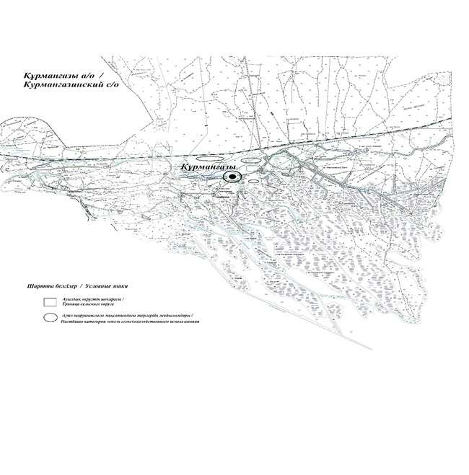

Құрманғазы ауылдық округі бойынша жеке және заңды тұлғаларының ауыл шарушалығы жануарларының мал басын орналастыру үшін жайылымдарды қайта бөлу туралы мәліметтер
№ | Атауы | Мал саны | Жайылымдардың болуы, га | Қажеттілік, га | Жетіспеушілік (-)/артығы(+), га | Жетіспеушілікті қанағаттандыру
1 | Халықтың жеке ауласындағы ауыл шаруашылығы жануарларының мал басы | МІҚ–9166 бас Ұсақ мал – 6315 бас Жылқы – 3517 бас Түйе– 358 бас | 0 | 74397 | -74397 | Шалғайдағы жайылымдарға ауыстыру
2 | Шаруа және фермер қожалықтарының ауыл шаруашылығы жануарларының мал басы | МІҚ – 5091 бас Ұсақ мал – 5445 бас Жылқы – 2078 бас Түйе – 309 бас | 0 | 163910 | -163910 | Шалғайдағы жайылымдарға ауыстыру
Құрманғазы ауылдық округі
бойынша 2025-2030 жылдарға
арналған жайылымдарды
басқару және оларды пайдалану
жөніндегі жоспарына 2 қосымша
Құрманғазы ауылдық округі бойынша жайылым айналымдарының қолайлы схемасы

Құрманғазы ауылдық округі
бойынша 2025-2030 жылдарға
арналған жайылымдарды
басқару және оларды пайдалану
жөніндегі жоспарына 3 қосымша
Жайылымдардың, оның ішінде маусымдық жайылымдардың сыртқы және ішкі шекаралары мен алаңдары, жайылымдық инфрақұрылым объектілері белгіленген картасы

Құрманғазы ауылдық округі
бойынша 2025-2030 жылдарға
арналған жайылымдарды
басқару және оларды пайдалану
жөніндегі жоспарына 4 қосымша
Жайылым пайдаланушылардың су тұтыну нормасына сәйкес жасалған су көздеріне (көлдерге, өзендерге, тоғандарға, апандарға, суару немесе суландыру каналдарына, құбырлы немесе шахталы құдықтарға) қол жеткізу схемасы

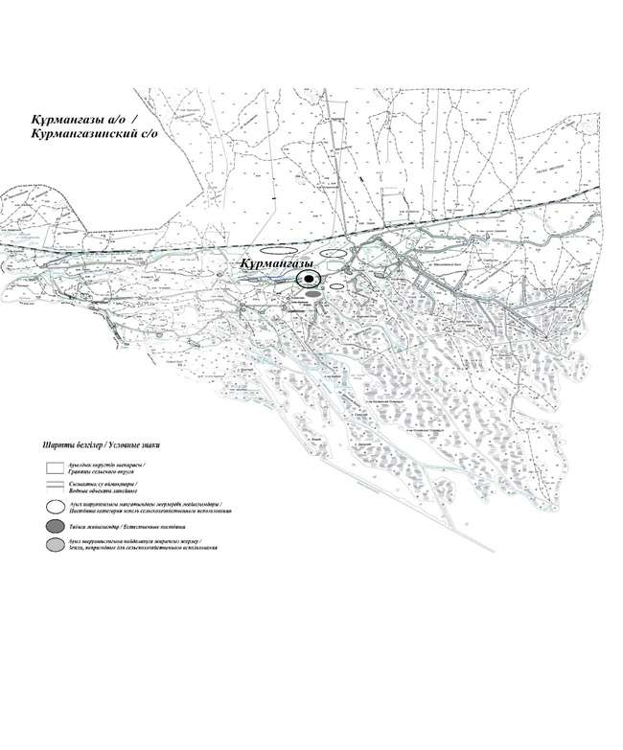

Құрманғазы округі бойынша
2025-2030 жылдарға арналған
жайылымдарды басқару және
оларды пайдалану жөніндегі
жоспарына 5 қосымша
Жайылымы жоқ жеке және (немесе) заңды тұлғалардың ауыл шаруашылығы жануарларының мал басын орналастыру үшін жайылымдарды қайта бөлу және оны берілетін жайылымдарға ауыстыру схемасы

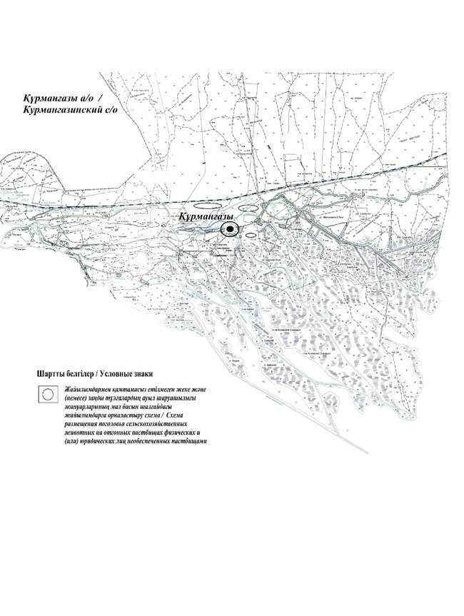

Құрманғазы ауылдық округі
бойынша 2025-2030 жылдарға
арналған жайылымдарды
басқару және оларды пайдалану
жөніндегі жоспарына 6 қосымша
Құрманғазы ауылдық округі маңында орналасқан жайылымдармен қамтамасыз етілмеген жеке және (немесе) заңды тұлғалардың ауыл шаруашылығы жануарларының мал басын шалғайдағы жайылымдарға орналастыру схемасы

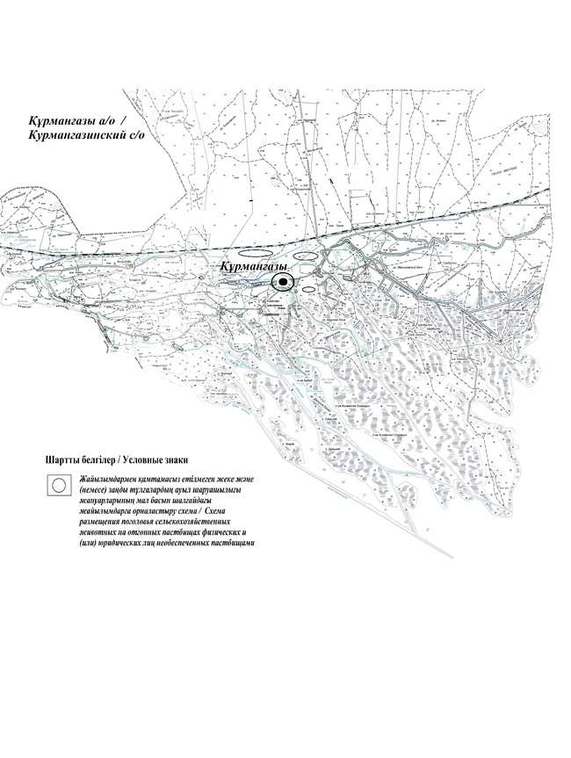

Құрманғазы ауылдық округі
бойынша 2025-2030 жылдарға
арналған жайылымдарды
басқару және оларды пайдалану
жөніндегі жоспарына 7 қосымша
Ауыл шаруашылығы жануарларын жаюдың және айдаудың маусымдық маршруттарын белгілейтін жайылымдарды пайдалану жөніндегі күнтізбелік графигі
№ | Ауылдық округтің атауы | Өрістердің нөмірлері
№ | Ауылдық округтің атауы | 1 | 2 | 3 | 4
1 | Құрманғазы ауылдық округі | 25 сәуір мен 24 маусым көктемі | 25 маусым мен 24 тамыз жазғы | 25 тамыздан 24 қазанға күзгі | демалыс
Құрманғазы ауылдық округі
бойынша 2025-2030 жылдарға
арналған жайылымдарды
басқару және оларды пайдалану
жөніндегі жоспарына 8 қосымша
Құрманғазы ауылдық округі бойынша жергілікті жағдайлар мен ерекшеліктерге қарай жеке ауладағы ауыл шаруашылығы жануарларын жаюға халық мұқтажын қанағаттандыру үшін қажетті жайылымдардың сыртқы мен ішкі шекаралары және алаңдары белгіленген картасы

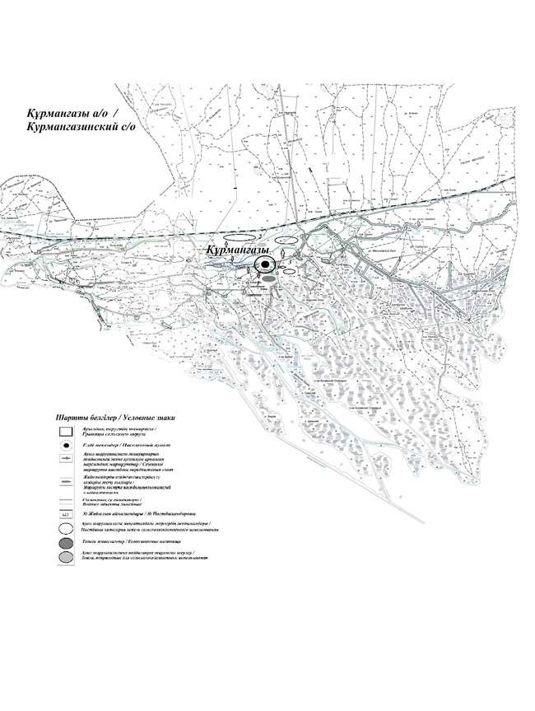

Құрманғазы аудандық
мәслихатының 2025 жылғы
24 қарашадағы № 243-VIII
шешім 2 қосымша
Орлы ауылы бойынша 2026-2030 жылдарға арналған жайылымдарды басқару және оларды пайдалану жөніндегі жоспары
Осы Атырау облысы, Құрманғазы ауданы, Орлы ауылы бойынша 2025-2030 жылдарға арналған жайылымдарды басқару және пайдалану жөніндегі жоспар (бұдан әрі – Жоспар) Қазақстан Республикасының 2001 жылғы 23 қаңтардағы "Қазақстан Республикасындағы жергілікті мемлекеттік басқару және өзін-өзі басқару туралы", Қазақстан Республикасының 2017 жылғы 20 ақпандағы "Жайылымдар туралы" Заңдарына, Қазақстан Республикасы Премьер-Министрінің орынбасары – Қазақстан Республикасы Ауыл шаруашылығы министрінің 2017 жылғы 24 сәуірдегі № 173 "Жайылымдарды ұтымды пайдалану қағидаларын бекіту туралы" бұйрығына (Нормативтік құқықтық актілерді мемлекеттік тіркеу тізілімінде № 15090 тіркелген), Қазақстан Республикасы Ауыл шаруашылығы министрінің 2015 жылғы 14 сәуірдегі № 3-3/332 "Жайылымдардың жалпы алаңына түсетін жүктеменің шекті рұқсат етілетін нормасын бекіту туралы" (Нормативтік құқықтық актілерді мемлекеттік тіркеу тізілімінде № 11064 тіркелген) бұйрығына сәйкес әзірленді.
Жоспар жайылымдарды ұтымды пайдалану, жемшөпке қажеттілікті тұрақты қамтамасыз ету және жайылымдардың тозу процестерін болғызбау мақсатында қабылданады.
Жоспар:
1) құқық белгілейтін құжаттар негізінде жер санаттары, жер учаскелерінің меншік иелері және жер пайдаланушылар бөлінісінде әкімшілік - аумақтық бірлік аумағында жайылымдардың орналасу схемасы (картасы) осы жоспардың 1-қосымшасына сәйкес;
2) жайылым айналымдарының қолайлы схемалары осы жоспардың 2-қосымшасына сәйкес;
3) жайылымдардың, оның ішінде маусымдық жайылымдардың сыртқы және ішкі шекаралары мен алаңдары, жайылымдық инфрақұрылым объектілері белгіленген картасы осы жоспардың 3-қосымшасына сәйкес;
4) жайылым пайдаланушылардың су тұтыну нормасына сәйкес жасалған су көздерiне (көлдерге, өзендерге, тоғандарға, апандарға, суару немесе суландыру каналдарына, құбырлы немесе шахталы құдықтарға) қол жеткізу схемасы осы жоспардың 4-қосымшасына сәйкес;
5) жайылымы жоқ жеке және (немесе) заңды тұлғалардың ауыл шаруашылығы жануарларының мал басын орналастыру үшін жайылымдарды қайта бөлу және оны берілетін жайылымдарға ауыстыру схемасы осы жоспардың 5-қосымшасына сәйкес;
6) ауыл, ауылдық округ маңында орналасқан жайылымдармен қамтамасыз етілмеген жеке және (немесе) заңды тұлғалардың ауыл шаруашылығы жануарларының мал басын шалғайдағы жайылымдарға орналастыру схемасы осы жоспардың 6-қосымшасына сәйкес;
7) ауыл шаруашылығы жануарларын жаюдың және айдаудың маусымдық маршруттарын белгілейтін жайылымдарды пайдалану жөніндегі күнтізбелік графигі осы Жоспардың 7-қосымшасына.
8) жергілікті жағдайлар мен ерекшеліктерге қарай жеке ауладағы ауыл шаруашылығы жануарларын жаюға халық мұқтажын қанағаттандыру үшін қажетті жайылымдардың сыртқы мен ішкі шекаралары және алаңдары белгіленген картасыосы Жоспардың 8-қосымшасынасәйкес;
Жоспар жайылымдарды геоботаникалық зерттеп-қараудың жай-күйі туралы мәліметтер, ауыл шаруашылығы жануарлары мал басының саны туралы деректер, шалғайдағы жайылымдарда жаю үшін ауыл шаруашылығы жануарларының мал басын қалыптастыру туралы мәліметтер, екпе және аридтік жайылымдарда ауыл шаруашылығы жануарларын жаю ерекшеліктері, мемлекеттік органдар, жеке және (немесе) заңды тұлғалар берген өзге де деректер ескеріле отырып қабылданды.
Жергілікті атқарушы органмен ауылдық елді-мекендердегі жеке ауладағы ауыл шаруашылығы жануарларын жаю бойынша халықтың мұқтаждығына арналған жайылымдардың, оның ішінде қоғамдық жайылымдардың шекаралары мен алаңдары айқындалуы мүмкін.
Құрманғазы ауданының елді мекендеріндегі жеке ауладағы ауыл шаруашылығы жануарлары елді мекен шегінен тыс жайылымдарға айдауға жатады.
Орлыауылдық округі аумағының жалпы ауданы 1876 га, оның ішінде елді мекен жерлері - 1117 га, босалқы жерлер 58267 га.
Орлыауылдық округінің жер бедері-жазық. Округ аумағы Каспий маңы ойпатының орталық бөлігінде орналасқан. Аумақтың климаты тым континенттік, құрғақ. Қаңтардың орташа температурасы -14 °С, шілдеде 22-23 °С. Жауын-шашынның орташа жылдық мөлшері 220-280 мм. Шөлейт топырақтарда алабота, жусан, адыраспан, шытыр өседі.
Топырағы негізінен шырынды көп жылдық сортаңдары басым жайылымдар.
2025 жылдың 1 маусымы барлық ауылдық округінде (жеке ауласында) 1522 бас ірі қара, 1037 бас ұсақ мал, 618 бас жылқы, 43түйе бар.
Мал басына түсетін жүктеме нормасын МІҚ - 18 га/бас, ұсақ мал- 3,6 га/бас, жылқы – 21,6 га/бас, түйе-25,2 га/бас деп алсақ, жергілікті халықтың жеке ауласындағы ауыл шаруашылығы жануарларын жаю үшін 43477 га жайылым қажет.
Есебі:
МІҚ үшін – 1522 бас.*18га./бас=23850 га.
Ұсақ мал үшін – 1037 бас.*3,6га./бас= 3229 га.
Жылқы үшін – 618 бас.*21,6га./бас=7516 га.
Түйе үшін – 43 бас.*25,2 га./бас=882 га.
23850 га.+ 3229 га.+ 7516 га.+ 882 га.= 43477 га.
Орлыауылдық округінің ЖШС, шаруа және фермерлік қожалықтарындағы мал басы: ірі қара мал 1742 бас, ұсақ мал 2932 бас, жылқы 649 бас, түйе 131 бас құрайды.
ЖШС-нің, шаруа және фермер қожалықтарының ауыл шаруашылығы жануарларын жаю үшін 53840 га жайылым қажет.
Есебі:
МІҚ үшін –1742 бас *18га./бас=31436 га.
Ұсақ мал үшін – 2932 бас *3,6га./бас=10555 га.
Жылқы үшін – 649 бас *21,6га./бас=14018 га.
Түйе үшін – 131 бас *25,2 га./бас =3301 га.
31436 га.+ 10555 га.+ 14018 га.+ 3301 га.= 59230 га.
Құрманғазыауданының жер балансының мәліметтеріне сәйкес, Орлы ауылдық округі аумағындағы барлық ЖШС, шаруа және фермер қожалықтарының жер пайдалануындағы жайылым алаңы 895 га құрайды.
Орлы ауылдық округінің аумағында 1 (бір) мал қорымы бар.
Орлы ауылдық округінің аумағында аридтік жайылымдар жоқ.
Орлы ауылдық округінде мал айдауға арналған сервитуттар орнатылмаған.
Ауыл шегінде жайылымдармен қамтамасыз етілмеген жеке және (немесе) заңды тұлғалардың ауыл шаруашылығы жануарларының мал басы осы жоспардың
5-қосымшасына сәйкес шалғайдағы жайылымдарға ауыстырылады.
Орлы ауылдық округі
бойынша 2025-2030 жылдарға
арналған жайылымдарды
басқару және оларды пайдалану
жөніндегі жоспарына 1 қосымша
Құқық белгілейтін құжаттар негізінде жер санаттары, жер учаскелерінің меншік иелері және жер пайдаланушылар бөлінісінде Орлы ауылдық округі аумағында жайылымдардың орналасу схемасы (картасы)

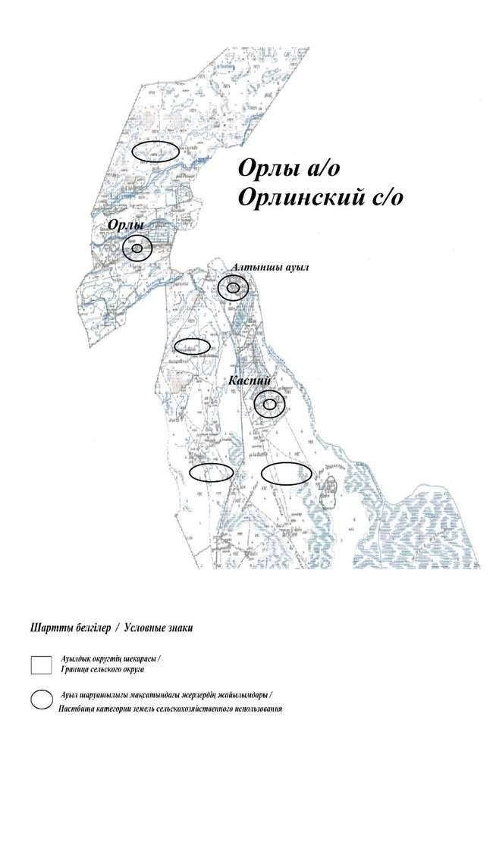

Орлы ауылдық округі бойынша жеке және заңды тұлғаларының ауыл шарушалығы жануарларының мал басын орналастыру үшін жайылымдарды қайта бөлу туралы мәліметтер
Кесте 1
№ | Атауы | Мал саны | Жайылымдардың болуы, га | Қажеттілік, га | Жетіспеушілік (-)/артығы(+), га | Жетіспеушілікті қанағаттандыру
1 | Халықтың жеке ауласындағы ауыл шаруашылығы жануарларының мал басы | МІҚ–1522 бас Ұсақ мал – 1037бас Жылқы – 618бас Түйе– 43 бас | 0 | 43477 | -43477 | Шалғайдағы жайылымдарға ауыстыру
2 | Шаруа және фермер қожалықтарының ауыл шаруашылығы жануарларының мал басы | МІҚ – 1742 бас Ұсақ мал – 2932 бас Жылқы – 649 бас Түйе – 131 бас | 895 | 53840 | -52 945 | Шалғайдағы жайылымдарға ауыстыру
Орлы ауылдық округі
бойынша 2025-2030 жылдарға
арналған жайылымдарды
басқару және оларды пайдалану
жөніндегі жоспарына 2 қосымша
Орлы ауылдық округі бойынша жайылым айналымдарының қолайлы схемасы

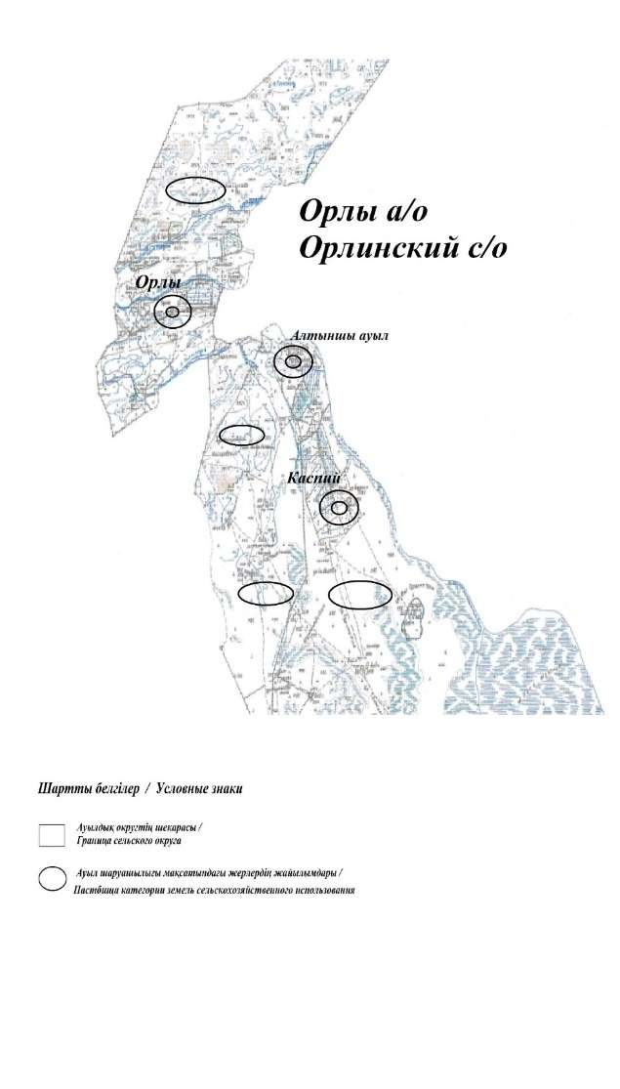

Орлы ауылдық округі
бойынша 2025-2030 жылдарға
арналған жайылымдарды
басқару және оларды пайдалану
жөніндегі жоспарына 3 қосымша
Жайылымдардың, оның ішінде маусымдық жайылымдардың сыртқы және ішкі шекаралары мен алаңдары, жайылымдық инфрақұрылым объектілері белгіленген картасы

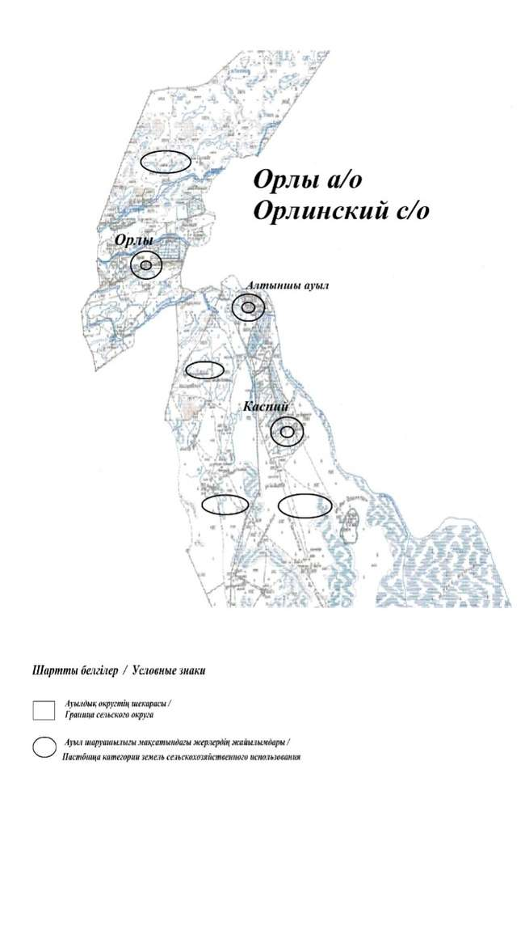

Орлы ауылдық округі
бойынша 2025-2030 жылдарға
арналған жайылымдарды
басқару және оларды пайдалану
жөніндегі жоспарына 4 қосымша
Жайылым пайдаланушылардың су тұтыну нормасына сәйкес жасалған су көздеріне (көлдерге, өзендерге, тоғандарға, апандарға, суару немесе суландыру каналдарына, құбырлы немесе шахталы құдықтарға) қол жеткізу схемасы

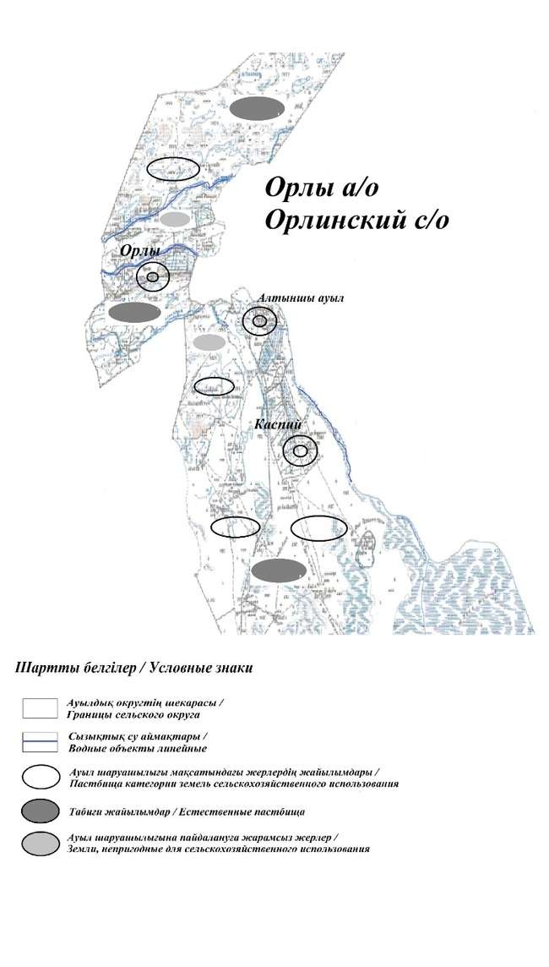

Орлы ауылдық округі
бойынша 2025-2030 жылдарға
арналған жайылымдарды
басқару және оларды пайдалану
жөніндегі жоспарына 5 қосымша
Жайылымы жоқ жеке және (немесе) заңды тұлғалардың ауыл шаруашылығы жануарларының мал басын орналастыру үшін жайылымдарды қайта бөлу және оны берілетін жайылымдарға ауыстыру схемасы

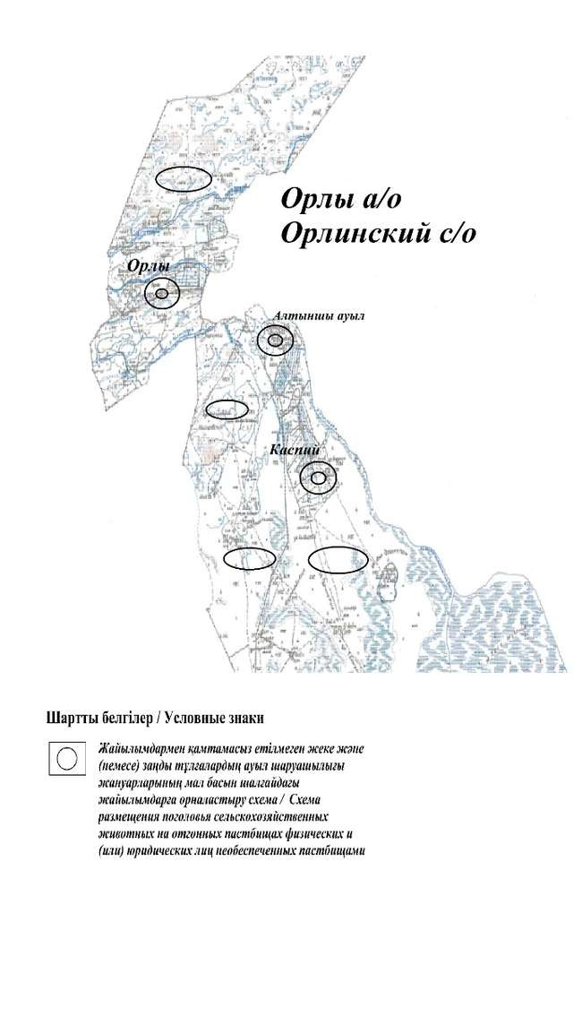

Орлы ауылдық округі
бойынша 2025-2030 жылдарға
арналған жайылымдарды
басқару және оларды пайдалану
жөніндегі жоспарына 6 қосымша
Орлы ауылдық округі маңында орналасқан жайылымдармен қамтамасыз етілмеген жеке және (немесе) заңды тұлғалардың ауыл шаруашылығы жануарларының мал басын шалғайдағы жайылымдарға орналастыру схемасы

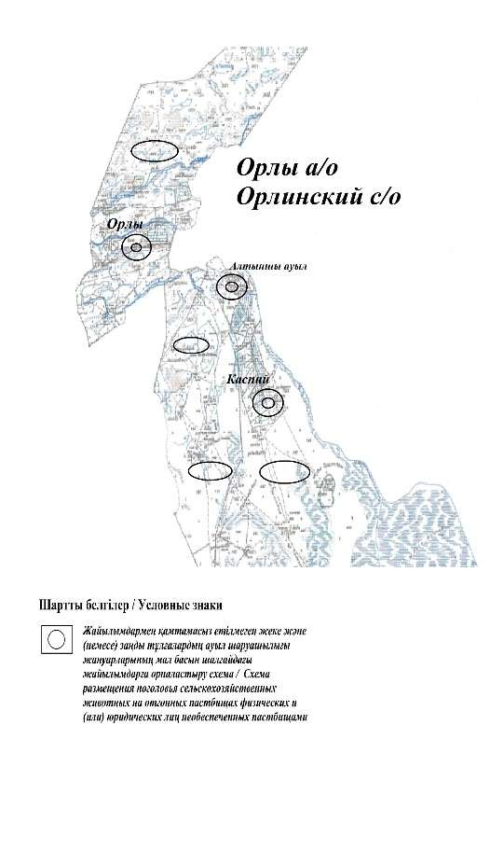

Орлы ауылдық округі
бойынша 2025-2030 жылдарға
арналған жайылымдарды
басқару және оларды пайдалану
жөніндегі жоспарына 7 қосымша
Ауыл шаруашылығы жануарларын жаюдың және айдаудың маусымдық маршруттарын белгілейтін жайылымдарды пайдалану жөніндегі күнтізбелік графигі
№ | Ауылдық округтің атауы | Өрістердің нөмірлері
№ | Ауылдық округтің атауы | 1 | 2 | 3 | 4
1 | Орлыауылдық округі | 25 сәуір мен 24 маусым көктемі | 25 маусым мен 24 тамыз жазғы | 25 тамыздан 24 қазанға күзгі | демалыс
Орлы ауылдық округі
бойынша 2025-2030 жылдарға
арналған жайылымдарды
басқару және оларды пайдалану
жөніндегі жоспарына 8 қосымша
Орлы ауылдық округі бойынша жергілікті жағдайлар мен ерекшеліктерге қарай жеке ауладағы ауыл шаруашылығы жануарларын жаюға халық мұқтажын қанағаттандыру үшін қажетті жайылымдардың сыртқы мен ішкі шекаралары және алаңдары белгіленген картасы

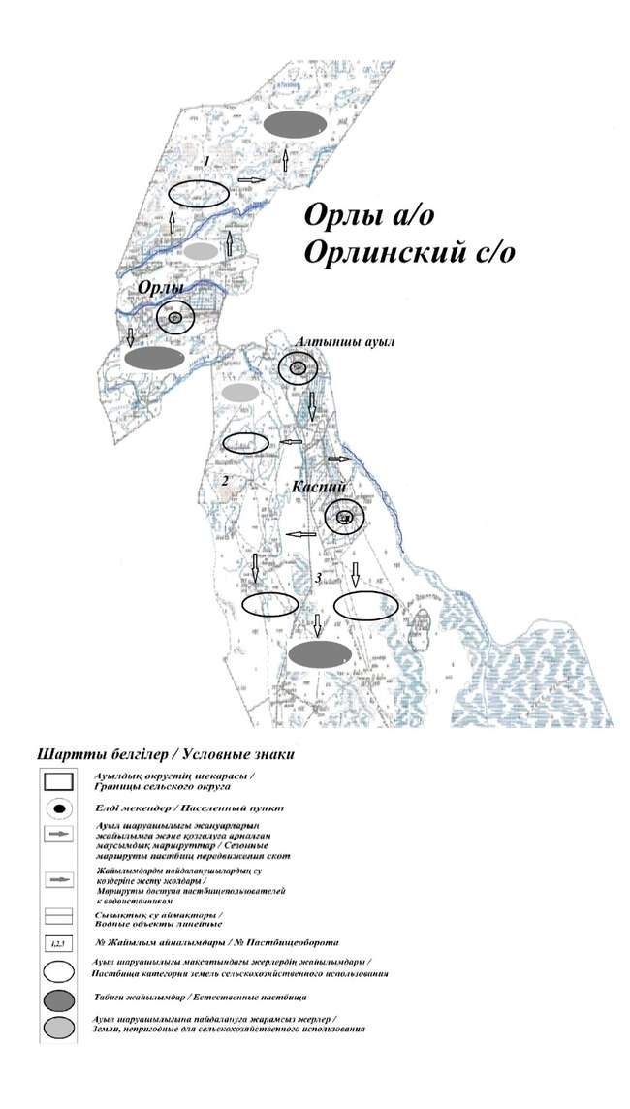

Құрманғазы аудандық
мәслихатының 2025 жылғы
24 қарашадағы № 243-VIII
шешім 3 қосымша
Бірлік ауылы бойынша 2026-2030 жылдарға арналған жайылымдарды басқару және оларды пайдалану жөніндегі жоспары
Осы Атырау облысы, Құрманғазы ауданы, Бірлік ауылы бойынша 2025-2030 жылдарға арналған жайылымдарды басқару және пайдалану жөніндегі жоспар (бұдан әрі – Жоспар) Қазақстан Республикасының 2001 жылғы 23 қаңтардағы "Қазақстан Республикасындағы жергілікті мемлекеттік басқару және өзін-өзі басқару туралы", Қазақстан Республикасының 2017 жылғы 20 ақпандағы "Жайылымдар туралы" Заңдарына, Қазақстан Республикасы Премьер-Министрінің орынбасары – Қазақстан Республикасы Ауыл шаруашылығы министрінің 2017 жылғы 24 сәуірдегі № 173 "Жайылымдарды ұтымды пайдалану қағидаларын бекіту туралы" бұйрығына (Нормативтік құқықтық актілерді мемлекеттік тіркеу тізілімінде № 15090 тіркелген), Қазақстан Республикасы Ауыл шаруашылығы министрінің 2015 жылғы 14 сәуірдегі № 3-3/332 "Жайылымдардың жалпы алаңына түсетін жүктеменің шекті рұқсат етілетін нормасын бекіту туралы" (Нормативтік құқықтық актілерді мемлекеттік тіркеу тізілімінде № 11064 тіркелген) бұйрығына сәйкес әзірленді.
Жоспар жайылымдарды ұтымды пайдалану, жемшөпке қажеттілікті тұрақты қамтамасыз ету және жайылымдардың тозу процестерін болғызбау мақсатында қабылданады.
Жоспар:
1) құқық белгілейтін құжаттар негізінде жер санаттары, жер учаскелерінің меншік иелері және жер пайдаланушылар бөлінісінде әкімшілік - аумақтық бірлік аумағында жайылымдардың орналасу схемасы (картасы) осы жоспардың 1-қосымшасына сәйкес;
2) жайылым айналымдарының қолайлы схемалары осы жоспардың 2-қосымшасына сәйкес;
3) жайылымдардың, оның ішінде маусымдық жайылымдардың сыртқы және ішкі шекаралары мен алаңдары, жайылымдық инфрақұрылым объектілері белгіленген картасы осы жоспардың 3-қосымшасына сәйкес;
4) жайылым пайдаланушылардың су тұтыну нормасына сәйкес жасалған су көздерiне (көлдерге, өзендерге, тоғандарға, апандарға, суару немесе суландыру каналдарына, құбырлы немесе шахталы құдықтарға) қол жеткізу схемасы осы жоспардың 4-қосымшасына сәйкес;
5) жайылымы жоқ жеке және (немесе) заңды тұлғалардың ауыл шаруашылығы жануарларының мал басын орналастыру үшін жайылымдарды қайта бөлу және оны берілетін жайылымдарға ауыстыру схемасы осы жоспардың 5-қосымшасына сәйкес;
6) ауыл, ауылдық округ маңында орналасқан жайылымдармен қамтамасыз етілмеген жеке және (немесе) заңды тұлғалардың ауыл шаруашылығы жануарларының мал басын шалғайдағы жайылымдарға орналастыру схемасы осы жоспардың 6-қосымшасына сәйкес;
7) ауыл шаруашылығы жануарларын жаюдың және айдаудың маусымдық маршруттарын белгілейтін жайылымдарды пайдалану жөніндегі күнтізбелік графигі осы Жоспардың 7-қосымшасына.
8) жергілікті жағдайлар мен ерекшеліктерге қарай жеке ауладағы ауыл шаруашылығы жануарларын жаюға халық мұқтажын қанағаттандыру үшін қажетті жайылымдардың сыртқы мен ішкі шекаралары және алаңдары белгіленген картасыосы Жоспардың 8-қосымшасынасәйкес;
Жоспар жайылымдарды геоботаникалық зерттеп-қараудың жай-күйі туралы мәліметтер, ауыл шаруашылығы жануарлары мал басының саны туралы деректер, шалғайдағы жайылымдарда жаю үшін ауыл шаруашылығы жануарларының мал басын қалыптастыру туралы мәліметтер, екпе және аридтік жайылымдарда ауыл шаруашылығы жануарларын жаю ерекшеліктері, мемлекеттік органдар, жеке және (немесе) заңды тұлғалар берген өзге де деректер ескеріле отырып қабылданды.
Жергілікті атқарушы органмен ауылдық елді-мекендердегі жеке ауладағы ауыл шаруашылығы жануарларын жаю бойынша халықтың мұқтаждығына арналған жайылымдардың, оның ішінде қоғамдық жайылымдардың шекаралары мен алаңдары айқындалуы мүмкін.
Бірлік ауылдық округі аумағының жалпы ауданы 4850 га, оның ішінде елді мекен жерлері - 4850 га, босалқы жерлер жоқ.
Бірлік ауылдық округінің жер бедері-жазық. Округ аумағы Каспий маңы ойпатының орталық бөлігінде орналасқан. Аумақтың климаты тым континенттік, құрғақ. Қаңтардың орташа температурасы -14 °С, шілдеде 22-23 °С. Жауын-шашынның орташа жылдық мөлшері 220-280 мм. Шөлейт топырақтарда алабота, жусан, қырық сексеул өседі.
Топырағы негізінен шырынды көп жылдық сортаңдары басым жайылымдар.
Бірлік ауылдық округінде (жеке ауласында) 1419 бас ірі қара, 397 бас ұсақ мал, 266 бас жылқы, 2 түйе бар.
Мал басына түсетін жүктеме нормасын МІҚ - 18 га/бас, ұсақ мал- 3,6 га/бас, жылқы – 21,6 га/бас, түйе-25,2 га/бас деп алсақ, жергілікті халықтың жеке ауласындағы ауыл шаруашылығы жануарларын жаю үшін 32766 га жайылым қажет.
Есебі:
МІҚ үшін – 1419 бас.*18га./бас=25542 га.
Ұсақ мал үшін – 397 бас.*3,6га./бас= 1429 га.
Жылқы үшін – 266 бас.*21,6га./бас=5745 га.
Түйе үшін – 2 бас.*25,2 га./бас=50 га.
25542 га.+ 1429 га.+ 5745 га.+ 50 га.= 32766 га.
_Бірлікауылдық округінің ЖШС, шаруа және фермерлік қожалықтарындағы мал басы: ірі қара мал459 бас, ұсақ мал 62 бас, жылқы 176 бас, түйе 1 бас құрайды.
ЖШС-нің, шаруа және фермер қожалықтарының ауыл шаруашылығы жануарларын жаю үшін 12312га жайылым қажет.
Есебі:
МІҚ үшін –459 бас *18га./бас=8262 га.
Ұсақ мал үшін – 62 бас *3,6га./бас=223 га.
Жылқы үшін – 176 бас *21,6га./бас=3802 га.
Түйе үшін – 1 бас *25,2 га./бас =25 га.
8262 га.+ 223 га.+ 3802 га.+ 25 га.=12312 га.
Құрманғазы ауданының жер балансының мәліметтеріне сәйкес, Бірлік ауылдық округі аумағындағы барлық ЖШС, шаруа және фермер қожалықтарының жер пайдалануындағы жайылым алаңы 1131 га құрайды.
Бірлік ауылдық округінің аумағында 1 (бір) мал қорымы бар.
Бірлік ауылдық округінің аумағында аридтік жайылымдар жоқ.
Бірлік ауылдық округінде мал айдауға арналған сервитуттар орнатылмаған.
Ауыл шегінде жайылымдармен қамтамасыз етілмеген жеке және (немесе) заңды тұлғалардың ауыл шаруашылығы жануарларының мал басы осы жоспардың
5-қосымшасына сәйкес шалғайдағы жайылымдарға ауыстырылады.
Бірлік ауылдық округі
бойынша 2025-2030 жылдарға
арналған жайылымдарды
басқару және оларды пайдалану
жөніндегі жоспарына 1 қосымша
Құқық белгілейтін құжаттар негізінде жер санаттары, жер учаскелерінің меншік иелері және жер пайдаланушылар бөлінісінде Бірлік ауылдық округі аумағында жайылымдардың орналасу схемасы (картасы)

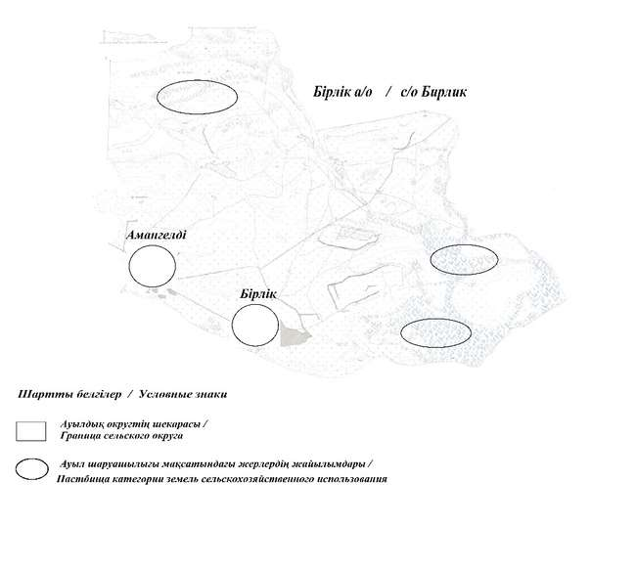

Бірлік ауылдық округі бойынша жеке және заңды тұлғаларының ауыл шарушалығы жануарларының мал басын орналастыру үшін жайылымдарды қайта бөлу туралы мәліметтер
Кесте 1
№ | Атауы | Мал саны | Жайылымдардың болуы, га | Қажеттілік, га | Жетіспеушілік (-)/артығы(+), га | Жетіспеушілікті қанағаттандыру
1 | Халықтың жеке ауласындағы ауыл шаруашылығы жануарларының мал басы | МІҚ–1419 бас Ұсақ мал – 397бас Жылқы – 266 бас Түйе– 2 бас | 0 | 32766 | -32766 | Шалғайдағы жайылымдарға ауыстыру
2 | Шаруа және фермер қожалықтарының ауыл шаруашылығы жануарларының мал басы | МІҚ – 459 бас Ұсақ мал – 62 бас Жылқы – 176 бас Түйе – 1 бас | 0 | 12312 | -12312 | Шалғайдағы жайылымдарға ауыстыру  Жүктеу
Бірлік ауылдық округі
бойынша 2025-2030 жылдарға
арналған жайылымдарды
басқару және оларды пайдалану
жөніндегі жоспарына 2 қосымша
Бірлік ауылдық округі бойынша жайылым айналымдарының қолайлы схемасы

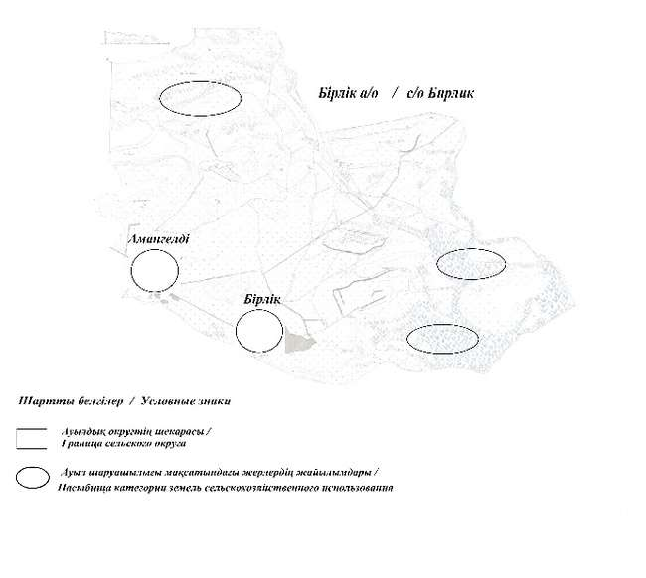

Бірлік ауылдық округі
бойынша 2025-2030 жылдарға
арналған жайылымдарды
басқару және оларды пайдалану
жөніндегі жоспарына 3 қосымша
Жайылымдардың, оның ішінде маусымдық жайылымдардың сыртқы және ішкі шекаралары мен алаңдары, жайылымдық инфрақұрылым объектілері белгіленген картасы

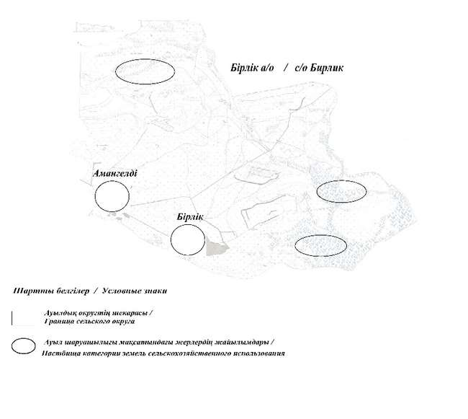

Бірлік ауылдық округі
бойынша 2025-2030 жылдарға
арналған жайылымдарды
басқару және оларды пайдалану
жөніндегі жоспарына 4 қосымша
Жайылым пайдаланушылардың су тұтыну нормасына сәйкес жасалған су көздеріне (көлдерге, өзендерге, тоғандарға, апандарға, суару немесе суландыру каналдарына, құбырлы немесе шахталы құдықтарға) қол жеткізу схемасы

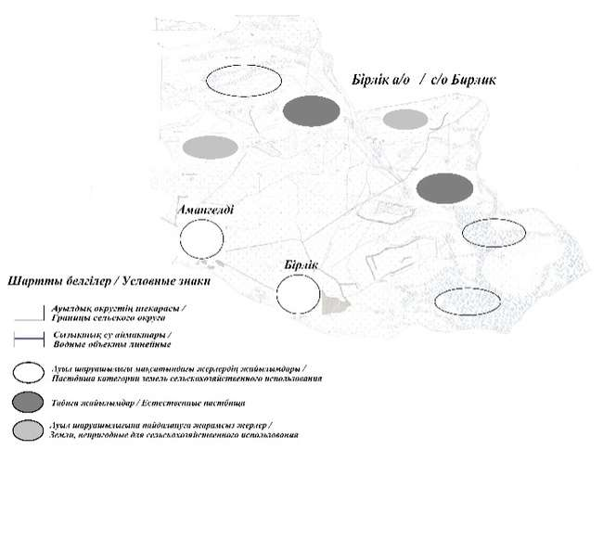

Бірлік ауылдық округі
бойынша 2025-2030 жылдарға
арналған жайылымдарды
басқару және оларды пайдалану
жөніндегі жоспарына 5 қосымша
Жайылымы жоқ жеке және (немесе) заңды тұлғалардың ауыл шаруашылығы жануарларының мал басын орналастыру үшін жайылымдарды қайта бөлу және оны берілетін жайылымдарға ауыстыру схемасы

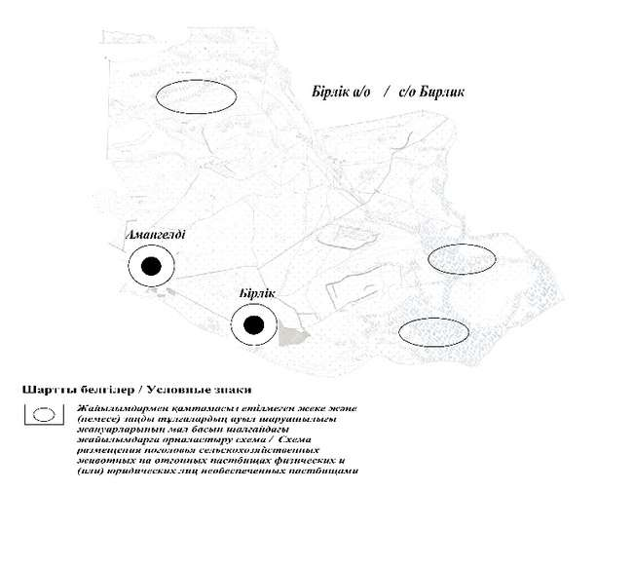

Бірлік ауылдық округі
бойынша 2025-2030 жылдарға
арналған жайылымдарды
басқару және оларды пайдалану
жөніндегі жоспарына 6 қосымша
Бірлік ауылдық округі маңында орналасқан жайылымдармен қамтамасыз етілмеген жеке және (немесе) заңды тұлғалардың ауыл шаруашылығы жануарларының мал басын шалғайдағы жайылымдарға орналастыру схемасы

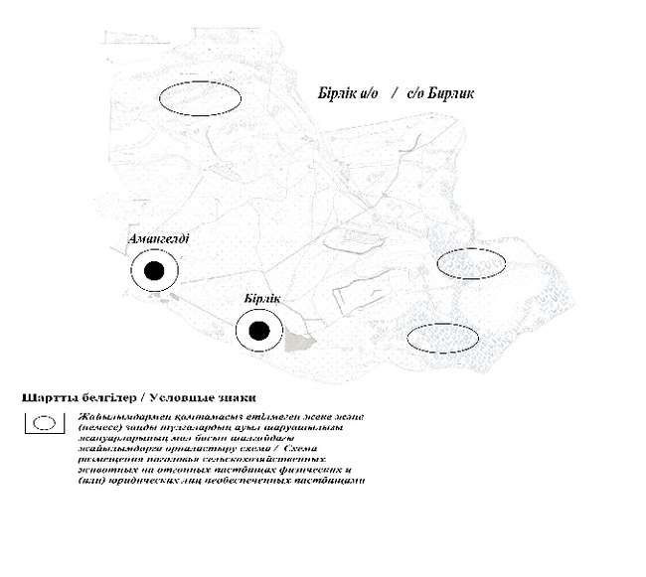

Бірлік ауылдық округі
бойынша 2025-2030 жылдарға
арналған жайылымдарды
басқару және оларды пайдалану
жөніндегі жоспарына 7 қосымша
Ауыл шаруашылығы жануарларын жаюдың және айдаудың маусымдық маршруттарын белгілейтін жайылымдарды пайдалану жөніндегі күнтізбелік графигі
№ | Ауылдық округтің атауы | Өрістердің нөмірлері
№ | Ауылдық округтің атауы | 1 | 2 | 3 | 4
1 | Бірлік ауылдық округі | 25 сәуір мен 24 маусым көктемі | 25 маусым мен 24 тамыз жазғы | 25 тамыздан 24 қазанға күзгі | демалыс
Бірлік ауылдық округі
бойынша 2025-2030 жылдарға
арналған жайылымдарды
басқару және оларды пайдалану
жөніндегі жоспарына 8 қосымша
Бірлік ауылдық округі бойынша жергілікті жағдайлар мен ерекшеліктерге қарай жеке ауладағы ауыл шаруашылығы жануарларын жаюға халық мұқтажын қанағаттандыру үшін қажетті жайылымдардың сыртқы мен ішкі шекаралары және алаңдары белгіленген картасы

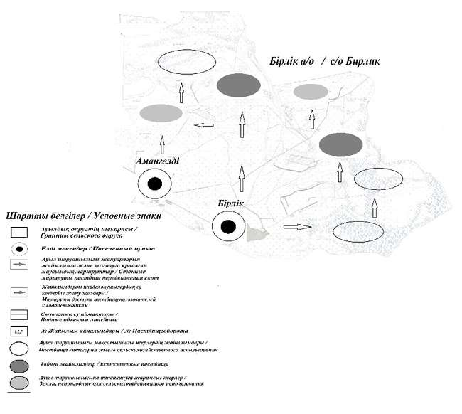

Құрманғазы аудандық
мәслихатының 2025 жылғы
24 қарашадағы № 243-VIII
шешім 4 қосымша
Кудряшов ауылы бойынша 2026-2030 жылдарға арналған жайылымдарды басқару және оларды пайдалану жөніндегі жоспары
Осы Атырау облысы, Құрманғазы ауданы, Кудряшов ауылы бойынша 2025-2030 жылдарға арналған жайылымдарды басқару және пайдалану жөніндегі жоспар (бұдан әрі – Жоспар) Қазақстан Республикасының 2001 жылғы 23 қаңтардағы Қазақстан Республикасындағы жергілікті мемлекеттік басқару және өзін-өзі басқару туралы", Қазақстан Республикасының 2017 жылғы 20 ақпандағы "Жайылымдар туралы" Заңдарына, Қазақстан Республикасы Премьер-Министрінің орынбасары – Қазақстан Республикасы Ауыл шаруашылығы министрінің 2017 жылғы 24 сәуірдегі № 173 "Жайылымдарды ұтымды пайдалану қағидаларын бекіту туралы" бұйрығына (Нормативтік құқықтық актілерді мемлекеттік тіркеу тізілімінде № 15090 тіркелген), Қазақстан Республикасы Ауыл шаруашылығы министрінің 2015 жылғы 14 сәуірдегі № 3-3/332 "Жайылымдардың жалпы алаңына түсетін жүктеменің шекті рұқсат етілетін нормасын бекіту туралы" (Нормативтік құқықтық актілерді мемлекеттік тіркеу тізілімінде № 11064 тіркелген) бұйрығына сәйкес әзірленді.
Жоспар жайылымдарды ұтымды пайдалану, жемшөпке қажеттілікті тұрақты қамтамасыз ету және жайылымдардың тозу процестерін болғызбау мақсатында қабылданады.
Жоспар:
1) құқық белгілейтін құжаттар негізінде жер санаттары, жер учаскелерінің меншік иелері және жер пайдаланушылар бөлінісінде әкімшілік - аумақтық бірлік аумағында жайылымдардың орналасу схемасы (картасы) осы жоспардың 1-қосымшасына сәйкес;
2) жайылым айналымдарының қолайлы схемалары осы жоспардың 2-қосымшасына сәйкес;
3) жайылымдардың, оның ішінде маусымдық жайылымдардың сыртқы және ішкі шекаралары мен алаңдары, жайылымдық инфрақұрылым объектілері белгіленген картасы осы жоспардың 3-қосымшасына сәйкес;
4) жайылым пайдаланушылардың су тұтыну нормасына сәйкес жасалған су көздерiне (көлдерге, өзендерге, тоғандарға, апандарға, суару немесе суландыру каналдарына, құбырлы немесе шахталы құдықтарға) қол жеткізу схемасы осы жоспардың 4-қосымшасына сәйкес;
5) жайылымы жоқ жеке және (немесе) заңды тұлғалардың ауыл шаруашылығы жануарларының мал басын орналастыру үшін жайылымдарды қайта бөлу және оны берілетін жайылымдарға ауыстыру схемасы осы жоспардың 5-қосымшасына сәйкес;
6) ауыл, ауылдық округ маңында орналасқан жайылымдармен қамтамасыз етілмеген жеке және (немесе) заңды тұлғалардың ауыл шаруашылығы жануарларының мал басын шалғайдағы жайылымдарға орналастыру схемасы осы жоспардың 6-қосымшасына сәйкес;
7) ауыл шаруашылығы жануарларын жаюдың және айдаудың маусымдық маршруттарын белгілейтін жайылымдарды пайдалану жөніндегі күнтізбелік графигі осы Жоспардың 7-қосымшасына.
8) жергілікті жағдайлар мен ерекшеліктерге қарай жеке ауладағы ауыл шаруашылығы жануарларын жаюға халық мұқтажын қанағаттандыру үшін қажетті жайылымдардың сыртқы мен ішкі шекаралары және алаңдары белгіленген картасы осы Жоспардың 8-қосымшасына сәйкес;
Жоспар жайылымдарды геоботаникалық зерттеп-қараудың жай-күйі туралы мәліметтер, ауыл шаруашылығы жануарлары мал басының саны туралы деректер, шалғайдағы жайылымдарда жаю үшін ауыл шаруашылығы жануарларының мал басын қалыптастыру туралы мәліметтер, екпе және аридтік жайылымдарда ауыл шаруашылығы жануарларын жаю ерекшеліктері, мемлекеттік органдар, жеке және (немесе) заңды тұлғалар берген өзге де деректер ескеріле отырып қабылданды.
Жергілікті атқарушы органмен ауылдық елді-мекендердегі жеке ауладағы ауыл шаруашылығы жануарларын жаю бойынша халықтың мұқтаждығына арналған жайылымдардың, оның ішінде қоғамдық жайылымдардың шекаралары мен алаңдары айқындалуы мүмкін.
Құрманғазы ауданының елді мекендеріндегі жеке ауладағы ауыл шаруашылығы жануарлары елді мекен шегінен тыс жайылымдарға айдауға жатады.
Кудряшов ауылдық округі аумағының жалпы ауданы 6735 га, оның ішінде елді мекен жерлері - 6555 га, босалқы жерлер 180 га.
Кудряшов ауылдық округінің жер бедері-жазық. Округ аумағы Каспий маңы ойпатының орталық бөлігінде орналасқан. Аумақтың климаты тым континенттік, құрғақ. Қаңтардың орташа температурасы -14 °С, шілдеде 22-23 °С. Жауын-шашынның орташа жылдық мөлшері 220-280 мм. Шөлейт топырақтарда алабота, жусан, адыраспан, жантақ өседі.
Топырағы негізінен шырынды көп жылдық сортаңдары басым жайылымдар.
Кудряшов ауылдық округінде (жеке ауласында) 991 бас ірі қара, 158 бас ұсақ мал, 180 бас жылқы бар.
Мал басына түсетін жүктеме нормасын МІҚ - 18 га/бас, ұсақ мал- 3,6 га/бас, жылқы – 21,6 га/бас, түйе-25,2 га/бас деп алсақ, жергілікті халықтың жеке ауласындағы ауыл шаруашылығы жануарларын жаю үшін 22294 га жайылым қажет.
Есебі:
МІҚ үшін – 991 бас.*18га./бас=17838 га.
Ұсақ мал үшін – 158 бас.*3,6га./бас= 568 га.
Жылқы үшін – 180 бас.*21,6га./бас=3888 га.
17838 га.+ 568 га.+ 3888 га.= 22294 га.
_ Кудряшовауылдық округінің ЖШС, шаруа және фермерлік қожалықтарындағы мал басы: ірі қара мал 763 бас, ұсақ мал 689 бас, жылқы 722 бас, түйе 32 бас құрайды.
ЖШС-нің, шаруа және фермер қожалықтарының ауыл шаруашылығы жануарларын жаю үшін 32615га жайылым қажет.
Есебі:
МІҚ үшін –763 бас *18га./бас=13734 га.
Ұсақ мал үшін – 689 бас *3,6га./бас=2480 га.
Жылқы үшін – 722 бас *21,6га./бас=15595 га.
Түйе үшін – 32 бас *25,2 га./бас =806 га.
13734 га.+ 2480 га.+ 15595 га.+ 806 га.= 32615 га.
Құрманғазы ауданының жер балансының мәліметтеріне сәйкес, Кудряшов ауылдық округі аумағындағы барлық ЖШС, шаруа және фермер қожалықтарының жер пайдалануындағы жайылым алаңы 246 га құрайды.
Кудряшов ауылдық округінің аумағында 1 (бір) мал қорымы бар.
Кудряшов ауылдық округінің аумағында аридтік жайылымдар жоқ.
Кудряшов ауылдық округінде мал айдауға арналған сервитуттар орнатылмаған.
Ауыл шегінде жайылымдармен қамтамасыз етілмеген жеке және (немесе) заңды тұлғалардың ауыл шаруашылығы жануарларының мал басы осы жоспардың
5-қосымшасына сәйкес шалғайдағы жайылымдарға ауыстырылады.
Кудряшов ауылдық округі
бойынша 2025-2030 жылдарға
арналған жайылымдарды
басқару және оларды пайдалану
жөніндегі жоспарына 1 қосымша
Құқық белгілейтін құжаттар негізінде жер санаттары, жер учаскелерінің меншік иелері және жер пайдаланушылар бөлінісінде Кудряшов ауылдық округі аумағында жайылымдардың орналасу схемасы (картасы)

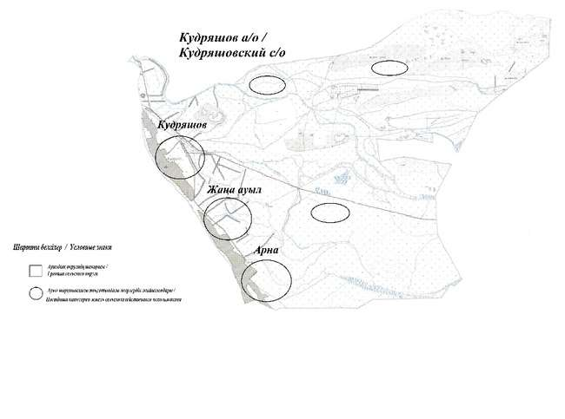

Кудряшов ауылдық округі бойынша жеке және заңды тұлғаларының ауыл шарушалығы жануарларының мал басын орналастыру үшін жайылымдарды қайта бөлу туралы мәліметтер
Кесте 1
№ | Атауы | Мал саны | Жайылымдардың болуы, га | Қажеттілік, га | Жетіспеушілік (-)/артығы(+), га | Жетіспеушілікті қанағаттандыру
1 | Халықтың жеке ауласындағы ауыл шаруашылығы жануарларының мал басы | МІҚ–991 бас Ұсақ мал – 158 бас Жылқы – 180 бас | 0 | 22294 | -22294 | Шалғайдағы жайылымдарға ауыстыру
2 | Шаруа және фермер қожалықтарының ауыл шаруашылығы жануарларының мал басы | МІҚ – 763 бас Ұсақ мал – 689 бас Жылқы – 722 бас Түйе – 32 бас | 0 | 32615 | -32615 | Шалғайдағы жайылымдарға ауыстыру
Кудряшов ауылдық округі
бойынша 2025-2030 жылдарға
арналған жайылымдарды
басқару және оларды пайдалану
жөніндегі жоспарына 2 қосымша
Кудряшов ауылдық округі бойынша жайылым айналымдарының қолайлы схемасы

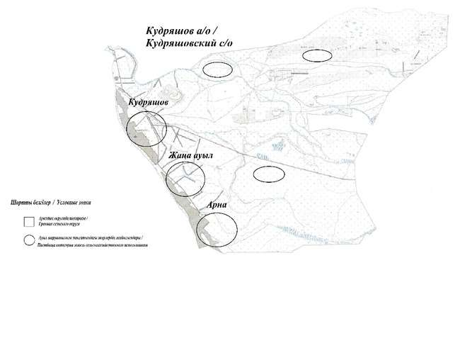

Кудряшов ауылдық округі
бойынша 2025-2030 жылдарға
арналған жайылымдарды
басқару және оларды пайдалану
жөніндегі жоспарына 3 қосымша
Жайылымдардың, оның ішінде маусымдық жайылымдардың сыртқы және ішкі шекаралары мен алаңдары, жайылымдық инфрақұрылым объектілері белгіленген картасы

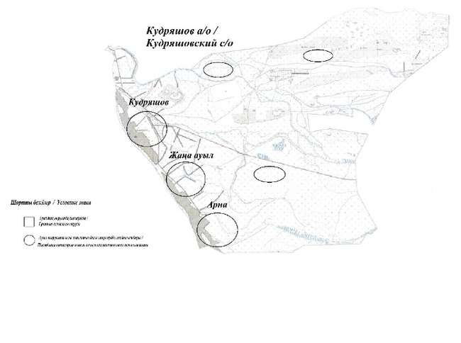

Кудряшов ауылдық округі
бойынша 2025-2030 жылдарға
арналған жайылымдарды
басқару және оларды пайдалану
жөніндегі жоспарына 4 қосымша
Жайылым пайдаланушылардың су тұтыну нормасына сәйкес жасалған су көздеріне (көлдерге, өзендерге, тоғандарға, апандарға, суару немесе суландыру каналдарына, құбырлы немесе шахталы құдықтарға) қол жеткізу схемасы

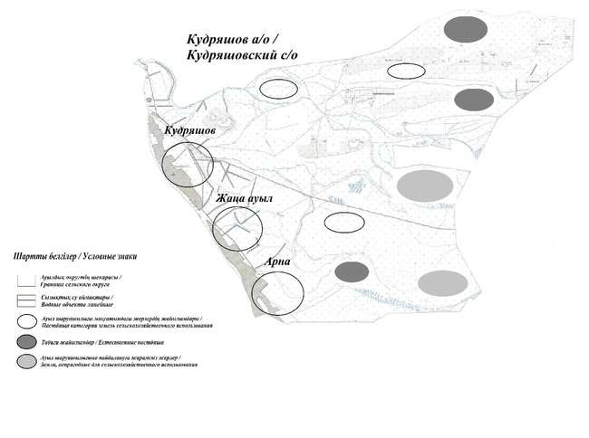

Кудряшов ауылдық округі
бойынша 2025-2030 жылдарға
арналған жайылымдарды
басқару және оларды пайдалану
жөніндегі жоспарына 5 қосымша
Жайылымы жоқ жеке және (немесе) заңды тұлғалардың ауыл шаруашылығы жануарларының мал басын орналастыру үшін жайылымдарды қайта бөлу және оны берілетін жайылымдарға ауыстыру схемасы

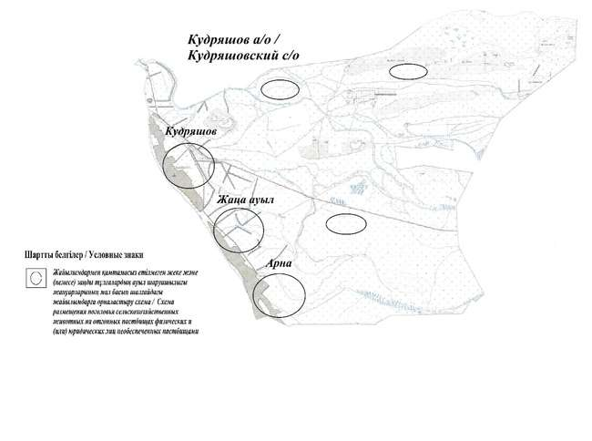

Кудряшов ауылдық округі
бойынша 2025-2030 жылдарға
арналған жайылымдарды
басқару және оларды пайдалану
жөніндегі жоспарына 6 қосымша
Кудряшов ауылдық округі маңында орналасқан жайылымдармен қамтамасыз етілмеген жеке және (немесе) заңды тұлғалардың ауыл шаруашылығы жануарларының мал басын шалғайдағы жайылымдарға орналастыру схемасы

Кудряшовауылдық округі
бойынша 2025-2030 жылдарға
арналған жайылымдарды
басқару және оларды пайдалану
жөніндегі жоспарына 7 қосымша
Ауыл шаруашылығы жануарларын жаюдың және айдаудың маусымдық маршруттарын белгілейтін жайылымдарды пайдалану жөніндегі күнтізбелік графигі
№ | Ауылдық округтің атауы | Өрістердің нөмірлері
№ | Ауылдық округтің атауы | 1 | 2 | 3 | 4
1 | Кудряшов ауылдық округі | 25 сәуір мен 24 маусым көктемі | 25 маусым мен 24 тамыз жазғы | 25 тамыздан 24 қазанға күзгі | демалыс
Кудряшов ауылдық округі
бойынша 2025-2030 жылдарға
арналған жайылымдарды
басқару және оларды пайдалану
жөніндегі жоспарына 8 қосымша
Кудряшов ауылдық округі бойынша жергілікті жағдайлар мен ерекшеліктерге қарай жеке ауладағы ауыл шаруашылығы жануарларын жаюға халық мұқтажын қанағаттандыру үшін қажетті жайылымдардың сыртқы мен ішкі шекаралары және алаңдары белгіленген картасы

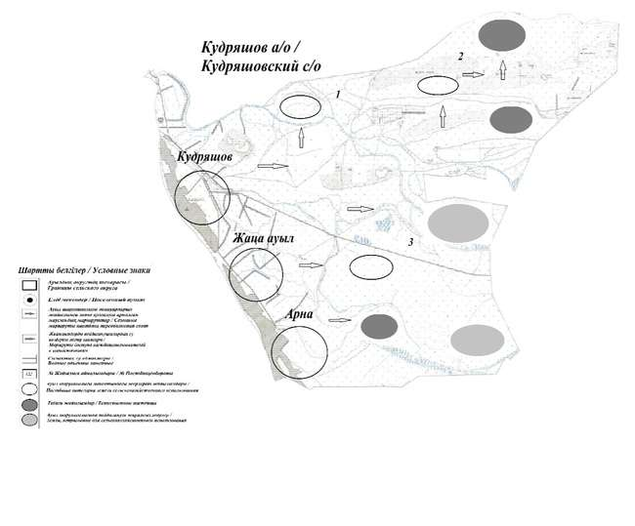

Құрманғазы аудандық
мәслихатының 2025 жылғы
24 қарашадағы № 243-VIII
шешім 5 қосымша
Еңбекші ауылы бойынша 2026-2030 жылдарға арналған жайылымдарды басқару және оларды пайдалану жөніндегі жоспары
Осы Атырау облысы, Құрманғазы ауданы, Еңбекші ауылдық округі бойынша 2025-2030 жылдарға арналған жайылымдарды басқару және пайдалану жөніндегі жоспар (бұдан әрі – Жоспар) Қазақстан Республикасының 2001 жылғы 23 қаңтардағы "Қазақстан Республикасындағы жергілікті мемлекеттік басқару және өзін-өзі басқару туралы", Қазақстан Республикасының 2017 жылғы 20 ақпандағы "Жайылымдар туралы" Заңдарына, Қазақстан Республикасы Премьер-Министрінің орынбасары – Қазақстан Республикасы Ауыл шаруашылығы министрінің 2017 жылғы 24 сәуірдегі № 173 "Жайылымдарды ұтымды пайдалану қағидаларын бекіту туралы" бұйрығына (Нормативтік құқықтық актілерді мемлекеттік тіркеу тізілімінде № 15090 тіркелген), Қазақстан Республикасы Ауыл шаруашылығы министрінің 2015 жылғы 14 сәуірдегі № 3-3/332 "Жайылымдардың жалпы алаңына түсетін жүктеменің шекті рұқсат етілетін нормасын бекіту туралы" (Нормативтік құқықтық актілерді мемлекеттік тіркеу тізілімінде № 11064 тіркелген) бұйрығына сәйкес әзірленді.
Жоспар жайылымдарды ұтымды пайдалану, жемшөпке қажеттілікті тұрақты қамтамасыз ету және жайылымдардың тозу процестерін болғызбау мақсатында қабылданады.
Жоспар:
1) құқық белгілейтін құжаттар негізінде жер санаттары, жер учаскелерінің меншік иелері және жер пайдаланушылар бөлінісінде әкімшілік - аумақтық бірлік аумағында жайылымдардың орналасу схемасы (картасы) осы жоспардың 1-қосымшасына сәйкес;
2) жайылым айналымдарының қолайлы схемалары осы жоспардың 2-қосымшасына сәйкес;
3) жайылымдардың, оның ішінде маусымдық жайылымдардың сыртқы және ішкі шекаралары мен алаңдары, жайылымдық инфрақұрылым объектілері белгіленген картасы осы жоспардың 3-қосымшасына сәйкес;
4) жайылым пайдаланушылардың су тұтыну нормасына сәйкес жасалған су көздерiне (көлдерге, өзендерге, тоғандарға, апандарға, суару немесе суландыру каналдарына, құбырлы немесе шахталы құдықтарға) қол жеткізу схемасы осы жоспардың 4-қосымшасына сәйкес;
5) жайылымы жоқ жеке және (немесе) заңды тұлғалардың ауыл шаруашылығы жануарларының мал басын орналастыру үшін жайылымдарды қайта бөлу және оны берілетін жайылымдарға ауыстыру схемасы осы жоспардың 5-қосымшасына сәйкес;
6) ауыл, ауылдық округ маңында орналасқан жайылымдармен қамтамасыз етілмеген жеке және (немесе) заңды тұлғалардың ауыл шаруашылығы жануарларының мал басын шалғайдағы жайылымдарға орналастыру схемасы осы жоспардың 6-қосымшасына сәйкес;
7) ауыл шаруашылығы жануарларын жаюдың және айдаудың маусымдық маршруттарын белгілейтін жайылымдарды пайдалану жөніндегі күнтізбелік графигі осы Жоспардың 7-қосымшасына.
8) жергілікті жағдайлар мен ерекшеліктерге қарай жеке ауладағы ауыл шаруашылығы жануарларын жаюға халық мұқтажын қанағаттандыру үшін қажетті жайылымдардың сыртқы мен ішкі шекаралары және алаңдары белгіленген картасы осы Жоспардың 8-қосымшасына сәйкес;
Жоспар жайылымдарды геоботаникалық зерттеп-қараудың жай-күйі туралы мәліметтер, ауыл шаруашылығы жануарлары мал басының саны туралы деректер, шалғайдағы жайылымдарда жаю үшін ауыл шаруашылығы жануарларының мал басын қалыптастыру туралы мәліметтер, екпе және аридтік жайылымдарда ауыл шаруашылығы жануарларын жаю ерекшеліктері, мемлекеттік органдар, жеке және (немесе) заңды тұлғалар берген өзге де деректер ескеріле отырып қабылданды.
Жергілікті атқарушы органмен ауылдық елді-мекендердегі жеке ауладағы ауыл шаруашылығы жануарларын жаю бойынша халықтың мұқтаждығына арналған жайылымдардың, оның ішінде қоғамдық жайылымдардың шекаралары мен алаңдары айқындалуы мүмкін.
Құрманғазы ауданының елді мекендеріндегі жеке ауладағы ауыл шаруашылығы жануарлары елді мекен шегінен тыс жайылымдарға айдауға жатады.
Еңбекші ауылдық округі аумағының жалпы ауданы 173905 га, оның ішінде елді мекен жерлері - 8124 га, босалқы жерлер 104970 га.
Еңбекші ауылдық округінің жер бедері-жазық. Округ аумағы Каспий маңы ойпатының орталық бөлігінде орналасқан. Аумақтың климаты тым континенттік, құрғақ. Қаңтардың орташа температурасы -14 °С, шілдеде 22-23 °С. Жауын-шашынның орташа жылдық мөлшері 220-280 мм. Шөлейт топырақтарда алабота, жусан, шытыр өседі.
Топырағы негізінен шырынды көп жылдық сортаңдары басым жайылымдар.
Еңбекші ауылдық округінде (жеке ауласында) 3034 бас ірі қара, 3477 бас ұсақ мал, 770 бас жылқы, 202 түйе бар.
Мал басына түсетін жүктеме нормасын МІҚ - 18 га/бас, ұсақ мал- 3,6 га/бас, жылқы – 21,6 га/бас, түйе-25,2 га/бас деп алсақ, жергілікті халықтың жеке ауласындағы ауыл шаруашылығы жануарларын жаю үшін 88851 га жайылым қажет.
Есебі:
МІҚ үшін – 3034 бас.*18га./бас=54612 га.
Ұсақ мал үшін – 3477 бас.*3,6га./бас= 12517 га.
Жылқы үшін – 770 бас.*21,6га./бас=16632 га.
Түйе үшін – 202 бас.*25,2 га./бас=5090 га.
54612 га.+ 12517 га.+ 16632 га.+ 5090 га.= 88851 га.
_Еңбекшіауылдық округінің ЖШС, шаруа және фермерлік қожалықтарындағы мал басы: ірі қара мал 3917 бас, ұсақ мал 8362 бас, жылқы 1454 бас, түйе 347 бас құрайды.
ЖШС-нің, шаруа және фермер қожалықтарының ауыл шаруашылығы жануарларын жаю үшін 140759 га жайылым қажет.
Есебі:
МІҚ үшін –3917 бас *18га./бас=70506 га.
Ұсақ мал үшін – 8362 бас *3,6га./бас=30103 га.
Жылқы үшін – 1454 бас *21,6га./бас=31406 га.
Түйе үшін – 347 бас *25,2 га./бас =8744 га.
70506 га.+ 30103 га.+ 31406 га.+ 8744 га.= 140759 га.
Құрманғазы ауданының жер балансының мәліметтеріне сәйкес, Еңбекші ауылдық округі аумағындағы барлық ЖШС, шаруа және фермер қожалықтарының жер пайдалануындағы жайылым алаңы 7829 га құрайды.
Еңбекші ауылдық округінің аумағында 1 (бір) мал қорымы бар.
Еңбекші ауылдық округінің аумағында аридтік жайылымдар жоқ.
Еңбекші ауылдық округінде мал айдауға арналған сервитуттар орнатылмаған.
Ауыл шегінде жайылымдармен қамтамасыз етілмеген жеке және (немесе) заңды тұлғалардың ауыл шаруашылығы жануарларының мал басы осы жоспардың
5-қосымшасына сәйкес шалғайдағы жайылымдарға ауыстырылады.
Еңбекші ауылдық округі
бойынша 2025-2030 жылдарға
арналған жайылымдарды
басқару және оларды пайдалану
жөніндегі жоспарына 1 қосымша
Құқық белгілейтін құжаттар негізінде жер санаттары, жер учаскелерінің меншік иелері және жер пайдаланушылар бөлінісінде Еңбекші ауылдық округі аумағында жайылымдардың орналасу схемасы (картасы)

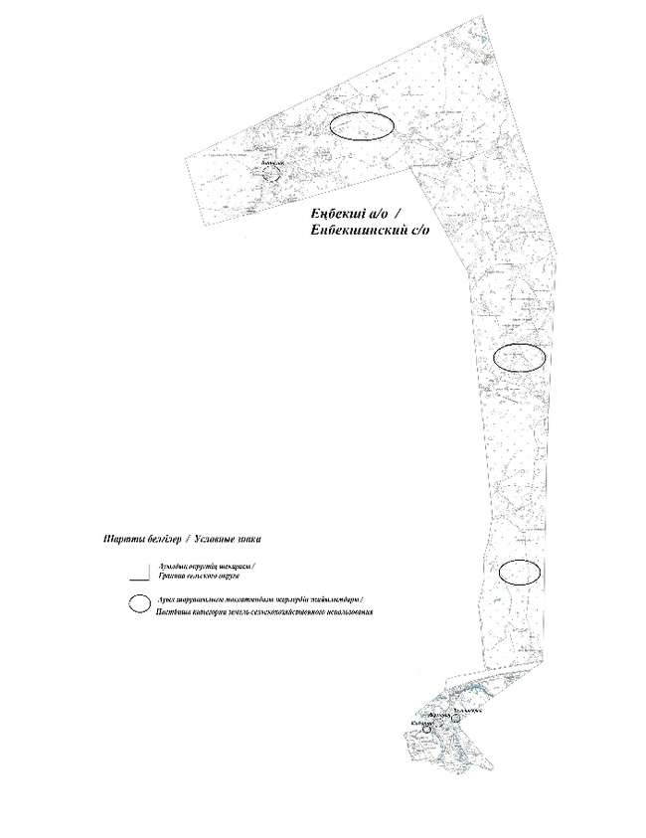

Еңбекші ауылдық округі бойынша жеке және заңды тұлғаларының ауыл шарушалығы жануарларының мал басын орналастыру үшін жайылымдарды қайта бөлу туралы мәліметтер
Кесте 1
№ | Атауы | Мал саны | Жайылымдардың болуы, га | Қажеттілік, га | Жетіспеушілік (-)/артығы(+), га | Жетіспеушілікті қанағаттандыру
1 | Халықтың жеке ауласындағы ауыл шаруашылығы жануарларының мал басы | МІҚ–3034 бас Ұсақ мал – 3477 бас Жылқы – 770 бас Түйе– 202 бас | 0 | 88851 | -88851 | Шалғайдағы жайылымдарға ауыстыру
2 | Шаруа және фермер қожалықтарының ауыл шаруашылығы жануарларының мал басы | МІҚ – 3917 бас Ұсақ мал – 8362 бас Жылқы – 1454 бас Түйе – 347 бас | 0 | 140759 | -140759 | Шалғайдағы жайылымдарға ауыстыру
Еңбекші ауылдық округі
бойынша 2025-2030 жылдарға
арналған жайылымдарды
басқару және оларды пайдалану
жөніндегі жоспарына 2 қосымша
Еңбекші ауылдық округі бойынша жайылым айналымдарының қолайлы схемасы

Еңбекші ауылдық округі
бойынша 2025-2030 жылдарға
арналған жайылымдарды
басқару және оларды пайдалану
жөніндегі жоспарына 3 қосымша
Жайылымдардың, оның ішінде маусымдық жайылымдардың сыртқы және ішкі шекаралары мен алаңдары, жайылымдық инфрақұрылым объектілері белгіленген картасы

Еңбекші ауылдық округі
бойынша 2025-2030 жылдарға
арналған жайылымдарды
басқару және оларды пайдалану
жөніндегі жоспарына 4 қосымша
Жайылым пайдаланушылардың су тұтыну нормасына сәйкес жасалған су көздеріне (көлдерге, өзендерге, тоғандарға, апандарға, суару немесе суландыру каналдарына, құбырлы немесе шахталы құдықтарға) қол жеткізу схемасы

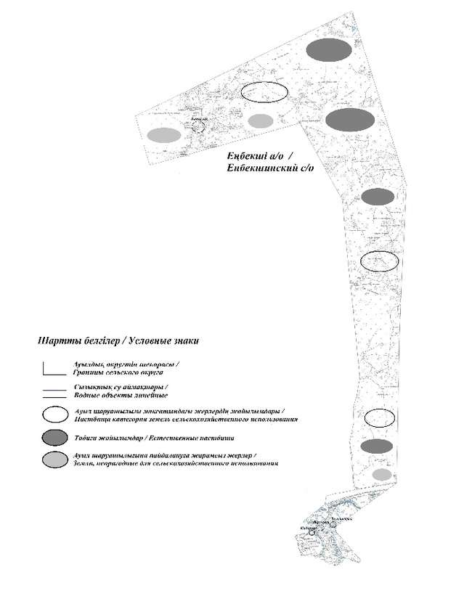

Еңбекші ауылдық округі
бойынша 2025-2030 жылдарға
арналған жайылымдарды
басқару және оларды пайдалану
жөніндегі жоспарына 5 қосымша
Жайылымы жоқ жеке және (немесе) заңды тұлғалардың ауыл шаруашылығы жануарларының мал басын орналастыру үшін жайылымдарды қайта бөлу және оны берілетін жайылымдарға ауыстыру схемасы

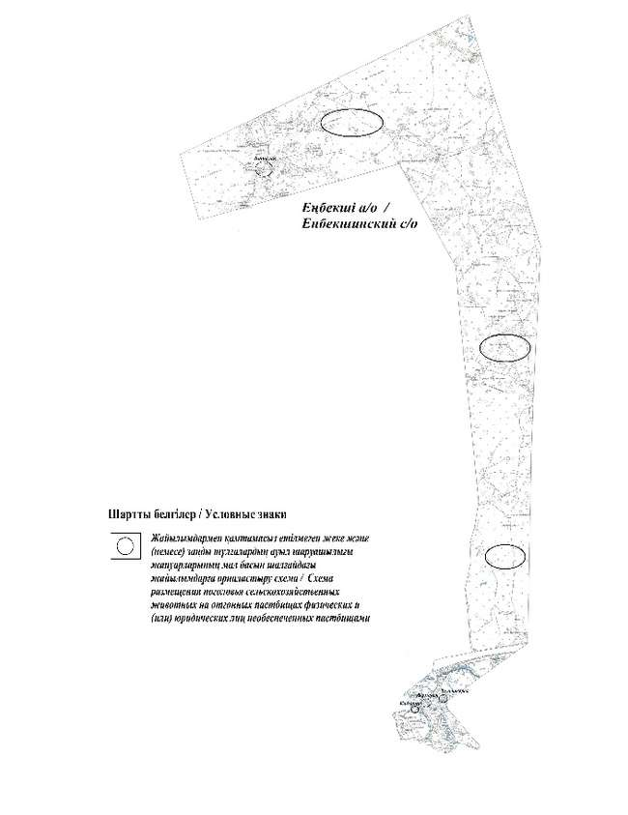

Еңбекші ауылдық округі
бойынша 2025-2030 жылдарға
арналған жайылымдарды
басқару және оларды пайдалану
жөніндегі жоспарына 6 қосымша
Еңбекші ауылдық округі маңында орналасқан жайылымдармен қамтамасыз етілмеген жеке және (немесе) заңды тұлғалардың ауыл шаруашылығы жануарларының мал басын шалғайдағы жайылымдарға орналастыру схемасы

Еңбекші ауылдық округі
бойынша 2025-2030 жылдарға
арналған жайылымдарды
басқару және оларды пайдалану
жөніндегі жоспарына 7 қосымша
Ауыл шаруашылығы жануарларын жаюдың және айдаудың маусымдық маршруттарын белгілейтін жайылымдарды пайдалану жөніндегі күнтізбелік графигі
№ | Ауылдық округтің атауы | Өрістердің нөмірлері
№ | Ауылдық округтің атауы | 1 | 2 | 3 | 4
1 | Еңбекші ауылдық округі | 25 сәуір мен 24 маусым көктемі | 25 маусым мен 24 тамыз жазғы | 25 тамыздан 24 қазанға күзгі | демалыс  Жүктеу
Еңбекші ауылдық округі
бойынша 2025-2030 жылдарға
арналған жайылымдарды
басқару және оларды пайдалану
жөніндегі жоспарына 8 қосымша
Еңбекші ауылдық округі бойынша жергілікті жағдайлар мен ерекшеліктерге қарай жеке ауладағы ауыл шаруашылығы жануарларын жаюға халық мұқтажын қанағаттандыру үшін қажетті жайылымдардың сыртқы мен ішкі шекаралары және алаңдары белгіленген картасы

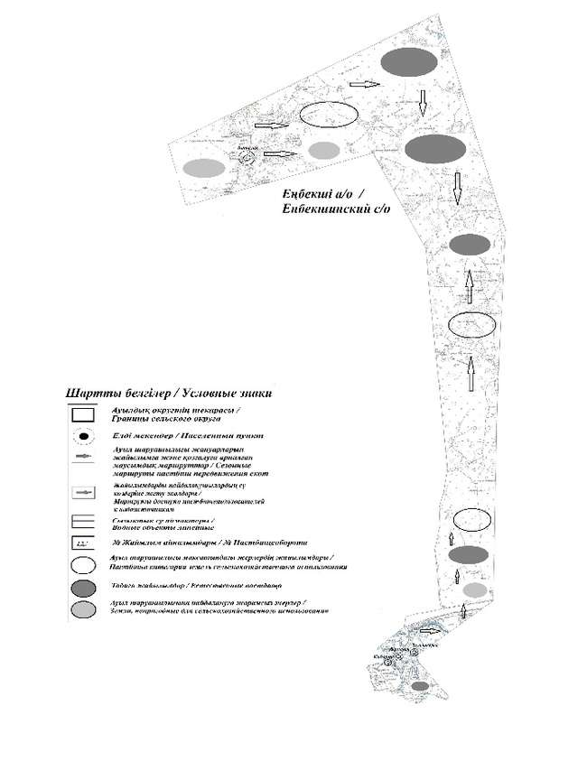

Құрманғазы аудандық
мәслихатының 2025 жылғы
24 қарашадағы № 243-VIII
шешім 6 қосымша
Бөкейхан ауылы бойынша 2026-2030 жылдарға арналған жайылымдарды басқару және оларды пайдалану жөніндегі жоспары
Осы Атырау облысы, Құрманғазы ауданы, Бөкейхан ауылы бойынша 2025-2030 жылдарға арналған жайылымдарды басқару және пайдалану жөніндегі жоспар (бұдан әрі – Жоспар) Қазақстан Республикасының 2001 жылғы 23 қаңтардағы "Қазақстан Республикасындағы жергілікті мемлекеттік басқару және өзін-өзі басқару туралы", Қазақстан Республикасының 2017 жылғы 20 ақпандағы "Жайылымдар туралы" Заңдарына, Қазақстан Республикасы Премьер-Министрінің орынбасары – Қазақстан Республикасы Ауыл шаруашылығы министрінің 2017 жылғы 24 сәуірдегі № 173 "Жайылымдарды ұтымды пайдалану қағидаларын бекіту туралы" бұйрығына (Нормативтік құқықтық актілерді мемлекеттік тіркеу тізілімінде № 15090 тіркелген), Қазақстан Республикасы Ауыл шаруашылығы министрінің 2015 жылғы 14 сәуірдегі № 3-3/332 "Жайылымдардың жалпы алаңына түсетін жүктеменің шекті рұқсат етілетін нормасын бекіту туралы" (Нормативтік құқықтық актілерді мемлекеттік тіркеу тізілімінде № 11064 тіркелген) бұйрығына сәйкес әзірленді.
Жоспар жайылымдарды ұтымды пайдалану, жемшөпке қажеттілікті тұрақты қамтамасыз ету және жайылымдардың тозу процестерін болғызбау мақсатында қабылданады.
Жоспар:
1) құқық белгілейтін құжаттар негізінде жер санаттары, жер учаскелерінің меншік иелері және жер пайдаланушылар бөлінісінде әкімшілік - аумақтық бірлік аумағында жайылымдардың орналасу схемасы (картасы) осы жоспардың 1-қосымшасына сәйкес;
2) жайылым айналымдарының қолайлы схемалары осы жоспардың 2-қосымшасына сәйкес;
3) жайылымдардың, оның ішінде маусымдық жайылымдардың сыртқы және ішкі шекаралары мен алаңдары, жайылымдық инфрақұрылым объектілері белгіленген картасы осы жоспардың 3-қосымшасына сәйкес;
4) жайылым пайдаланушылардың су тұтыну нормасына сәйкес жасалған су көздерiне (көлдерге, өзендерге, тоғандарға, апандарға, суару немесе суландыру каналдарына, құбырлы немесе шахталы құдықтарға) қол жеткізу схемасы осы жоспардың 4-қосымшасына сәйкес;
5) жайылымы жоқ жеке және (немесе) заңды тұлғалардың ауыл шаруашылығы жануарларының мал басын орналастыру үшін жайылымдарды қайта бөлу және оны берілетін жайылымдарға ауыстыру схемасы осы жоспардың 5-қосымшасына сәйкес;
6) ауыл, ауылдық округ маңында орналасқан жайылымдармен қамтамасыз етілмеген жеке және (немесе) заңды тұлғалардың ауыл шаруашылығы жануарларының мал басын шалғайдағы жайылымдарға орналастыру схемасы осы жоспардың 6-қосымшасына сәйкес;
7) ауыл шаруашылығы жануарларын жаюдың және айдаудың маусымдық маршруттарын белгілейтін жайылымдарды пайдалану жөніндегі күнтізбелік графигі осы Жоспардың 7-қосымшасына.
8) жергілікті жағдайлар мен ерекшеліктерге қарай жеке ауладағы ауыл шаруашылығы жануарларын жаюға халық мұқтажын қанағаттандыру үшін қажетті жайылымдардың сыртқы мен ішкі шекаралары және алаңдары белгіленген картасы осы Жоспардың 8-қосымшасына сәйкес;
Жоспар жайылымдарды геоботаникалық зерттеп-қараудың жай-күйі туралы мәліметтер, ауыл шаруашылығы жануарлары мал басының саны туралы деректер, шалғайдағы жайылымдарда жаю үшін ауыл шаруашылығы жануарларының мал басын қалыптастыру туралы мәліметтер, екпе және аридтік жайылымдарда ауыл шаруашылығы жануарларын жаю ерекшеліктері, мемлекеттік органдар, жеке және (немесе) заңды тұлғалар берген өзге де деректер ескеріле отырып қабылданды.
Жергілікті атқарушы органмен ауылдық елді-мекендердегі жеке ауладағы ауыл шаруашылығы жануарларын жаю бойынша халықтың мұқтаждығына арналған жайылымдардың, оның ішінде қоғамдық жайылымдардың шекаралары мен алаңдары айқындалуы мүмкін.
Құрманғазы ауданының елді мекендеріндегі жеке ауладағы ауыл шаруашылығы жануарлары елді мекен шегінен тыс жайылымдарға айдауға жатады.
Бөкейхан ауылдық округі аумағының жалпы ауданы 263,36 га, оның ішінде елді мекен жерлері – 30,444 га, босалқы жерлер жоқ.
Бөкейхан ауылдық округінің жер бедері-жазық. Округ аумағы Каспий маңы ойпатының орталық бөлігінде орналасқан. Аумақтың климаты тым континенттік, құрғақ. Қаңтардың орташа температурасы -14 °С, шілдеде 22-23 °С. Жауын-шашынның орташа жылдық мөлшері 220-280 мм. Шөлейт топырақтарда алабота, жусан, шытыр, жантақ өседі.
Топырағы негізінен шырынды көп жылдық сортаңдары басым жайылымдар.
Бөкейхан ауылдық округінде (жеке ауласында) 829 бас ірі қара, 842 бас ұсақ мал, 154 бас жылқы бар.
Мал басына түсетін жүктеме нормасын МІҚ - 18 га/бас, ұсақ мал- 3,6 га/бас, жылқы – 21,6 га/бас, түйе-25,2 га/бас деп алсақ, жергілікті халықтың жеке ауласындағы ауыл шаруашылығы жануарларын жаю үшін 21179 га жайылым қажет.
Есебі:
МІҚ үшін – 829 бас.*18га./бас=14922 га.
Ұсақ мал үшін – 842 бас.*3,6га./бас= 3031 га.
Жылқы үшін – 154 бас.*21,6га./бас=3326 га.
14922 га.+ 3031 га.+ 3326 га.=21179 га.
Бөкейхан ауылдық округінің ЖШС, шаруа және фермерлік қожалықтарындағы мал басы: ірі қара мал 624 бас, ұсақ мал 635 бас, жылқы 295 бас, түйе 52 бас құрайды.
ЖШС-нің, шаруа және фермер қожалықтарының ауыл шаруашылығы жануарларын жаю үшін 21200 га жайылым қажет.
Есебі:
МІҚ үшін –624 бас *18га./бас=11232 га.
Ұсақ мал үшін – 635 бас *3,6га./бас=2286 га.
Жылқы үшін – 295 бас *21,6га./бас=6372 га.
Түйе үшін – 52 бас *25,2 га./бас =21200 га.
11232 га.+2286 га.+ 6372 га.+ 1310 га.= 21200 га.
Құрманғазы ауданының жер балансының мәліметтеріне сәйкес, Бөкейхан ауылдық округі аумағындағы барлық ЖШС, шаруа және фермер қожалықтарының жер пайдалануындағы жайылым алаңы 54 га құрайды.
Бөкейхан ауылдық округінің аумағында 1 (бір) мал қорымы бар.
Бөкейхан ауылдық округінің аумағында аридтік жайылымдар жоқ.
Бөкейхан ауылдық округінде мал айдауға арналған сервитуттар орнатылмаған.
Ауыл шегінде жайылымдармен қамтамасыз етілмеген жеке және (немесе) заңды тұлғалардың ауыл шаруашылығы жануарларының мал басы осы жоспардың
5-қосымшасына сәйкес шалғайдағы жайылымдарға ауыстырылады.
Бөкейхан ауылдық округі
бойынша 2025-2030 жылдарға
арналған жайылымдарды
басқару және оларды пайдалану
жөніндегі жоспарына 1 қосымша
Құқық белгілейтін құжаттар негізінде жер санаттары, жер учаскелерінің меншік иелері және жер пайдаланушылар бөлінісінде Бөкейхан ауылдық округі аумағында жайылымдардың орналасу схемасы (картасы)

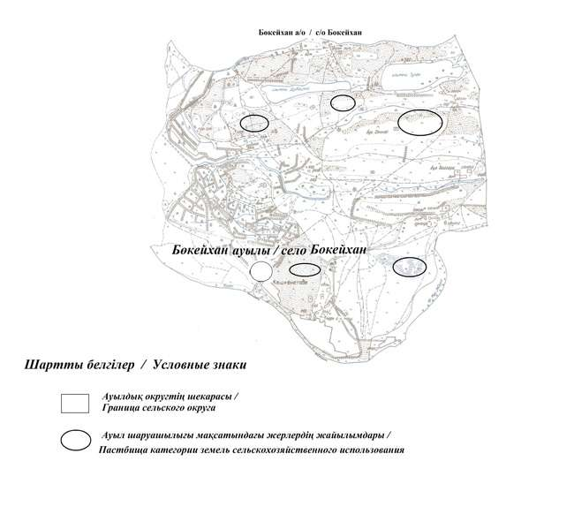

Бөкейхан ауылдық округі бойынша жеке және заңды тұлғаларының ауыл шарушалығы жануарларының мал басын орналастыру үшін жайылымдарды қайта бөлу туралы мәліметтер
Кесте 1
№ | Атауы | Мал саны | Жайылымдардың болуы, га | Қажеттілік, га | Жетіспеушілік (-)/артығы(+), га | Жетіспеушілікті қанағаттандыру
1 | Халықтың жеке ауласындағы ауыл шаруашылығы жануарларының мал басы | МІҚ–1522 бас Ұсақ мал – 1037бас Жылқы – 618бас Түйе– 43 бас | 0 | 43477 | -43477 | Шалғайдағы жайылымдарға ауыстыру
2 | Шаруа және фермер қожалықтарының ауыл шаруашылығы жануарларының мал басы | МІҚ – 1742 бас Ұсақ мал – 2932 бас Жылқы – 649 бас Түйе – 131 бас | 895 | 53840 | -52 945 | Шалғайдағы жайылымдарға ауыстыру
Бөкейхан ауылдық округі
бойынша 2025-2030 жылдарға
арналған жайылымдарды
басқару және оларды пайдалану
жөніндегі жоспарына 2 қосымша
Бөкейхан ауылдық округі бойынша жайылым айналымдарының қолайлы схемасы

Бөкейхан ауылдық округі
бойынша 2025-2030 жылдарға
арналған жайылымдарды
басқару және оларды пайдалану
жөніндегі жоспарына 3 қосымша
Жайылымдардың, оның ішінде маусымдық жайылымдардың сыртқы және ішкі шекаралары мен алаңдары, жайылымдық инфрақұрылым объектілері белгіленген картасы

Бөкейхан ауылдық округі
бойынша 2025-2030 жылдарға
арналған жайылымдарды
басқару және оларды пайдалану
жөніндегі жоспарына 4 қосымша
Жайылым пайдаланушылардың су тұтыну нормасына сәйкес жасалған су көздеріне (көлдерге, өзендерге, тоғандарға, апандарға, суару немесе суландыру каналдарына, құбырлы немесе шахталы құдықтарға) қол жеткізу схемасы

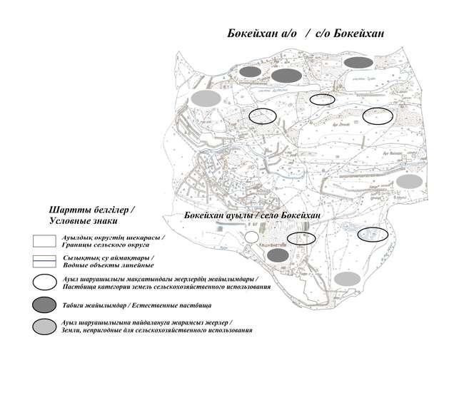

Бөкейхан ауылдық округі
бойынша 2025-2030 жылдарға
арналған жайылымдарды
басқару және оларды пайдалану
жөніндегі жоспарына 5 қосымша
Жайылымы жоқ жеке және (немесе) заңды тұлғалардың ауыл шаруашылығы жануарларының мал басын орналастыру үшін жайылымдарды қайта бөлу және оны берілетін жайылымдарға ауыстыру схемасы
Бөкейхан ауылдық округі
бойынша 2025-2030 жылдарға
арналған жайылымдарды
басқару және оларды пайдалану
жөніндегі жоспарына 6 қосымша
Бөкейхан ауылдық округі маңында орналасқан жайылымдармен қамтамасыз етілмеген жеке және (немесе) заңды тұлғалардың ауыл шаруашылығы жануарларының мал басын шалғайдағы жайылымдарға орналастыру схемасы

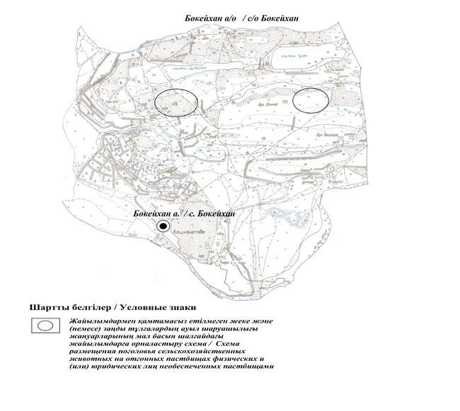

Бөкейхан ауылдық округі
бойынша 2025-2030 жылдарға
арналған жайылымдарды
басқару және оларды пайдалану
жөніндегі жоспарына 7 қосымша
Ауыл шаруашылығы жануарларын жаюдың және айдаудың маусымдық маршруттарын белгілейтін жайылымдарды пайдалану жөніндегі күнтізбелік графигі
№ | Ауылдық округтің атауы | Өрістердің нөмірлері
№ | Ауылдық округтің атауы | 1 | 2 | 3 | 4
1 | Бөкейхан ауылдық округі | 25 сәуір мен 24 маусым көктемі | 25 маусым мен 24 тамыз жазғы | 25 тамыздан 24 қазанға күзгі | демалыс
Бөкейхан ауылдық округі
бойынша 2025-2030 жылдарға
арналған жайылымдарды
басқару және оларды пайдалану
жөніндегі жоспарына 8 қосымша
Бөкейхан ауылдық округі бойынша жергілікті жағдайлар мен ерекшеліктерге қарай жеке ауладағы ауыл шаруашылығы жануарларын жаюға халық мұқтажын қанағаттандыру үшін қажетті жайылымдардың сыртқы мен ішкі шекаралары және алаңдары белгіленген картасы

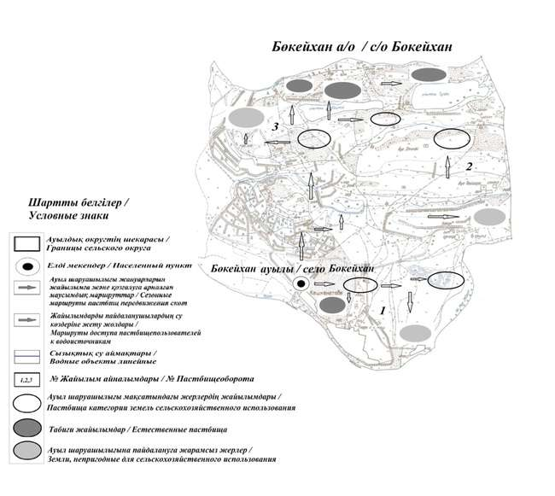

Құрманғазы аудандық
мәслихатының 2025 жылғы
24 қарашадағы № 243-VIII
шешім 7 қосымша
Шортанбай ауылы бойынша 2026-2030 жылдарға арналған жайылымдарды басқару және оларды пайдалану жөніндегі жоспары
Осы Атырау облысы, Құрманғазы ауданы, Шортанбай ауылы бойынша 2025-2030 жылдарға арналған жайылымдарды басқару және пайдалану жөніндегі жоспар (бұдан әрі – Жоспар) Қазақстан Республикасының 2001 жылғы 23 қаңтардағы "Қазақстан Республикасындағы жергілікті мемлекеттік басқару және өзін-өзі басқару туралы", Қазақстан Республикасының 2017 жылғы 20 ақпандағы "Жайылымдар туралы" Заңдарына, Қазақстан Республикасы Премьер-Министрінің орынбасары – Қазақстан Республикасы Ауыл шаруашылығы министрінің 2017 жылғы 24 сәуірдегі № 173 "Жайылымдарды ұтымды пайдалану қағидаларын бекіту туралы" бұйрығына (Нормативтік құқықтық актілерді мемлекеттік тіркеу тізілімінде № 15090 тіркелген), Қазақстан Республикасы Ауыл шаруашылығы министрінің 2015 жылғы 14 сәуірдегі № 3-3/332 "Жайылымдардың жалпы алаңына түсетін жүктеменің шекті рұқсат етілетін нормасын бекіту туралы" (Нормативтік құқықтық актілерді мемлекеттік тіркеу тізілімінде № 11064 тіркелген) бұйрығына сәйкес әзірленді.
Жоспар жайылымдарды ұтымды пайдалану, жемшөпке қажеттілікті тұрақты қамтамасыз ету және жайылымдардың тозу процестерін болғызбау мақсатында қабылданады.
Жоспар:
1) құқық белгілейтін құжаттар негізінде жер санаттары, жер учаскелерінің меншік иелері және жер пайдаланушылар бөлінісінде әкімшілік - аумақтық бірлік аумағында жайылымдардың орналасу схемасы (картасы) осы жоспардың 1-қосымшасына сәйкес;
2) жайылым айналымдарының қолайлы схемалары осы жоспардың 2-қосымшасына сәйкес;
3) жайылымдардың, оның ішінде маусымдық жайылымдардың сыртқы және ішкі шекаралары мен алаңдары, жайылымдық инфрақұрылым объектілері белгіленген картасы осы жоспардың 3-қосымшасына сәйкес;
4) жайылым пайдаланушылардың су тұтыну нормасына сәйкес жасалған су көздерiне (көлдерге, өзендерге, тоғандарға, апандарға, суару немесе суландыру каналдарына, құбырлы немесе шахталы құдықтарға) қол жеткізу схемасы осы жоспардың 4-қосымшасына сәйкес;
5) жайылымы жоқ жеке және (немесе) заңды тұлғалардың ауыл шаруашылығы жануарларының мал басын орналастыру үшін жайылымдарды қайта бөлу және оны берілетін жайылымдарға ауыстыру схемасы осы жоспардың 5-қосымшасына сәйкес;
6) ауыл, ауылдық округ маңында орналасқан жайылымдармен қамтамасыз етілмеген жеке және (немесе) заңды тұлғалардың ауыл шаруашылығы жануарларының мал басын шалғайдағы жайылымдарға орналастыру схемасы осы жоспардың 6-қосымшасына сәйкес;
7) ауыл шаруашылығы жануарларын жаюдың және айдаудың маусымдық маршруттарын белгілейтін жайылымдарды пайдалану жөніндегі күнтізбелік графигі осы Жоспардың 7-қосымшасына.
8) жергілікті жағдайлар мен ерекшеліктерге қарай жеке ауладағы ауыл шаруашылығы жануарларын жаюға халық мұқтажын қанағаттандыру үшін қажетті жайылымдардың сыртқы мен ішкі шекаралары және алаңдары белгіленген картасы осы Жоспардың 8-қосымшасына сәйкес;
Жоспар жайылымдарды геоботаникалық зерттеп-қараудың жай-күйі туралы мәліметтер, ауыл шаруашылығы жануарлары мал басының саны туралы деректер, шалғайдағы жайылымдарда жаю үшін ауыл шаруашылығы жануарларының мал басын қалыптастыру туралы мәліметтер, екпе және аридтік жайылымдарда ауыл шаруашылығы жануарларын жаю ерекшеліктері, мемлекеттік органдар, жеке және (немесе) заңды тұлғалар берген өзге де деректер ескеріле отырып қабылданды.
Жергілікті атқарушы органмен ауылдық елді-мекендердегі жеке ауладағы ауыл шаруашылығы жануарларын жаю бойынша халықтың мұқтаждығына арналған жайылымдардың, оның ішінде қоғамдық жайылымдардың шекаралары мен алаңдары айқындалуы мүмкін.
Құрманғазы ауданының елді мекендеріндегі жеке ауладағы ауыл шаруашылығы жануарлары елді мекен шегінен тыс жайылымдарға айдауға жатады.
Шортанбай ауылдық округі аумағының жалпы ауданы 1892 га, оның ішінде елді мекен жерлері - 1246 га, босалқы жерлер 220 га.
Шортанбай ауылдық округінің жер бедері-жазық. Округ аумағы Каспий маңы ойпатының орталық бөлігінде орналасқан. Аумақтың климаты тым континенттік, құрғақ. Қаңтардың орташа температурасы -14 °С, шілдеде 22-23 °С. Жауын-шашынның орташа жылдық мөлшері 220-280 мм. Шөлейт топырақтарда алабота, жусан өседі.
Топырағы негізінен шырынды көп жылдық сортаңдары басым жайылымдар.
Шортанбай ауылдық округінде (жеке ауласында) 781 бас ірі қара, 759 бас ұсақ мал, 320 бас жылқы, 21 түйе бар.
Мал басына түсетін жүктеме нормасын МІҚ - 18 га/бас, ұсақ мал- 3,6 га/бас, жылқы – 21,6 га/бас, түйе-25,2 га/бас деп алсақ, жергілікті халықтың жеке ауласындағы ауыл шаруашылығы жануарларын жаю үшін 24231 га жайылым қажет.
Есебі:
МІҚ үшін – 781 бас.*18га./бас=14058 га.
Ұсақ мал үшін – 759 бас.*3,6га./бас= 2732 га.
Жылқы үшін – 320 бас.*21,6га./бас=6912 га.
Түйе үшін – 21 бас.*25,2 га./бас=529 га.
14058 га.+ 2732 га.+ 6912 га.+ 529 га.= 24231 га.
_Шортанбайауылдық округінің ЖШС, шаруа және фермерлік қожалықтарындағы мал басы: ірі қара мал 508 бас, ұсақ мал 506 бас, жылқы 233 бас, түйе 34 бас құрайды.
ЖШС-нің, шаруа және фермер қожалықтарының ауыл шаруашылығы жануарларын жаю үшін 16853 га жайылым қажет.
Есебі:
МІҚ үшін –508 бас *18га./бас=9144 га.
Ұсақ мал үшін – 506 бас *3,6га./бас=1821 га.
Жылқы үшін – 233 бас *21,6га./бас=5032 га.
Түйе үшін – 34 бас *25,2 га./бас =856 га.
9144 га.+ 1821 га.+ 5032 га.+ 856 га.= 16853 га.
Құрманғазы ауданының жер балансының мәліметтеріне сәйкес, Шортанбай ауылдық округі аумағындағы барлық ЖШС, шаруа және фермер қожалықтарының жер пайдалануындағы жайылым алаңы 898 га құрайды.
Шортанбай ауылдық округінің аумағында 1 (бір) мал қорымы бар.
Шортанбай ауылдық округінің аумағында аридтік жайылымдар жоқ.
Шортанбай ауылдық округінде мал айдауға арналған сервитуттар орнатылмаған.
Ауыл шегінде жайылымдармен қамтамасыз етілмеген жеке және (немесе) заңды тұлғалардың ауыл шаруашылығы жануарларының мал басы осы жоспардың
5-қосымшасына сәйкес шалғайдағы жайылымдарға ауыстырылады.
Шортанбай ауылдық округі
бойынша 2025-2030 жылдарға
арналған жайылымдарды
басқару және оларды пайдалану
жөніндегі жоспарына 1 қосымша
Құқық белгілейтін құжаттар негізінде жер санаттары, жер учаскелерінің меншік иелері және жер пайдаланушылар бөлінісінде Шортанбай ауылдық округі аумағында жайылымдардың орналасу схемасы (картасы)

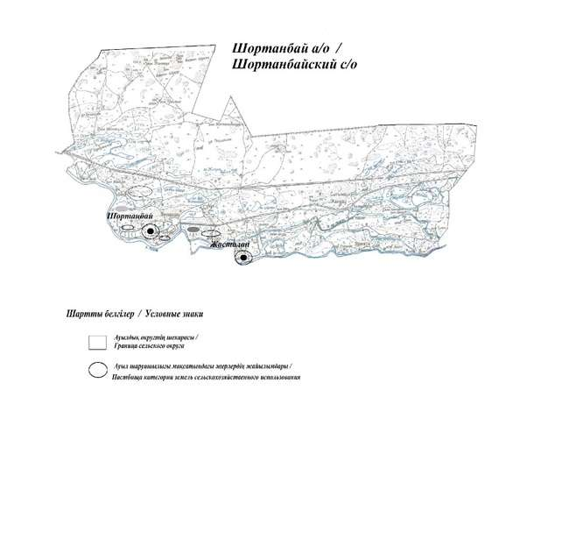

Шортанбайауылдық округі бойынша жеке және заңды тұлғаларының ауыл шарушалығы жануарларының мал басын орналастыру үшін жайылымдарды қайта бөлу туралы мәліметтер
№ | Атауы | Мал саны | Жайылымдардың болуы, га | Қажеттілік, га | Жетіспеушілік (-)/артығы(+), га | Жетіспеушілікті қанағаттандыру
1 | Халықтың жеке ауласындағы ауыл шаруашылығы жануарларының мал басы | МІҚ–781 бас Ұсақ мал – 759 бас Жылқы – 320 бас Түйе– 21 бас | 0 | 24231 | -24231 | Шалғайдағы жайылымдарға ауыстыру
2 | Шаруа және фермер қожалықтарының ауыл шаруашылығы жануарларының мал басы | МІҚ – 508 бас Ұсақ мал – 506 бас Жылқы – 233 бас Түйе – 34 бас | 0 | 16853 | -16853 | Шалғайдағы жайылымдарға ауыстыру
Шортанбай ауылдық округі
бойынша 2025-2030 жылдарға
арналған жайылымдарды
басқару және оларды пайдалану
жөніндегі жоспарына 2 қосымша
Шортанбай ауылдық округі бойынша жайылым айналымдарының қолайлы схемасы

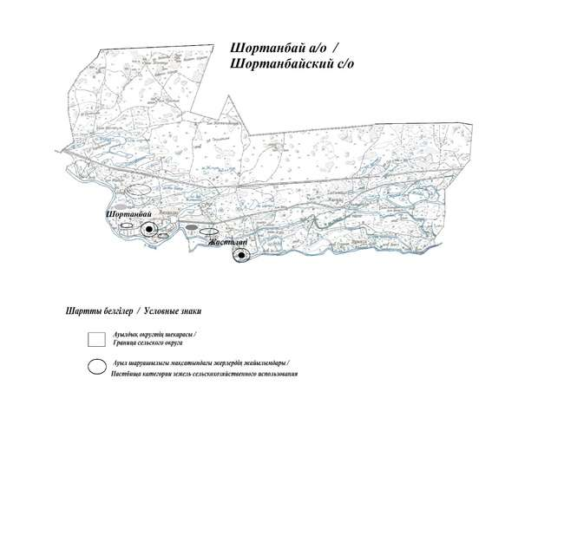

Шортанбай ауылдық округі
бойынша 2025-2030 жылдарға
арналған жайылымдарды
басқару және оларды пайдалану
жөніндегі жоспарына 3 қосымша
Жайылымдардың, оның ішінде маусымдық жайылымдардың сыртқы және ішкі шекаралары мен алаңдары, жайылымдық инфрақұрылым объектілері белгіленген картасы

Шортанбай ауылдық округі
бойынша 2025-2030 жылдарға
арналған жайылымдарды
басқару және оларды пайдалану
жөніндегі жоспарына 4 қосымша
Жайылым пайдаланушылардың су тұтыну нормасына сәйкес жасалған су көздеріне (көлдерге, өзендерге, тоғандарға, апандарға, суару немесе суландыру каналдарына, құбырлы немесе шахталы құдықтарға) қол жеткізу схемасы

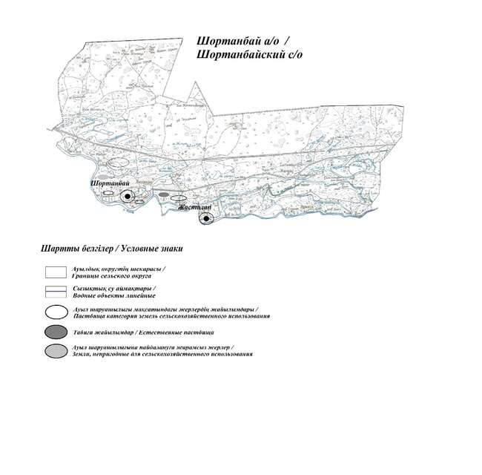

Шортанбай ауылдық округі
бойынша 2025-2030 жылдарға
арналған жайылымдарды
басқару және оларды пайдалану
жөніндегі жоспарына 5 қосымша
Жайылымы жоқ жеке және (немесе) заңды тұлғалардың ауыл шаруашылығы жануарларының мал басын орналастыру үшін жайылымдарды қайта бөлу және оны берілетін жайылымдарға ауыстыру схемасы

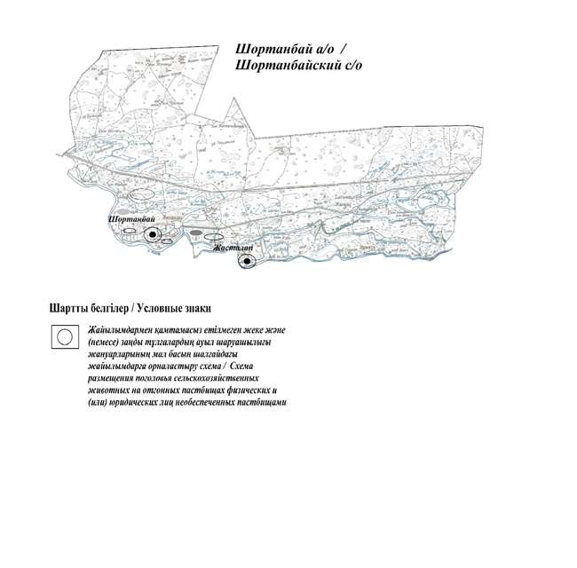

Шортанбай ауылдық округі
бойынша 2025-2030 жылдарға
арналған жайылымдарды
басқару және оларды пайдалану
жөніндегі жоспарына 6 қосымша
Шортанбай ауылдық округі маңында орналасқан жайылымдармен қамтамасыз етілмеген жеке және (немесе) заңды тұлғалардың ауыл шаруашылығы жануарларының мал басын шалғайдағы жайылымдарға орналастыру схемасы

Шортанбай ауылдық округі
бойынша 2025-2030 жылдарға
арналған жайылымдарды
басқару және оларды пайдалану
жөніндегі жоспарына 7 қосымша
Ауыл шаруашылығы жануарларын жаюдың және айдаудың маусымдық маршруттарын белгілейтін жайылымдарды пайдалану жөніндегі күнтізбелік графигі
№ | Ауылдық округтің атауы | Өрістердің нөмірлері
№ | Ауылдық округтің атауы | 1 | 2 | 3 | 4
1 | Шортанбай ауылдық округі | 25 сәуір мен 24 маусым көктемі | 25 маусым мен 24 тамыз жазғы | 25 тамыздан 24 қазанға күзгі | демалыс
Шортанбай ауылдық округі
бойынша 2025-2030 жылдарға
арналған жайылымдарды
басқару және оларды пайдалану
жөніндегі жоспарына 8 қосымша
Шортанбай ауылдық округі бойынша жергілікті жағдайлар мен ерекшеліктерге қарай жеке ауладағы ауыл шаруашылығы жануарларын жаюға халық мұқтажын қанағаттандыру үшін қажетті жайылымдардың сыртқы мен ішкі шекаралары және алаңдары белгіленген картасы

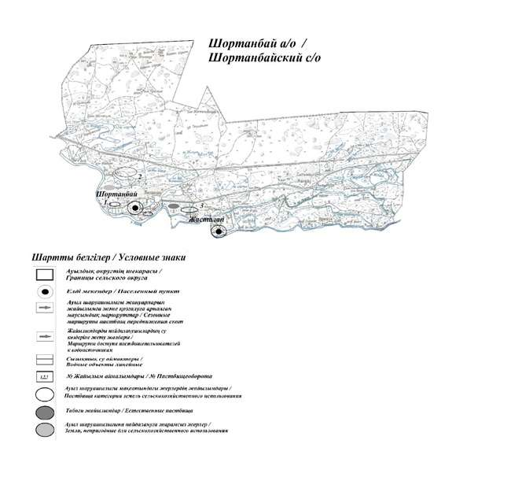

Құрманғазы аудандық
мәслихатының 2025 жылғы
24 қарашадағы № 243-VIII
шешім 8 қосымша
Көптоғай ауылы бойынша 2026-2030 жылдарға арналған жайылымдарды басқару және оларды пайдалану жөніндегі жоспары
Осы Атырау облысы, Құрманғазы ауданы, Көптоғай ауылы бойынша 2025-2030 жылдарға арналған жайылымдарды басқару және пайдалану жөніндегі жоспар (бұдан әрі – Жоспар) Қазақстан Республикасының 2001 жылғы 23 қаңтардағы "Қазақстан Республикасындағы жергілікті мемлекеттік басқару және өзін-өзі басқару туралы", Қазақстан Республикасының 2017 жылғы 20 ақпандағы "Жайылымдар туралы" Заңдарына, Қазақстан Республикасы Премьер-Министрінің орынбасары – Қазақстан Республикасы Ауыл шаруашылығы министрінің 2017 жылғы 24 сәуірдегі № 173 "Жайылымдарды ұтымды пайдалану қағидаларын бекіту туралы" бұйрығына (Нормативтік құқықтық актілерді мемлекеттік тіркеу тізілімінде №15090 тіркелген), Қазақстан Республикасы Ауыл шаруашылығы министрінің 2015 жылғы 14 сәуірдегі № 3-3/332 "Жайылымдардың жалпы алаңына түсетін жүктеменің шекті рұқсат етілетін нормасын бекіту туралы" (Нормативтік құқықтық актілерді мемлекеттік тіркеу тізілімінде № 11064 тіркелген) бұйрығына сәйкес әзірленді.
Жоспар жайылымдарды ұтымды пайдалану, жемшөпке қажеттілікті тұрақты қамтамасыз ету және жайылымдардың тозу процестерін болғызбау мақсатында қабылданады.
Жоспар:
1) құқық белгілейтін құжаттар негізінде жер санаттары, жер учаскелерінің меншік иелері және жер пайдаланушылар бөлінісінде әкімшілік - аумақтық бірлік аумағында жайылымдардың орналасу схемасы (картасы) осы жоспардың 1-қосымшасына сәйкес;
2) жайылым айналымдарының қолайлы схемалары осы жоспардың 2-қосымшасына сәйкес;
3) жайылымдардың, оның ішінде маусымдық жайылымдардың сыртқы және ішкі шекаралары мен алаңдары, жайылымдық инфрақұрылым объектілері белгіленген картасы осы жоспардың 3-қосымшасына сәйкес;
4) жайылым пайдаланушылардың су тұтыну нормасына сәйкес жасалған су көздерiне (көлдерге, өзендерге, тоғандарға, апандарға, суару немесе суландыру каналдарына, құбырлы немесе шахталы құдықтарға) қол жеткізу схемасы осы жоспардың 4-қосымшасына сәйкес;
5) жайылымы жоқ жеке және (немесе) заңды тұлғалардың ауыл шаруашылығы жануарларының мал басын орналастыру үшін жайылымдарды қайта бөлу және оны берілетін жайылымдарға ауыстыру схемасы осы жоспардың 5-қосымшасына сәйкес;
6) ауыл, ауылдық округ маңында орналасқан жайылымдармен қамтамасыз етілмеген жеке және (немесе) заңды тұлғалардың ауыл шаруашылығы жануарларының мал басын шалғайдағы жайылымдарға орналастыру схемасы осы жоспардың 6-қосымшасына сәйкес;
7) ауыл шаруашылығы жануарларын жаюдың және айдаудың маусымдық маршруттарын белгілейтін жайылымдарды пайдалану жөніндегі күнтізбелік графигі осы Жоспардың 7-қосымшасына.
8) жергілікті жағдайлар мен ерекшеліктерге қарай жеке ауладағы ауыл шаруашылығы жануарларын жаюға халық мұқтажын қанағаттандыру үшін қажетті жайылымдардың сыртқы мен ішкі шекаралары және алаңдары белгіленген картасы осы Жоспардың 8-қосымшасына сәйкес;
Жоспар жайылымдарды геоботаникалық зерттеп-қараудың жай-күйі туралы мәліметтер, ауыл шаруашылығы жануарлары мал басының саны туралы деректер, шалғайдағы жайылымдарда жаю үшін ауыл шаруашылығы жануарларының мал басын қалыптастыру туралы мәліметтер, екпе және аридтік жайылымдарда ауыл шаруашылығы жануарларын жаю ерекшеліктері, мемлекеттік органдар, жеке және (немесе) заңды тұлғалар берген өзге де деректер ескеріле отырып қабылданды.
Жергілікті атқарушы органмен ауылдық елді-мекендердегі жеке ауладағы ауыл шаруашылығы жануарларын жаю бойынша халықтың мұқтаждығына арналған жайылымдардың, оның ішінде қоғамдық жайылымдардың шекаралары мен алаңдары айқындалуы мүмкін.
Құрманғазы ауданының елді мекендеріндегі жеке ауладағы ауыл шаруашылығы жануарлары елді мекен шегінен тыс жайылымдарға айдауға жатады.
Көптоғай ауылдық округі аумағының жалпы ауданы 3326 га, оның ішінде елді мекен жерлері - 3234 га, босалқы жерлер 92 га.
Көптоғай ауылдық округінің жер бедері-жазық. Округ аумағы Каспий маңы ойпатының орталық бөлігінде орналасқан. Аумақтың климаты тым континенттік, құрғақ. Қаңтардың орташа температурасы -14 °С, шілдеде 22-23 °С. Жауын-шашынның орташа жылдық мөлшері 220-280 мм. Шөлейт топырақтарда алабота, жусан, мия өседі.
Топырағы негізінен шырынды көп жылдық сортаңдары басым жайылымдар.
Көптоғайауылдық округінде (жеке ауласында) 713 бас ірі қара, 674 бас ұсақ мал, 226 бас жылқы, 120 түйе бар.
Мал басына түсетін жүктеме нормасын МІҚ - 18 га/бас, ұсақ мал- 3,6 га/бас, жылқы – 21,6 га/бас, түйе-25,2 га/бас деп алсақ, жергілікті халықтың жеке ауласындағы ауыл шаруашылығы жануарларын жаю үшін 23165 га жайылым қажет.
Есебі:
МІҚ үшін – 713 бас.*18га./бас=12834 га.
Ұсақ мал үшін – 674 бас.*3,6га./бас= 2426 га.
Жылқы үшін – 226 бас.*21,6га./бас=4881 га.
Түйе үшін – 120 бас.*25,2 га./бас=3024 га.
12834 га.+ 2426 га.+ 4881 га.+ 3024 га.= 23165 га.
_Көптоғайауылдық округінің ЖШС, шаруа және фермерлік қожалықтарындағы мал басы: ірі қара мал 219 бас, ұсақ мал 767 бас, жылқы 195 бас, түйе 50 бас құрайды.
ЖШС-нің, шаруа және фермер қожалықтарының ауыл шаруашылығы жануарларын жаю үшін 12175 га жайылым қажет.
Есебі:
МІҚ үшін –219 бас *18га./бас=3942 га.
Ұсақ мал үшін – 767 бас *3,6га./бас=2761 га.
Жылқы үшін – 195 бас *21,6га./бас=4212 га.
Түйе үшін – 50 бас *25,2 га./бас =1260 га.
3942 га.+ 2761 га.+ 4212 га.+ 1260 га.= 12175 га.
Құрманғазы ауданының жер балансының мәліметтеріне сәйкес, Көптоғай ауылдық округі аумағындағы барлық ЖШС, шаруа және фермер қожалықтарының жер пайдалануындағы жайылым алаңы 3142 га құрайды.
Көптоғай ауылдық округінің аумағында 1 (бір) мал қорымы бар.
Көптоғай ауылдық округінің аумағында аридтік жайылымдар жоқ.
Көптоғай ауылдық округінде мал айдауға арналған сервитуттар орнатылмаған.
Ауыл шегінде жайылымдармен қамтамасыз етілмеген жеке және (немесе) заңды тұлғалардың ауыл шаруашылығы жануарларының мал басы осы жоспардың
5-қосымшасына сәйкес шалғайдағы жайылымдарға ауыстырылады.
Көптоғай ауылдық округі
бойынша 2025-2030 жылдарға
арналған жайылымдарды
басқару және оларды пайдалану
жөніндегі жоспарына 1 қосымша
Құқық белгілейтін құжаттар негізінде жер санаттары, жер учаскелерінің меншік иелері және жер пайдаланушылар бөлінісінде Көптоғайауылдық округі аумағында жайылымдардың орналасу схемасы (картасы)

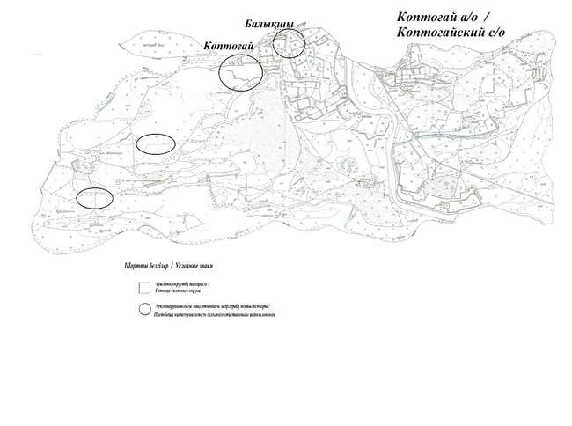

Көптоғай ауылдық округі бойынша жеке және заңды тұлғаларының ауыл шарушалығы жануарларының мал басын орналастыру үшін жайылымдарды қайта бөлу туралы мәліметтер
Кесте 1
№ | Атауы | Мал саны | Жайылымдардың болуы, га | Қажеттілік, га | Жетіспеушілік (-)/артығы(+), га | Жетіспеушілікті қанағаттандыру
1 | Халықтың жеке ауласындағы ауыл шаруашылығы жануарларының мал басы | МІҚ–713 бас Ұсақ мал – 674 бас Жылқы – 226 бас Түйе– 120 бас | 0 | 23165 | -23165 | Шалғайдағы жайылымдарға ауыстыру
2 | Шаруа және фермер қожалықтарының ауыл шаруашылығы жануарларының мал басы | МІҚ – 219 бас Ұсақ мал – 767 бас Жылқы – 195 бас Түйе – 50 бас | 0 | 12175 | -12175 | Шалғайдағы жайылымдарға ауыстыру
Көптоғай ауылдық округі
бойынша 2025-2030 жылдарға
арналған жайылымдарды
басқару және оларды пайдалану
жөніндегі жоспарына 2 қосымша
Көптоғай ауылдық округі бойынша жайылым айналымдарының қолайлы схемасы

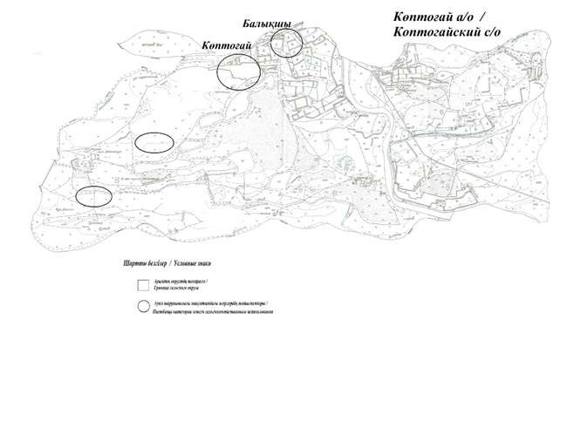

Көптоғай ауылдық округі
бойынша 2025-2030 жылдарға
арналған жайылымдарды
басқару және оларды пайдалану
жөніндегі жоспарына 3 қосымша
Жайылымдардың, оның ішінде маусымдық жайылымдардың сыртқы және ішкі шекаралары мен алаңдары, жайылымдық инфрақұрылым объектілері белгіленген картасы

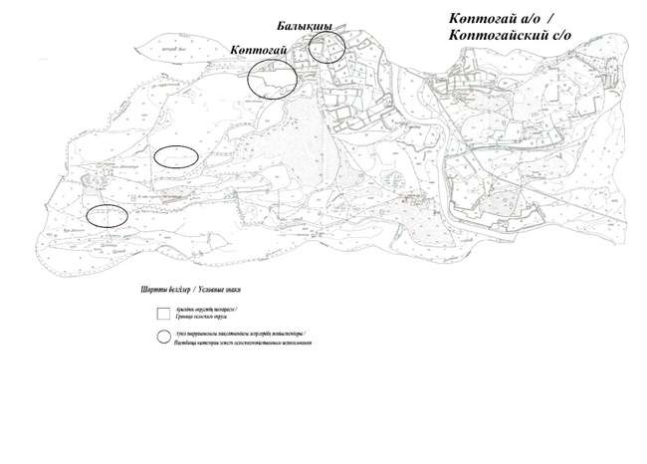

Көптоғай ауылдық округі
бойынша 2025-2030 жылдарға
арналған жайылымдарды
басқару және оларды пайдалану
жөніндегі жоспарына 4 қосымша
Жайылым пайдаланушылардың су тұтыну нормасына сәйкес су көздерін (көлдерге, өзендерге, тоғандарға, апандарға, суару немесе суландыру каналдарына, құбырлы немесе шахталы құдықтарға) қол жеткізу схемасы

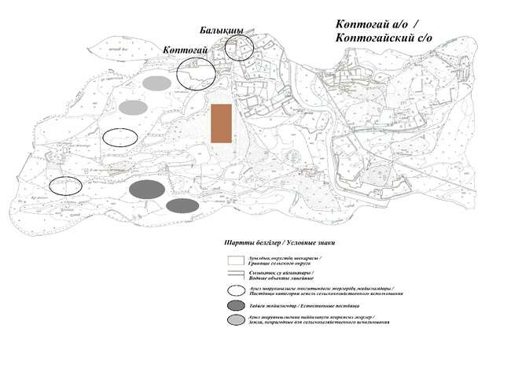

Көптоғай ауылдық округі
бойынша 2025-2030 жылдарға
арналған жайылымдарды
басқару және оларды пайдалану
жөніндегі жоспарына 5 қосымша
Жайылымы жоқ жеке және (немесе) заңды тұлғалардың ауыл шаруашылығы жануарларының мал басын орналастыру үшін жайылымдарды қайта бөлу және оны берілетін жайылымдарға ауыстыру схемасы

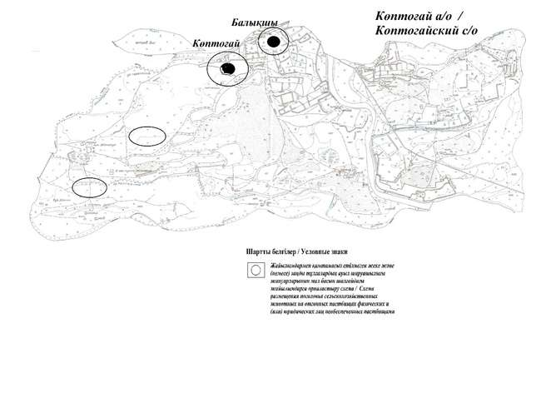

Көптоғай ауылдық округі
бойынша 2025-2030 жылдарға
арналған жайылымдарды
басқару және оларды пайдалану
жөніндегі жоспарына 6 қосымша
Көптоғайауылдық округі маңында орналасқан жайылымдармен қамтамасыз етілмеген жеке және (немесе) заңды тұлғалардың ауыл шаруашылығы жануарларының мал басын шалғайдағы жайылымдарға орналастыру схемасы

Көптоғай ауылдық округі
бойынша 2025-2030 жылдарға
арналған жайылымдарды
басқаружәне оларды пайдалану
жөніндегі жоспарына 7 қосымша
Ауыл шаруашылығы жануарларын жаюдың және айдаудың маусымдық маршруттарын белгілейтін жайылымдарды пайдалану жөніндегі күнтізбелік графигі
№ | Ауылдық округтің атауы | Өрістердің нөмірлері
№ | Ауылдық округтің атауы | 1 | 2 | 3 | 4
1 | Көптоғай ауылдық округі | 25 сәуір мен 24 маусым көктемі | 25 маусым мен 24 тамыз жазғы | 25 тамыздан 24 қазанға күзгі | демалыс
Көптоғай ауылдық округі
бойынша 2025-2030 жылдарға
арналған жайылымдарды
басқару және оларды пайдалану
жөніндегі жоспарына 8 қосымша
Көптоғай ауылдық округі бойынша жергілікті жағдайлар мен ерекшеліктерге қарай жеке ауладағы ауыл шаруашылығы жануарларын жаюға халық мұқтажын қанағаттандыру үшін қажетті жайылымдардың сыртқы мен ішкі шекаралары және алаңдары белгіленген картасы

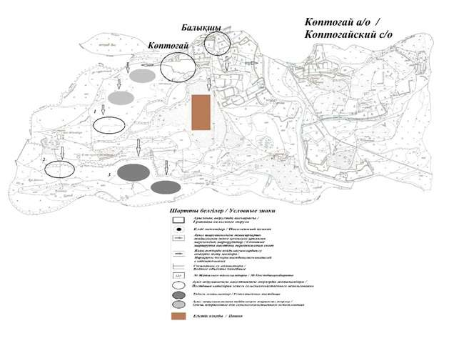

Құрманғазы аудандық
мәслихатының 2025 жылғы
24 қарашадағы № 243-VIII
шешім 9 қосымша
Жаңаталап ауылы бойынша 2026-2030 жылдарға арналған жайылымдарды басқару және оларды пайдалану жөніндегі жоспары
Осы Атырау облысы, Құрманғазы ауданы, Жаңаталапауылы бойынша 2025-2030 жылдарға арналған жайылымдарды басқару және пайдалану жөніндегі жоспар (бұдан әрі – Жоспар) Қазақстан Республикасының 2001 жылғы 23 қаңтардағы "Қазақстан Республикасындағы жергілікті мемлекеттік басқару және өзін-өзі басқару туралы", Қазақстан Республикасының 2017 жылғы 20 ақпандағы "Жайылымдар туралы" Заңдарына, Қазақстан Республикасы Премьер-Министрінің орынбасары – Қазақстан Республикасы Ауыл шаруашылығы министрінің 2017 жылғы 24 сәуірдегі № 173 "Жайылымдарды ұтымды пайдалану қағидаларын бекіту туралы" бұйрығына (Нормативтік құқықтық актілерді мемлекеттік тіркеу тізілімінде № 15090 тіркелген), Қазақстан Республикасы Ауыл шаруашылығы министрінің 2015 жылғы 14 сәуірдегі № 3-3/332 "Жайылымдардың жалпы алаңына түсетін жүктеменің шекті рұқсат етілетін нормасын бекіту туралы" (Нормативтік құқықтық актілерді мемлекеттік тіркеу тізілімінде № 11064 тіркелген) бұйрығына сәйкес әзірленді.
Жоспар жайылымдарды ұтымды пайдалану, жемшөпке қажеттілікті тұрақты қамтамасыз ету және жайылымдардың тозу процестерін болғызбау мақсатында қабылданады.
Жоспар:
1) құқық белгілейтін құжаттар негізінде жер санаттары, жер учаскелерінің меншік иелері және жер пайдаланушылар бөлінісінде әкімшілік - аумақтық бірлік аумағында жайылымдардың орналасу схемасы (картасы) осы жоспардың 1-қосымшасына сәйкес;
2) жайылым айналымдарының қолайлы схемалары осы жоспардың 2-қосымшасына сәйкес;
3) жайылымдардың, оның ішінде маусымдық жайылымдардың сыртқы және ішкі шекаралары мен алаңдары, жайылымдық инфрақұрылым объектілері белгіленген картасы осы жоспардың 3-қосымшасына сәйкес;
4) жайылым пайдаланушылардың су тұтыну нормасына сәйкес жасалған су көздерiне (көлдерге, өзендерге, тоғандарға, апандарға, суару немесе суландыру каналдарына, құбырлы немесе шахталы құдықтарға) қол жеткізу схемасы осы жоспардың 4-қосымшасына сәйкес;
5) жайылымы жоқ жеке және (немесе) заңды тұлғалардың ауыл шаруашылығы жануарларының мал басын орналастыру үшін жайылымдарды қайта бөлу және оны берілетін жайылымдарға ауыстыру схемасы осы жоспардың 5-қосымшасына сәйкес;
6) ауыл, ауылдық округ маңында орналасқан жайылымдармен қамтамасыз етілмеген жеке және (немесе) заңды тұлғалардың ауыл шаруашылығы жануарларының мал басын шалғайдағы жайылымдарға орналастыру схемасы осы жоспардың 6-қосымшасына сәйкес;
7) ауыл шаруашылығы жануарларын жаюдың және айдаудың маусымдық маршруттарын белгілейтін жайылымдарды пайдалану жөніндегі күнтізбелік графигі осы Жоспардың 7-қосымшасына.
8) жергілікті жағдайлар мен ерекшеліктерге қарай жеке ауладағы ауыл шаруашылығы жануарларын жаюға халық мұқтажын қанағаттандыру үшін қажетті жайылымдардың сыртқы мен ішкі шекаралары және алаңдары белгіленген картасы осы Жоспардың 8-қосымшасына сәйкес;
Жоспар жайылымдарды геоботаникалық зерттеп-қараудың жай-күйі туралы мәліметтер, ауыл шаруашылығы жануарлары мал басының саны туралы деректер, шалғайдағы жайылымдарда жаю үшін ауыл шаруашылығы жануарларының мал басын қалыптастыру туралы мәліметтер, екпе және аридтік жайылымдарда ауыл шаруашылығы жануарларын жаю ерекшеліктері, мемлекеттік органдар, жеке және (немесе) заңды тұлғалар берген өзге де деректер ескеріле отырып қабылданды.
Жергілікті атқарушы органмен ауылдық елді-мекендердегі жеке ауладағы ауыл шаруашылығы жануарларын жаю бойынша халықтың мұқтаждығына арналған жайылымдардың, оның ішінде қоғамдық жайылымдардың шекаралары мен алаңдары айқындалуы мүмкін.
Құрманғазы ауданының елді мекендеріндегі жеке ауладағы ауыл шаруашылығы жануарлары елді мекен шегінен тыс жайылымдарға айдауға жатады.
Жаңаталап ауылдық округі аумағының жалпы ауданы 110158 га, оның ішінде елді мекен жерлері - 14076 га, босалқы жерлер 96082.
Жаңаталап ауылдық округінің жер бедері-жазық. Округ аумағы Каспий маңы ойпатының орталық бөлігінде орналасқан. Аумақтың климаты тым континенттік, құрғақ. Қаңтардың орташа температурасы -14 °С, шілдеде 22-23 °С. Жауын-шашынның орташа жылдық мөлшері 220-280 мм. Шөлейт топырақтарда алабота, жусан, шағыр өседі.
Топырағы негізінен шырынды көп жылдық сортаңдары басым жайылымдар.
Жаңаталапауылдық округінде (жеке ауласында) 1923 бас ірі қара, 1491 бас ұсақ мал, 169 бас жылқы, 121 түйе бар.
Мал басына түсетін жүктеме нормасын МІҚ - 18 га/бас, ұсақ мал- 3,6 га/бас, жылқы – 21,6 га/бас, түйе-25,2 га/бас деп алсақ, жергілікті халықтың жеке ауласындағы ауыл шаруашылығы жануарларын жаю үшін 46680 га жайылым қажет.
Есебі:
МІҚ үшін – 1923 бас.*18га./бас=34614 га.
Ұсақ мал үшін – 1491 бас.*3,6га./бас= 5367 га.
Жылқы үшін – 169 бас.*21,6га./бас=3650 га.
Түйе үшін – 121 бас.*25,2 га./бас=3049 га.
34614 га.+ 5367 га.+ 3650 га.+ 3049 га.= 46680 га.
Жаңаталап ауылдық округінің ЖШС, шаруа және фермерлік қожалықтарындағы мал басы: ірі қара мал 3072 бас, ұсақ мал 3537 бас, жылқы 528 бас, түйе 288 бас құрайды.
ЖШС-нің, шаруа және фермер қожалықтарының ауыл шаруашылығы жануарларын жаю үшін 86690 га жайылым қажет.
Есебі:
МІҚ үшін –3072 бас *18га./бас=55296 га.
Ұсақ мал үшін – 3537 бас *3,6га./бас=12733 га.
Жылқы үшін – 528 бас *21,6га./бас=11404 га.
Түйе үшін – 288 бас *25,2 га./бас =7257 га.
55296 га.+ 12733 га.+ 11404 га.+ 7257 га.= 86690 га.
Құрманғазы ауданының жер балансының мәліметтеріне сәйкес, Жаңаталап ауылдық округі аумағындағы барлық ЖШС, шаруа және фермер қожалықтарының жер пайдалануындағы жайылым алаңы 13366 га құрайды.
Жаңаталап ауылдық округінің аумағында 1 (бір) мал қорымы бар.
Жаңаталап ауылдық округінің аумағында аридтік жайылымдар жоқ.
Жаңаталап ауылдық округінде мал айдауға арналған сервитуттар орнатылмаған.
Ауыл шегінде жайылымдармен қамтамасыз етілмеген жеке және (немесе) заңды тұлғалардың ауыл шаруашылығы жануарларының мал басы осы жоспардың
5-қосымшасына сәйкес шалғайдағы жайылымдарға ауыстырылады.
Жаңаталап ауылдық округі
бойынша 2025-2030 жылдарға
арналған жайылымдарды
басқару және оларды пайдалану
жөніндегі жоспарына 1 қосымша
Құқық белгілейтін құжаттар негізінде жер санаттары, жер учаскелерінің меншік иелері және жер пайдаланушылар бөлінісінде Бірлік ауылдық округі аумағында жайылымдардың орналасу схемасы (картасы)

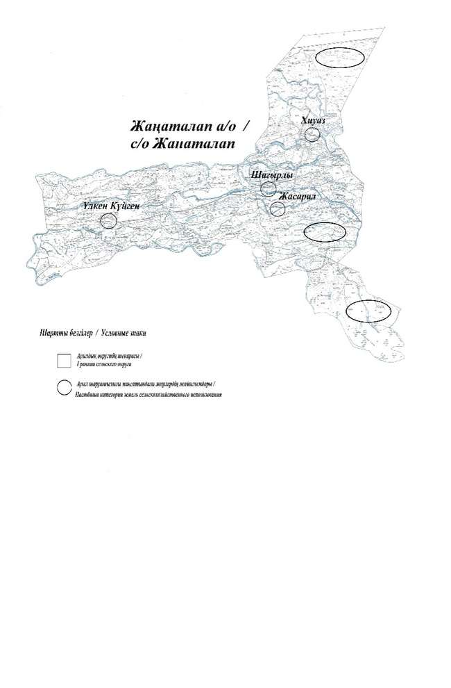

Жаңаталап ауылдық округі бойынша жеке және заңды тұлғаларының ауыл шарушалығы жануарларының мал басын орналастыру үшін жайылымдарды қайта бөлу туралы мәліметтер
Кесте 1
№ | Атауы | Мал саны | Жайылымдардың болуы, га | Қажеттілік, га | Жетіспеушілік (-)/артығы(+), га | Жетіспеушілікті қанағаттандыру
1 | Халықтың жеке ауласындағы ауыл шаруашылығы жануарларының мал басы | МІҚ–1923 бас Ұсақ мал – 1491 бас Жылқы – 169 бас Түйе– 121 бас | 0 | 46680 | -46680 | Шалғайдағы жайылымдарға ауыстыру
2 | Шаруа және фермер қожалықтарының ауыл шаруашылығы жануарларының мал басы | МІҚ – 3072 бас Ұсақ мал – 3537 бас Жылқы – 528 бас Түйе – 288 бас | 0 | 86690 | -86690 | Шалғайдағы жайылымдарға ауыстыру
Жаңаталап ауылдық округі
бойынша 2025-2030 жылдарға
арналған жайылымдарды
басқару және оларды пайдалану
жөніндегі жоспарына 2 қосымша
Жаңаталап ауылдық округі бойынша жайылым айналымдарының қолайлы схемасы

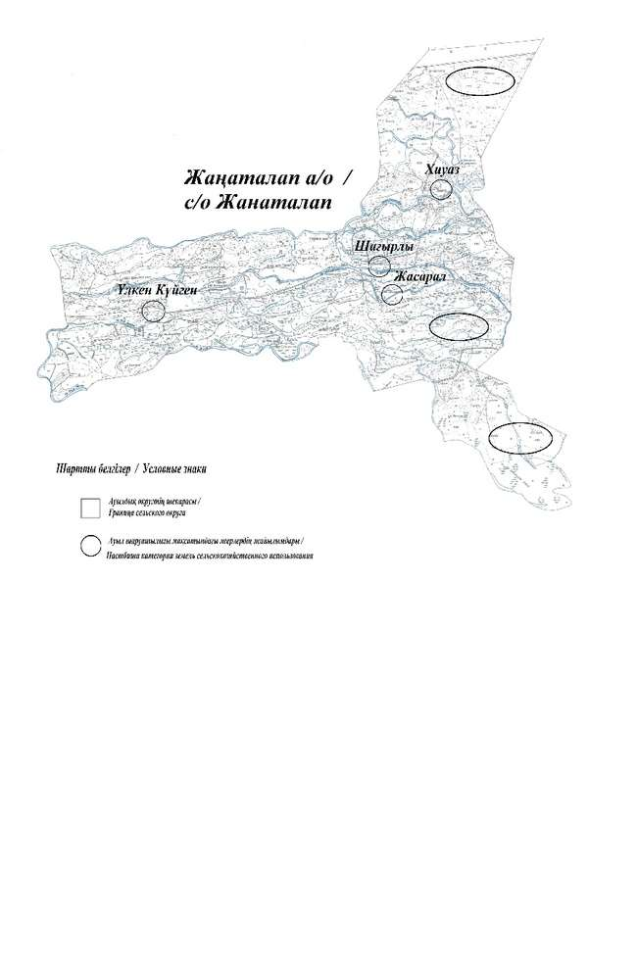

Жаңаталап ауылдық округі
бойынша 2025-2030 жылдарға
арналған жайылымдарды
басқару және оларды пайдалану
жөніндегі жоспарына 3 қосымша
Жайылымдардың, оның ішінде маусымдық жайылымдардың сыртқы және ішкі шекаралары мен алаңдары, жайылымдық инфрақұрылым объектілері белгіленген картасы

Жаңаталап ауылдық округі
бойынша 2025-2030 жылдарға
арналған жайылымдарды басқару және оларды пайдалану жөніндегі жоспарына 4 қосымша
Жайылым пайдаланушылардың су тұтыну нормасына сәйкес жасалған су көздеріне (көлдерге, өзендерге, тоғандарға, апандарға, суару немесе суландыру каналдарына, құбырлы немесе шахталы құдықтарға) қол жеткізу схемасы

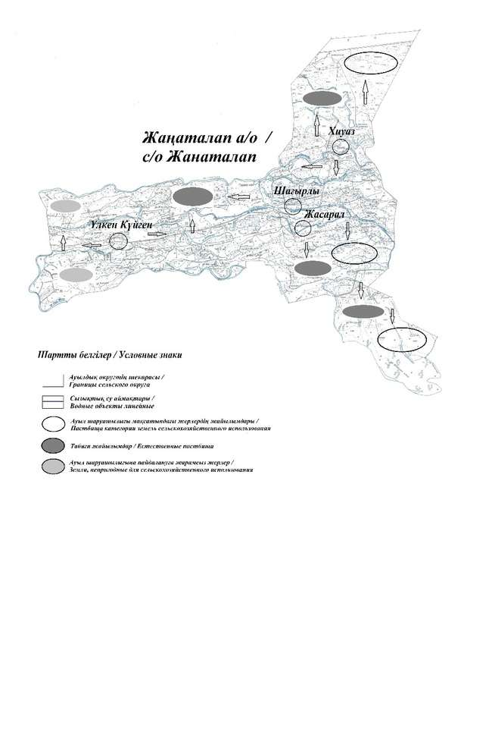

Жаңаталап ауылдық округі бойынша 2025-2030 жылдарға арналған жайылымдарды басқару және оларды пайдалану жөніндегі жоспарына 5 қосымша Жайылымы жоқ жеке және (немесе) заңды тұлғалардың ауыл шаруашылығы жануарларының мал басын орналастыру үшін жайылымдарды қайта бөлу және оны берілетін жайылымдарға ауыстыру схемасы

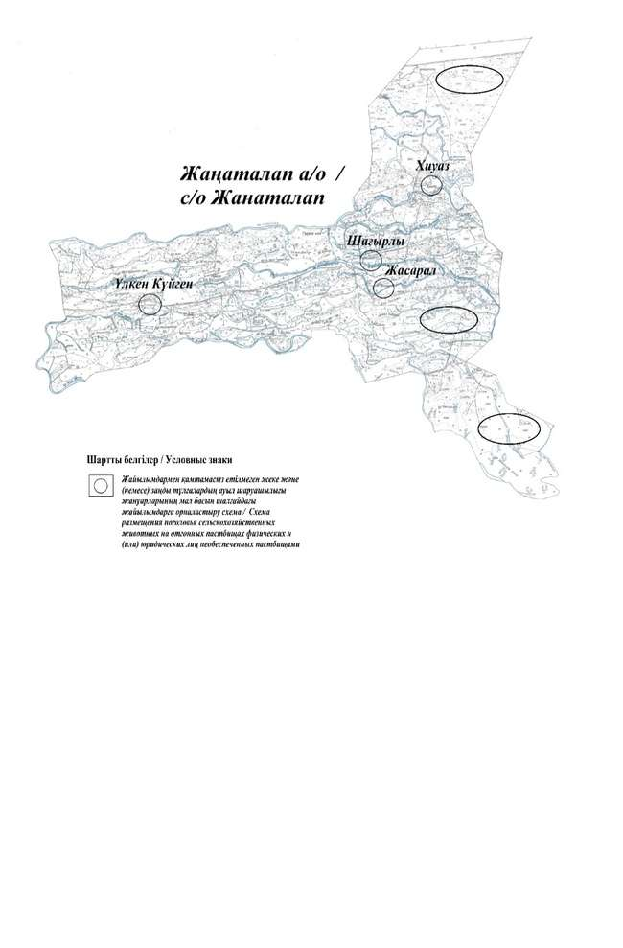

Жаңаталап ауылдық округі
бойынша 2025-2030 жылдарға арналған жайылымдарды басқару және оларды пайдалану жөніндегі жоспарына 6 қосымша
Жаңаталап ауылдық округі маңында орналасқан жайылымдармен қамтамасыз етілмеген жеке және (немесе) заңды тұлғалардың ауыл шаруашылығы жануарларының мал басын шалғайдағы жайылымдарға орналастыру схемасы

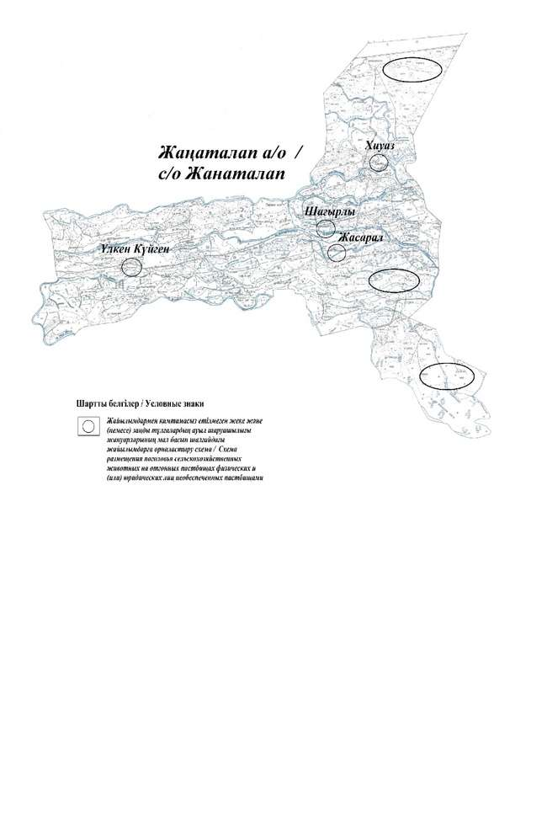

Жаңаталап ауылдық округі бойынша 2025-2030 жылдарға арналған жайылымдарды басқару және оларды пайдалану жөніндегі жоспарына 7 қосымша
Ауыл шаруашылығы жануарларын жаюдың және айдаудың маусымдық маршруттарын белгілейтін жайылымдарды пайдалану жөніндегі күнтізбелік графигі
№ | Ауылдық округтің атауы | Өрістердің нөмірлері
№ | Ауылдық округтің атауы | 1 | 2 | 3 | 4
1 | Жаңаталап ауылдық округі | 25 сәуір мен 24 маусым көктемі | 25 маусым мен 24 тамыз жазғы | 25 тамыздан 24 қазанға күзгі | демалыс
Жаңаталап ауылдық округі бойынша 2025-2030 жылдарға арналған жайылымдарды басқару және оларды пайдалану жөніндегі жоспарына 8 қосымша
Жаңаталап ауылдық округі бойынша жергілікті жағдайлар мен ерекшеліктерге қарай жеке ауладағы ауыл шаруашылығы жануарларын жаюға халық мұқтажын қанағаттандыру үшін қажетті жайылымдардың сыртқы мен ішкі шекаралары және алаңдары белгіленген картасы

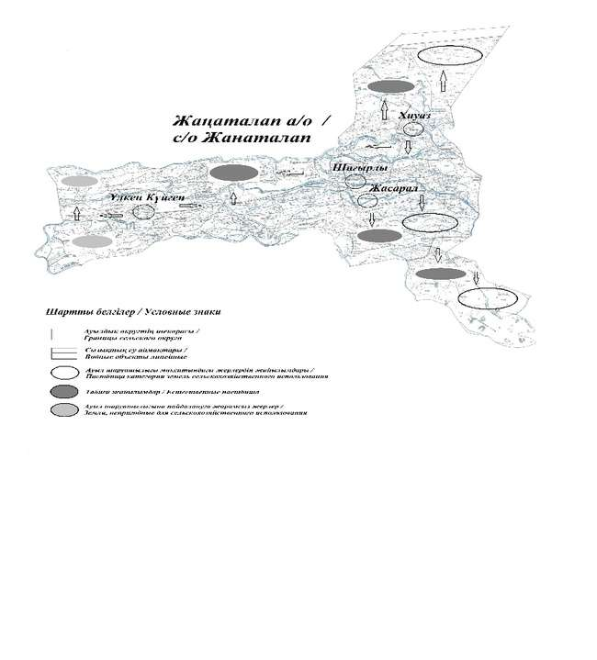

Құрманғазы аудандық
мәслихатының 2025 жылғы
24 қарашадағы № 243-VIII
шешім 10 қосымша
Теңіз ауылы бойынша 2026-2030 жылдарға арналған жайылымдарды басқару және оларды пайдалану жөніндегі жоспары
Осы Атырау облысы, Құрманғазы ауданы, Теңіз ауылы бойынша 2025-2030 жылдарға арналған жайылымдарды басқару және пайдалану жөніндегі жоспар (бұдан әрі – Жоспар) Қазақстан Республикасының 2001 жылғы 23 қаңтардағы "Қазақстан Республикасындағы жергілікті мемлекеттік басқару және өзін-өзі басқару туралы", Қазақстан Республикасының 2017 жылғы 20 ақпандағы "Жайылымдар туралы" Заңдарына, Қазақстан Республикасы Премьер-Министрінің орынбасары – Қазақстан Республикасы Ауыл шаруашылығы министрінің 2017 жылғы 24 сәуірдегі № 173 "Жайылымдарды ұтымды пайдалану қағидаларын бекіту туралы" бұйрығына (Нормативтік құқықтық актілерді мемлекеттік тіркеу тізілімінде № 15090 тіркелген), Қазақстан Республикасы Ауыл шаруашылығы министрінің 2015 жылғы 14 сәуірдегі № 3-3/332 "Жайылымдардың жалпы алаңына түсетін жүктеменің шекті рұқсат етілетін нормасын бекіту туралы" (Нормативтік құқықтық актілерді мемлекеттік тіркеу тізілімінде № 11064 тіркелген) бұйрығына сәйкес әзірленді.
Жоспар жайылымдарды ұтымды пайдалану, жемшөпке қажеттілікті тұрақты қамтамасыз ету және жайылымдардың тозу процестерін болғызбау мақсатында қабылданады.
Жоспар:
1) құқық белгілейтін құжаттар негізінде жер санаттары, жер учаскелерінің меншік иелері және жер пайдаланушылар бөлінісінде әкімшілік - аумақтық бірлік аумағында жайылымдардың орналасу схемасы (картасы) осы жоспардың 1-қосымшасына сәйкес;
2) жайылым айналымдарының қолайлы схемалары осы жоспардың 2-қосымшасына сәйкес;
3) жайылымдардың, оның ішінде маусымдық жайылымдардың сыртқы және ішкі шекаралары мен алаңдары, жайылымдық инфрақұрылым объектілері белгіленген картасы осы жоспардың 3-қосымшасына сәйкес;
4) жайылым пайдаланушылардың су тұтыну нормасына сәйкес жасалған су көздерiне (көлдерге, өзендерге, тоғандарға, апандарға, суару немесе суландыру каналдарына, құбырлы немесе шахталы құдықтарға) қол жеткізу схемасы осы жоспардың 4-қосымшасына сәйкес;
5) жайылымы жоқ жеке және (немесе) заңды тұлғалардың ауыл шаруашылығы жануарларының мал басын орналастыру үшін жайылымдарды қайта бөлу және оны берілетін жайылымдарға ауыстыру схемасы осы жоспардың 5-қосымшасына сәйкес;
6) ауыл, ауылдық округ маңында орналасқан жайылымдармен қамтамасыз етілмеген жеке және (немесе) заңды тұлғалардың ауыл шаруашылығы жануарларының мал басын шалғайдағы жайылымдарға орналастыру схемасы осы жоспардың 6-қосымшасына сәйкес;
7) ауыл шаруашылығы жануарларын жаюдың және айдаудың маусымдық маршруттарын белгілейтін жайылымдарды пайдалану жөніндегі күнтізбелік графигі осы Жоспардың 7-қосымшасына.
8) жергілікті жағдайлар мен ерекшеліктерге қарай жеке ауладағы ауыл шаруашылығы жануарларын жаюға халық мұқтажын қанағаттандыру үшін қажетті жайылымдардың сыртқы мен ішкі шекаралары және алаңдары белгіленген картасы осы Жоспардың 8-қосымшасына сәйкес;
Жоспар жайылымдарды геоботаникалық зерттеп-қараудың жай-күйі туралы мәліметтер, ауыл шаруашылығы жануарлары мал басының саны туралы деректер, шалғайдағы жайылымдарда жаю үшін ауыл шаруашылығы жануарларының мал басын қалыптастыру туралы мәліметтер, екпе және аридтік жайылымдарда ауыл шаруашылығы жануарларын жаю ерекшеліктері, мемлекеттік органдар, жеке және (немесе) заңды тұлғалар берген өзге де деректер ескеріле отырып қабылданды.
Жергілікті атқарушы органмен ауылдық елді-мекендердегі жеке ауладағы ауыл шаруашылығы жануарларын жаю бойынша халықтың мұқтаждығына арналған жайылымдардың, оның ішінде қоғамдық жайылымдардың шекаралары мен алаңдары айқындалуы мүмкін.
Құрманғазы ауданының елді мекендеріндегі жеке ауладағы ауыл шаруашылығы жануарлары елді мекен шегінен тыс жайылымдарға айдауға жатады.
Теңіз ауылдық округі аумағының жалпы ауданы 3203 га, оның ішінде елді мекен жерлері - 570 га, босалқы жерлер 2633.
Теңіз ауылдық округінің жер бедері-жазық. Округ аумағы Каспий маңы ойпатының орталық бөлігінде орналасқан. Аумақтың климаты тым континенттік, құрғақ. Қаңтардың орташа температурасы -14 °С, шілдеде 22-23 °С. Жауын-шашынның орташа жылдық мөлшері 220-280 мм. Шөлейт топырақтарда алабота, жусан, ошаған өседі.
Топырағы негізінен шырынды көп жылдық сортаңдары басым жайылымдар.
Теңіз ауылдық округінде (жеке ауласында) 1371 бас ірі қара, 1063 бас ұсақ мал, 287 бас жылқы, 25 түйе бар.
Мал басына түсетін жүктеме нормасын МІҚ - 18 га/бас, ұсақ мал- 3,6 га/бас, жылқы – 21,6 га/бас, түйе-25,2 га/бас деп алсақ, жергілікті халықтың жеке ауласындағы ауыл шаруашылығы жануарларын жаю үшін 35333 га жайылым қажет.
Есебі:
МІҚ үшін – 1371 бас.*18га./бас=24678 га.
Ұсақ мал үшін – 1063 бас.*3,6га./бас= 3826 га.
Жылқы үшін – 287 бас.*21,6га./бас= 6199 га.
Түйе үшін – 25 бас.*25,2 га./бас=630 га.
24678 га.+ 3826,6га.+ 6199 га.+ 630 га.= 35333 га.
_Теңізауылдық округінің ЖШС, шаруа және фермерлік қожалықтарындағы мал басы: ірі қара мал 1196 бас, ұсақ мал 1005 бас, жылқы 258 бас, түйе 28 бас құрайды.
ЖШС-нің, шаруа және фермер қожалықтарының ауыл шаруашылығы жануарларын жаю үшін 31424,6 га жайылым қажет.
Есебі:
МІҚ үшін –1196 бас *18га./бас=21528 га.
Ұсақ мал үшін – 1005 бас *3,6га./бас=3618 га.
Жылқы үшін – 258 бас *21,6га./бас=5573 га.
Түйе үшін – 28 бас *25,2 га./бас =705,6 га.
21528 га.+ 3618 га.+ 5573 га.+ 705,6 га.= 31424,6 га.
Құрманғазы ауданының жер балансының мәліметтеріне сәйкес, Теңізауылдық округі аумағындағы барлық ЖШС, шаруа және фермер қожалықтарының жер пайдалануындағы жайылым алаңы 402 га құрайды.
Теңіз ауылдық округінің аумағында 1 (бір) мал қорымы бар.
Теңіз ауылдық округінің аумағында аридтік жайылымдар жоқ.
Теңіз ауылдық округінде мал айдауға арналған сервитуттар орнатылмаған.
Ауыл шегінде жайылымдармен қамтамасыз етілмеген жеке және (немесе) заңды тұлғалардың ауыл шаруашылығы жануарларының мал басы осы жоспардың
5-қосымшасына сәйкес шалғайдағы жайылымдарға ауыстырылады.
Теңіз ауылдық округі бойынша 2025-2030 жылдарға арналған жайылымдарды басқару және оларды пайдалану жөніндегі жоспарына 1 қосымша
Құқық белгілейтін құжаттар негізінде жер санаттары, жер учаскелерінің меншік иелері және жер пайдаланушылар бөлінісінде Теңізауылдық округі аумағында жайылымдардың орналасу схемасы (картасы)

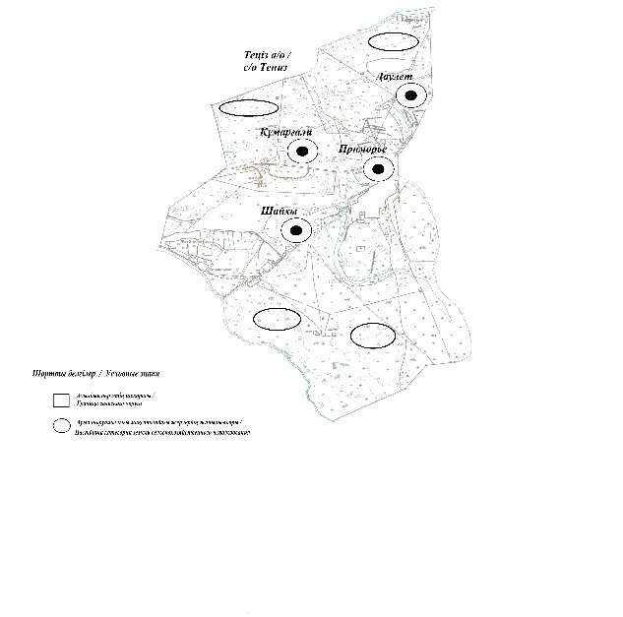

Теңіз ауылдық округі бойынша жеке және заңды тұлғаларының ауыл шарушалығы жануарларының мал басын орналастыру үшін жайылымдарды қайта бөлу туралы мәліметтер
Кесте 1
№ | Атауы | Мал саны | Жайылымдардың болуы, га | Қажеттілік, га | Жетіспеушілік (-)/артығы(+), га | Жетіспеушілікті қанағаттандыру
1 | Халықтың жеке ауласындағы ауыл шаруашылығы жануарларының мал басы | МІҚ–1371 бас Ұсақ мал – 1063 бас Жылқы – 287 бас Түйе– 25 бас | 0 | 35333 | -35333 | Шалғайдағы жайылымдарға ауыстыру
2 | Шаруа және фермер қожалықтарының ауыл шаруашылығы жануарларының мал басы | МІҚ – 1196 бас Ұсақ мал – 1005 бас Жылқы – 258 бас Түйе – 28 бас | 0 | 31424,6 | -31424,6 | Шалғайдағы жайылымдарға ауыстыру
Теңіз ауылдық округі бойынша 2025-2030 жылдарға арналған жайылымдарды басқару және оларды пайдалану жөніндегі жоспарына 2 қосымша
Теңіз ауылдық округі бойынша жайылым айналымдарының қолайлы схемасы

Теңіз ауылдық округі бойынша 2025-2030 жылдарға арналған жайылымдарды басқару және оларды пайдалану жөніндегі жоспарына 3 қосымша
Жайылымдардың, оның ішінде маусымдық жайылымдардың сыртқы және ішкі шекаралары мен алаңдары, жайылымдық инфрақұрылым объектілері белгіленген картасы

Теңіз ауылдық округі
бойынша 2025-2030 жылдарға
арналған жайылымдарды басқару
және оларды пайдалану жөніндегі
жоспарына 4 қосымша
Жайылым пайдаланушылардың су тұтыну нормасына сәйкес жасалған су көздеріне (көлдерге, өзендерге, тоғандарға, апандарға, суару немесе суландыру каналдарына, құбырлы немесе шахталы құдықтарға) қол жеткізу схемасы

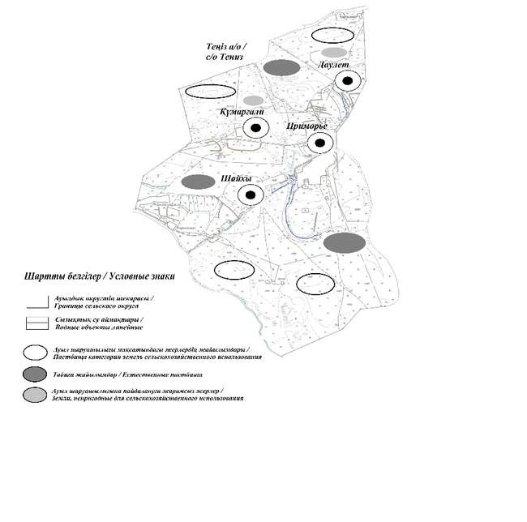

Теңіз ауылдық округі бойынша 2025-2030 жылдарға арналған жайылымдарды басқару және оларды пайдалану жөніндегі жоспарына 5 қосымша
Жайылымы жоқ жеке және (немесе) заңды тұлғалардың ауыл шаруашылығы жануарларының мал басын орналастыру үшін жайылымдарды қайта бөлу және оны берілетін жайылымдарға ауыстыру схемасы

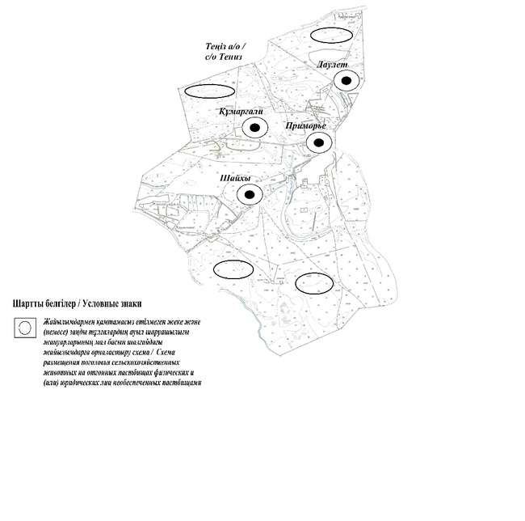

Теңіз ауылдық округі бойынша 2025-2030 жылдарға арналған жайылымдарды басқару және оларды пайдалану жөніндегі жоспарына 6 қосымша
Теңізауылдық округі маңында орналасқан жайылымдармен қамтамасыз етілмеген жеке және (немесе) заңды тұлғалардың ауыл шаруашылығы жануарларының мал басын шалғайдағы жайылымдарға орналастыру схемасы

Теңіз ауылдық округі бойынша 2025-2030 жылдарға арналған жайылымдарды басқару және оларды пайдалану жөніндегі жоспарына 7 қосымша
Ауыл шаруашылығы жануарларын жаюдың және айдаудың маусымдық маршруттарын белгілейтін жайылымдарды пайдалану жөніндегі күнтізбелік графигі
№ | Ауылдық округтің атауы | Өрістердің нөмірлері
№ | Ауылдық округтің атауы | 1 | 2 | 3 | 4
1 | Теңіз ауылдық округі | 25 сәуір мен 24 маусым көктемі | 25 маусым мен 24 тамыз жазғы | 25 тамыздан 24 қазанға күзгі | демалыс
Теңіз ауылдық округі бойынша 2025-2030 жылдарға арналған жайылымдарды басқару және оларды пайдалану жөніндегі жоспарына 8 қосымша
Теңіз ауылдық округі бойынша жергілікті жағдайлар мен ерекшеліктерге қарай жеке ауладағы ауыл шаруашылығы жануарларын жаюға халық мұқтажын қанағаттандыру үшін қажетті жайылымдардың сыртқы мен ішкі шекаралары және алаңдары белгіленген картасы

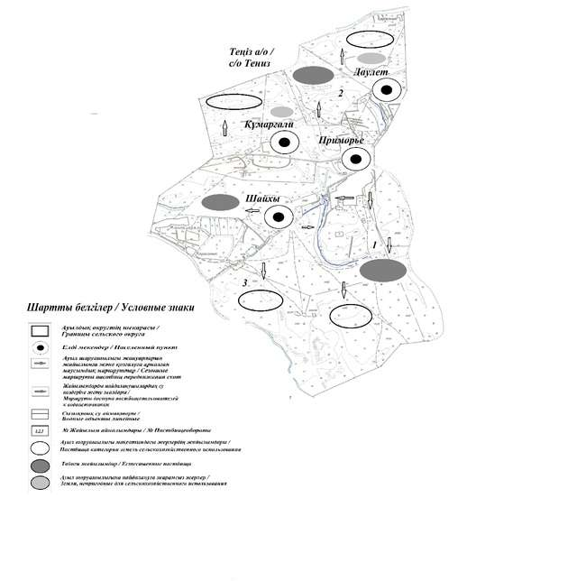

Құрманғазы аудандық
мәслихатының 2025 жылғы
24 қарашадағы № 243-VIII
шешім 11 қосымша
Нұржау ауылы бойынша 2026-2030 жылдарға арналған жайылымдарды басқару және оларды пайдалану жөніндегі жоспары
Осы Атырау облысы, Құрманғазы ауданы, Нұржау ауылы бойынша 2025-2030 жылдарға арналған жайылымдарды басқару және пайдалану жөніндегі жоспар (бұдан әрі – Жоспар) Қазақстан Республикасының 2001 жылғы 23 қаңтардағы "Қазақстан Республикасындағы жергілікті мемлекеттік басқару және өзін-өзі басқару туралы", Қазақстан Республикасының 2017 жылғы 20 ақпандағы "Жайылымдар туралы" Заңдарына, Қазақстан Республикасы Премьер-Министрінің орынбасары – Қазақстан Республикасы Ауыл шаруашылығы министрінің 2017 жылғы 24 сәуірдегі № 173 "Жайылымдарды ұтымды пайдалану қағидаларын бекіту туралы" бұйрығына (Нормативтік құқықтық актілерді мемлекеттік тіркеу тізілімінде № 15090 тіркелген), Қазақстан Республикасы Ауыл шаруашылығы министрінің 2015 жылғы 14 сәуірдегі № 3-3/332 "Жайылымдардың жалпы алаңына түсетін жүктеменің шекті рұқсат етілетін нормасын бекіту туралы" (Нормативтік құқықтық актілерді мемлекеттік тіркеу тізілімінде № 11064 тіркелген) бұйрығына сәйкес әзірленді.
Жоспар жайылымдарды ұтымды пайдалану, жемшөпке қажеттілікті тұрақты қамтамасыз ету және жайылымдардың тозу процестерін болғызбау мақсатында қабылданады.
Жоспар:
1) құқық белгілейтін құжаттар негізінде жер санаттары, жер учаскелерінің меншік иелері және жер пайдаланушылар бөлінісінде әкімшілік - аумақтық бірлік аумағында жайылымдардың орналасу схемасы (картасы) осы жоспардың 1-қосымшасына сәйкес;
2) жайылым айналымдарының қолайлы схемалары осы жоспардың 2-қосымшасына сәйкес;
3) жайылымдардың, оның ішінде маусымдық жайылымдардың сыртқы және ішкі шекаралары мен алаңдары, жайылымдық инфрақұрылым объектілері белгіленген картасы осы жоспардың 3-қосымшасына сәйкес;
4) жайылым пайдаланушылардың су тұтыну нормасына сәйкес жасалған су көздерiне (көлдерге, өзендерге, тоғандарға, апандарға, суару немесе суландыру каналдарына, құбырлы немесе шахталы құдықтарға) қол жеткізу схемасы осы жоспардың 4-қосымшасына сәйкес;
5) жайылымы жоқ жеке және (немесе) заңды тұлғалардың ауыл шаруашылығы жануарларының мал басын орналастыру үшін жайылымдарды қайта бөлу және оны берілетін жайылымдарға ауыстыру схемасы осы жоспардың 5-қосымшасына сәйкес;
6) ауыл, ауылдық округ маңында орналасқан жайылымдармен қамтамасыз етілмеген жеке және (немесе) заңды тұлғалардың ауыл шаруашылығы жануарларының мал басын шалғайдағы жайылымдарға орналастыру схемасы осы жоспардың 6-қосымшасына сәйкес;
7) ауыл шаруашылығы жануарларын жаюдың және айдаудың маусымдық маршруттарын белгілейтін жайылымдарды пайдалану жөніндегі күнтізбелік графигі осы Жоспардың 7-қосымшасына.
8) жергілікті жағдайлар мен ерекшеліктерге қарай жеке ауладағы ауыл шаруашылығы жануарларын жаюға халық мұқтажын қанағаттандыру үшін қажетті жайылымдардың сыртқы мен ішкі шекаралары және алаңдары белгіленген картасы осы Жоспардың 8-қосымшасына сәйкес;
Жоспар жайылымдарды геоботаникалық зерттеп-қараудың жай-күйі туралы мәліметтер, ауыл шаруашылығы жануарлары мал басының саны туралы деректер, шалғайдағы жайылымдарда жаю үшін ауыл шаруашылығы жануарларының мал басын қалыптастыру туралы мәліметтер, екпе және аридтік жайылымдарда ауыл шаруашылығы жануарларын жаю ерекшеліктері, мемлекеттік органдар, жеке және (немесе) заңды тұлғалар берген өзге де деректер ескеріле отырып қабылданды.
Жергілікті атқарушы органмен ауылдық елді-мекендердегі жеке ауладағы ауыл шаруашылығы жануарларын жаю бойынша халықтың мұқтаждығына арналған жайылымдардың, оның ішінде қоғамдық жайылымдардың шекаралары мен алаңдары айқындалуы мүмкін.
Құрманғазы ауданының елді мекендеріндегі жеке ауладағы ауыл шаруашылығы жануарлары елді мекен шегінен тыс жайылымдарға айдауға жатады.
Нұржау ауылдық округі аумағының жалпы ауданы 1586 га, оның ішінде елді мекен жерлері - 852,45 га, босалқы жерлер 929 га.
Нұржау ауылдық округінің жер бедері-жазық. Округ аумағы Каспий маңы ойпатының орталық бөлігінде орналасқан. Аумақтың климаты тым континенттік, құрғақ. Қаңтардың орташа температурасы -14 °С, шілдеде 22-23 °С. Жауын-шашынның орташа жылдық мөлшері 220-280 мм. Шөлейт топырақтарда алабота, жусан, қияқ өседі.
Топырағы негізінен шырынды көп жылдық сортаңдары басым жайылымдар.
Нұржау ауылдық округінде (жеке ауласында) 1581 бас ірі қара, 1260 бас ұсақ мал, 315 бас жылқы, 204 түйе бар.
Мал басына түсетін жүктеме нормасын МІҚ - 18 га/бас, ұсақ мал- 3,6 га/бас, жылқы – 21,6 га/бас, түйе-25,2 га/бас деп алсақ, жергілікті халықтың жеке ауласындағы ауыл шаруашылығы жануарларын жаю үшін 44900 га жайылым қажет.
Есебі:
МІҚ үшін – 1581 бас.*18га./бас=28458 га.
Ұсақ мал үшін – 1260 бас.*3,6га./бас= 4536 га.
Жылқы үшін – 315 бас.*21,6га./бас=6804 га.
Түйе үшін – 204 бас.*25,2 га./бас=5100 га
28458га.+ 4538 га.+ 6804 га.+ 5100 га.= 44900 га.
_Нұржауауылдық округінің ЖШС, шаруа және фермерлік қожалықтарындағы мал басы: ірі қара мал 1631 бас, ұсақ мал 1891 бас, жылқы 760 бас, түйе 246 бас құрайды.
ЖШС-нің, шаруа және фермер қожалықтарының ауыл шаруашылығы жануарларын жаю үшін 58780,8 га жайылым қажет.
Есебі:
МІҚ үшін –1631 бас *18га./бас=29358 га.
Ұсақ мал үшін – 1891 бас *3,6га./бас=6807,6 га.
Жылқы үшін – 760 бас *21,6га./бас=16416 га.
Түйе үшін – 246 бас *25,2 га./бас =6199,2 га.
29358 га.+ 6807,6 га.+ 16416 га.+ 6199,2 га.= 58780,8 га.
Құрманғазыауданының жер балансының мәліметтеріне сәйкес, Нұржауауылдық округі аумағындағы барлық ЖШС, шаруа және фермер қожалықтарының жер пайдалануындағы жайылым алаңы 929 га құрайды.
Нұржау ауылдық округінің аумағында 1 (бір) мал қорымы бар.
Нұржау ауылдық округінің аумағында аридтік жайылымдар жоқ.
Нұржау ауылдық округінде мал айдауға арналған сервитуттар орнатылмаған.
Ауыл шегінде жайылымдармен қамтамасыз етілмеген жеке және (немесе) заңды тұлғалардың ауыл шаруашылығы жануарларының мал басы осы жоспардың
5-қосымшасына сәйкес шалғайдағы жайылымдарға ауыстырылады.
Нұржау ауылдық округі бойынша 2025-2030 жылдарға арналған жайылымдарды басқару және оларды пайдалану жөніндегі жоспарына 1 қосымша
Құқық белгілейтін құжаттар негізінде жер санаттары, жер учаскелерінің меншік иелері және жер пайдаланушылар бөлінісінде Нұржау ауылдық округі аумағында жайылымдардың орналасу схемасы (картасы)

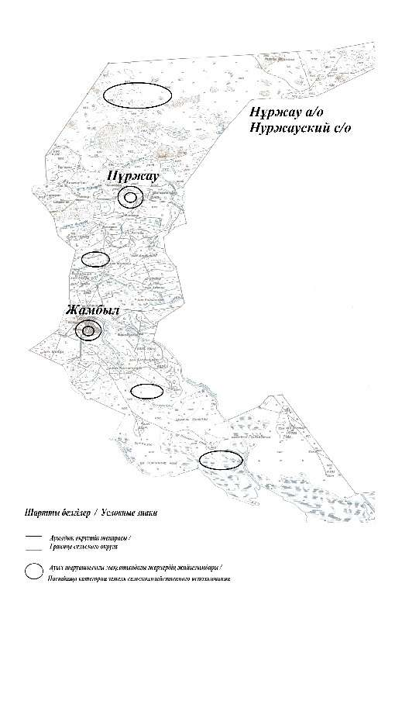

Нұржау ауылдық округі бойынша жеке және заңды тұлғаларының ауыл шарушалығы жануарларының мал басын орналастыру үшін жайылымдарды қайта бөлу туралы мәліметтер
Кесте 1
№ | Атауы | Мал саны | Жайылымдардың болуы, га | Қажеттілік, га | Жетіспеушілік (-)/артығы(+), га | Жетіспеушілікті қанағаттандыру
1 | Халықтың жеке ауласындағы ауыл шаруашылығы жануарларының мал басы | МІҚ–1581 бас Ұсақ мал –1260 бас Жылқы – 315 бас Түйе– 204 бас | 0 | 44900 | -44900 | Шалғайдағы жайылымдарға ауыстыру
2 | Шаруа және фермер қожалықтарының ауыл шаруашылығы жануарларының мал басы | МІҚ – 1631 бас Ұсақ мал – 1891 бас Жылқы – 760 бас Түйе – 246 бас | 0 | 58780,8 | -58780,8 | Шалғайдағы жайылымдарға ауыстыру  Жүктеу
Нұржау ауылдық округі бойынша 2025-2030 жылдарға арналған жайылымдарды басқару және оларды пайдалану жөніндегі жоспарына 2 қосымша
Нұржау ауылдық округі бойынша жайылым айналымдарының қолайлы схемасы

Нұржау ауылдық округі бойынша 2025-2030 жылдарға арналған жайылымдарды басқару және оларды пайдалану жөніндегі жоспарына 3 қосымша
Жайылымдардың, оның ішінде маусымдық жайылымдардың сыртқы және ішкі шекаралары мен алаңдары, жайылымдық инфрақұрылым объектілері белгіленген картасы

Нұржау ауылдық округі бойынша 2025-2030 жылдарға арналған жайылымдарды басқару және оларды пайдалану жөніндегі жоспарына 4 қосымша
Жайылым пайдаланушылардың су тұтыну нормасына сәйкес жасалған су көздеріне (көлдерге, өзендерге, тоғандарға, апандарға, суару немесе суландыру каналдарына, құбырлы немесе шахталы құдықтарға) қол жеткізу схемасы

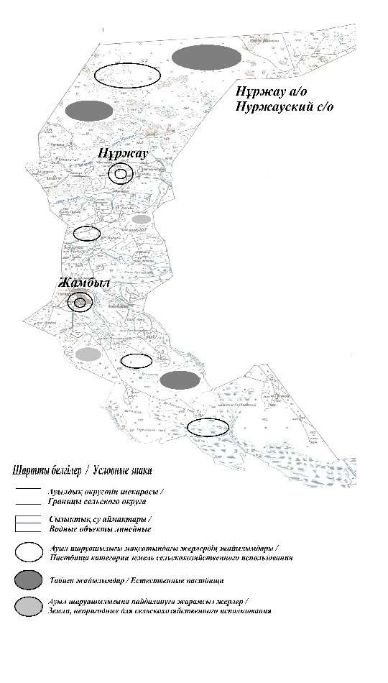

Нұржау ауылдық округі бойынша 2025-2030 жылдарға арналған жайылымдарды басқару және оларды пайдалану жөніндегі жоспарына 5 қосымша
Жайылымы жоқ жеке және (немесе) заңды тұлғалардың ауыл шаруашылығы жануарларының мал басын орналастыру үшін жайылымдарды қайта бөлу және оны берілетін жайылымдарға ауыстыру схемасы

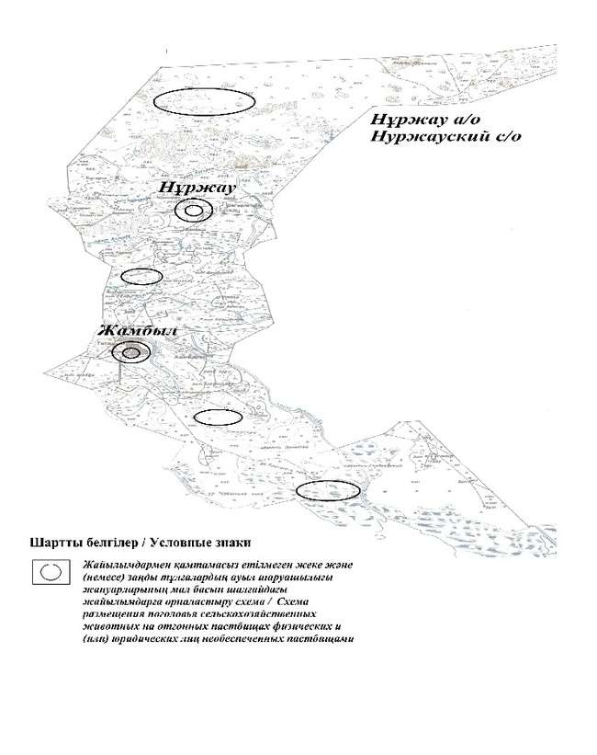

Нұржау ауылдық округі бойынша 2025-2030 жылдарға арналған жайылымдарды басқару және оларды пайдалану жөніндегі жоспарына 6 қосымша
Нұржау ауылдық округі маңында орналасқан жайылымдармен қамтамасыз етілмеген жеке және (немесе) заңды тұлғалардың ауыл шаруашылығы жануарларының мал басын шалғайдағы жайылымдарға орналастыру схемасы

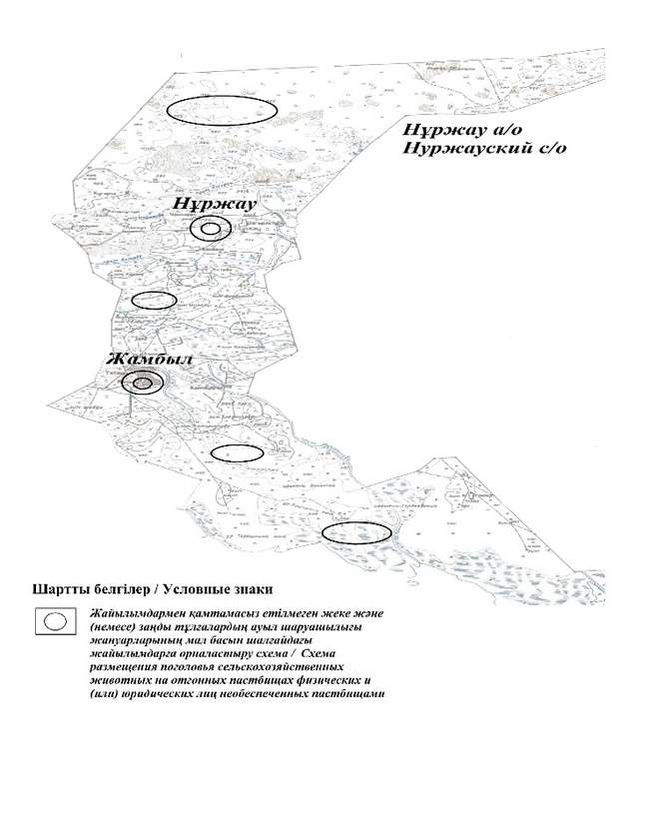

Нұржау ауылдық округі бойынша 2025-2030 жылдарға арналған жайылымдарды басқару және оларды пайдалану жөніндегі жоспарына 7 қосымша
Ауыл шаруашылығы жануарларын жаюдың және айдаудың маусымдық маршруттарын белгілейтін жайылымдарды пайдалану жөніндегі күнтізбелік графигі
№ | Ауылдық округтің атауы | Өрістердің нөмірлері
№ | Ауылдық округтің атауы | 1 | 2 | 3 | 4
1 | Нұржау ауылдық округі | 25 сәуір мен 24 маусым көктемі | 25 маусым мен 24 тамыз жазғы | 25 тамыздан 24 қазанға күзгі | демалыс  Жүктеу
Нұржау ауылдық округі бойынша 2025-2030 жылдарға арналған жайылымдарды басқару және оларды пайдалану жөніндегі жоспарына 8 қосымша
Нұржау ауылдық округі бойынша жергілікті жағдайлар мен ерекшеліктерге қарай жеке ауладағы ауыл шаруашылығы жануарларын жаюға халық мұқтажын қанағаттандыру үшін қажетті жайылымдардың сыртқы мен ішкі шекаралары және алаңдары белгіленген картасы

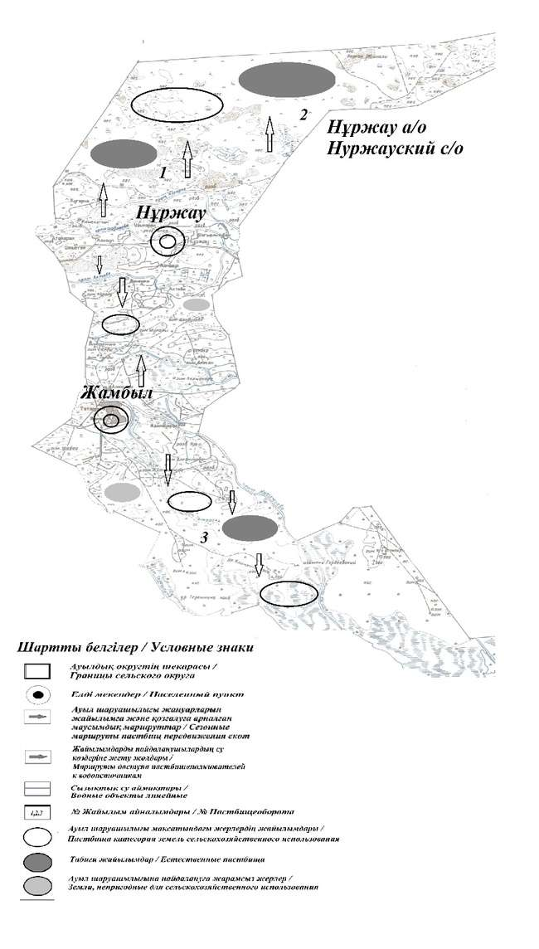

Құрманғазы аудандық
мәслихатының 2025 жылғы
24 қарашадағы № 243-VIII
шешім 12 қосымша
Ақкөл ауылы бойынша 2026-2030 жылдарға арналған жайылымдарды басқару және оларды пайдалану жөніндегі жоспары
Осы Атырау облысы, Құрманғазы ауданы, Ақкөл ауылы бойынша 2025-2030 жылдарға арналған жайылымдарды басқару және пайдалану жөніндегі жоспар (бұдан әрі – Жоспар) Қазақстан Республикасының 2001 жылғы 23 қаңтардағы "Қазақстан Республикасындағы жергілікті мемлекеттік басқару және өзін-өзі басқару туралы", Қазақстан Республикасының 2017 жылғы 20 ақпандағы "Жайылымдар туралы" Заңдарына, Қазақстан Республикасы Премьер-Министрінің орынбасары – Қазақстан Республикасы Ауыл шаруашылығы министрінің 2017 жылғы 24 сәуірдегі № 173 "Жайылымдарды ұтымды пайдалану қағидаларын бекіту туралы" бұйрығына (Нормативтік құқықтық актілерді мемлекеттік тіркеу тізілімінде № 15090 тіркелген), Қазақстан Республикасы Ауыл шаруашылығы министрінің 2015 жылғы 14 сәуірдегі № 3-3/332 "Жайылымдардың жалпы алаңына түсетін жүктеменің шекті рұқсат етілетін нормасын бекіту туралы" (Нормативтік құқықтық актілерді мемлекеттік тіркеу тізілімінде № 11064 тіркелген) бұйрығына сәйкес әзірленді.
Жоспар жайылымдарды ұтымды пайдалану, жемшөпке қажеттілікті тұрақты қамтамасыз ету және жайылымдардың тозу процестерін болғызбау мақсатында қабылданады.
Жоспар:
1) құқық белгілейтін құжаттар негізінде жер санаттары, жер учаскелерінің меншік иелері және жер пайдаланушылар бөлінісінде әкімшілік - аумақтық бірлік аумағында жайылымдардың орналасу схемасы (картасы) осы жоспардың 1-қосымшасына сәйкес;
2) жайылым айналымдарының қолайлы схемалары осы жоспардың 2-қосымшасына сәйкес;
3) жайылымдардың, оның ішінде маусымдық жайылымдардың сыртқы және ішкі шекаралары мен алаңдары, жайылымдық инфрақұрылым объектілері белгіленген картасы осы жоспардың 3-қосымшасына сәйкес;
4) жайылым пайдаланушылардың су тұтыну нормасына сәйкес жасалған су көздерiне (көлдерге, өзендерге, тоғандарға, апандарға, суару немесе суландыру каналдарына, құбырлы немесе шахталы құдықтарға) қол жеткізу схемасы осы жоспардың 4-қосымшасына сәйкес;
5) жайылымы жоқ жеке және (немесе) заңды тұлғалардың ауыл шаруашылығы жануарларының мал басын орналастыру үшін жайылымдарды қайта бөлу және оны берілетін жайылымдарға ауыстыру схемасы осы жоспардың 5-қосымшасына сәйкес;
6) ауыл, ауылдық округ маңында орналасқан жайылымдармен қамтамасыз етілмеген жеке және (немесе) заңды тұлғалардың ауыл шаруашылығы жануарларының мал басын шалғайдағы жайылымдарға орналастыру схемасы осы жоспардың 6-қосымшасына сәйкес;
7) ауыл шаруашылығы жануарларын жаюдың және айдаудың маусымдық маршруттарын белгілейтін жайылымдарды пайдалану жөніндегі күнтізбелік графигі осы Жоспардың 7-қосымшасына.
8) жергілікті жағдайлар мен ерекшеліктерге қарай жеке ауладағы ауыл шаруашылығы жануарларын жаюға халық мұқтажын қанағаттандыру үшін қажетті жайылымдардың сыртқы мен ішкі шекаралары және алаңдары белгіленген картасы осы Жоспардың 8-қосымшасына сәйкес;
Жоспар жайылымдарды геоботаникалық зерттеп-қараудың жай-күйі туралы мәліметтер, ауыл шаруашылығы жануарлары мал басының саны туралы деректер, шалғайдағы жайылымдарда жаю үшін ауыл шаруашылығы жануарларының мал басын қалыптастыру туралы мәліметтер, екпе және аридтік жайылымдарда ауыл шаруашылығы жануарларын жаю ерекшеліктері, мемлекеттік органдар, жеке және (немесе) заңды тұлғалар берген өзге де деректер ескеріле отырып қабылданды.
Жергілікті атқарушы органмен ауылдық елді-мекендердегі жеке ауладағы ауыл шаруашылығы жануарларын жаю бойынша халықтың мұқтаждығына арналған жайылымдардың, оның ішінде қоғамдық жайылымдардың шекаралары мен алаңдары айқындалуы мүмкін.
Құрманғазы ауданының елді мекендеріндегі жеке ауладағы ауыл шаруашылығы жануарлары елді мекен шегінен тыс жайылымдарға айдауға жатады.
Ақкөл ауылдық округі аумағының жалпы ауданы 55080 га, оның ішінде елді мекен жерлері - 2222 га, босалқы жерлер 52858 га.
Ақкөл ауылдық округінің жер бедері-жазық. Округ аумағы Каспий маңы ойпатының орталық бөлігінде орналасқан. Аумақтың климаты тым континенттік, құрғақ. Қаңтардың орташа температурасы -14 °С, шілдеде 22-23 °С. Жауын-шашынның орташа жылдық мөлшері 220-280 мм. Шөлейт топырақтарда алабота, жантақ өседі.
Топырағы негізінен шырынды көп жылдық сортаңдары басым жайылымдар.
Ақкөл ауылдық округінде (жеке ауласында) 2009 бас ірі қара, 1729 бас ұсақ мал, 337 бас жылқы, 290 түйе бар.
Мал басына түсетін жүктеме нормасын МІҚ - 18 га/бас, ұсақ мал- 3,6 га/бас, жылқы – 21,6 га/бас, түйе-25,2 га/бас деп алсақ, жергілікті халықтың жеке ауласындағы ауыл шаруашылығы жануарларын жаю үшін 56973 га жайылым қажет.
Есебі:
МІҚ үшін –2009 бас.*18га./бас=36162 га.
Ұсақ мал үшін – 1729 бас.*3,6га./бас= 6224 га.
Жылқы үшін –337 бас.*21,6га./бас=7279 га.
Түйе үшін – 290 бас.*25,2 га./бас=7308 га.
36162 га.+ 6224 га.+ 7279 га.+ 7308 га.= 56973 га.
_Ақкөлауылдық округінің ЖШС, шаруа және фермерлік қожалықтарындағы мал басы: ірі қара мал 1024 бас, ұсақ мал 1486 бас, жылқы 328 бас, түйе 124 бас құрайды.
ЖШС-нің, шаруа және фермер қожалықтарының ауыл шаруашылығы жануарларын жаю үшін 37231,2 га жайылым қажет.
Есебі:
МІҚ үшін –1204 бас *18га./бас= 21672 га.
Ұсақ мал үшін – 1486 бас *3,6га./бас=5349,6 га.
Жылқы үшін –328 бас *21,6га./бас=7084,8 га.
Түйе үшін – 124 бас *25,2 га./бас =3124,8 га.
21672 га.+ 5349,6 га.+ 7084,8 га.+ 3124,8 га.= 37231,2 га.
Құрманғазыауданының жер балансының мәліметтеріне сәйкес, Ақкөл ауылдық округі аумағындағы барлық ЖШС, шаруа және фермер қожалықтарының жер пайдалануындағы жайылым алаңы 1447 га құрайды.
Ақкөл ауылдық округінің аумағында 1 (бір) мал қорымы бар.
Ақкөл ауылдық округінің аумағында аридтік жайылымдар жоқ.
Ақкөл ауылдық округінде мал айдауға арналған сервитуттар орнатылмаған.
Ауыл шегінде жайылымдармен қамтамасыз етілмеген жеке және (немесе) заңды тұлғалардың ауыл шаруашылығы жануарларының мал басы осы жоспардың
5-қосымшасына сәйкес шалғайдағы жайылымдарға ауыстырылады.
Ақкөл ауылдық округі бойынша 2025-2030 жылдарға арналған жайылымдарды басқар және оларды пайдалану жөніндегі жоспарына 1 қосымша
Құқық белгілейтін құжаттар негізінде жер санаттары, жер учаскелерінің меншік иелері және жер пайдаланушылар бөлінісінде Бірлік ауылдық округі аумағында жайылымдардың орналасу схемасы (картасы)

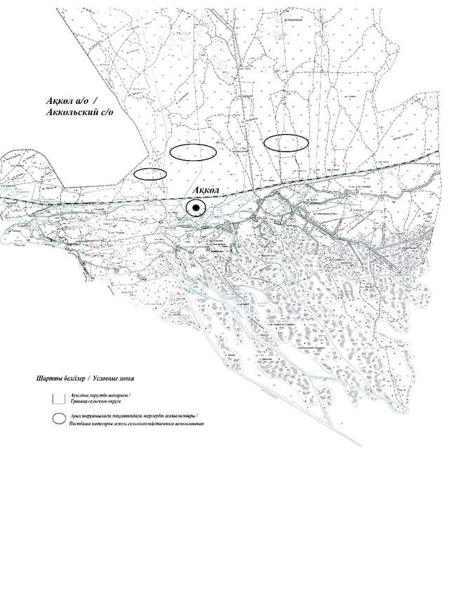

Ақкөл ауылдық округі бойынша жеке және заңды тұлғаларының ауыл шарушалығы жануарларының мал басын орналастыру үшін жайылымдарды қайта бөлу туралы мәліметтер
Кесте 1
№ | Атауы | Мал саны | Жайылымдардың болуы, га | Қажеттілік, га | Жетіспеушілік (-)/артығы(+), га | Жетіспеушілікті қанағаттандыру
1 | Халықтың жеке ауласындағы ауыл шаруашылығы жануарларының мал басы | МІҚ–2009 бас Ұсақ мал – 1729 бас Жылқы – 337 бас Түйе– 290 бас | 0 | 56973 | -56973 | Шалғайдағы жайылымдарға ауыстыру
2 | Шаруа және фермер қожалықтарының ауыл шаруашылығы жануарларының мал басы | МІҚ – 1024бас Ұсақ мал – 1486 бас Жылқы – 328бас Түйе – 124 бас | 0 | 37231,2 | -37231,2 | Шалғайдағы жайылымдарға ауыстыру  Жүктеу
Ақкөл ауылдық округі бойынша 2025-2030 жылдарға арналған жайылымдарды басқару және оларды пайдалану жөніндегі жоспарына 2 қосымша
Ақкөл ауылдық округі бойынша жайылым айналымдарының қолайлы схемасы

Ақкөл ауылдық округі
бойынша 2025-2030 жылдарға
арналған жайылымдарды басқару және оларды пайдалану жөніндегі жоспарына 3 қосымша
Жайылымдардың, оның ішінде маусымдық жайылымдардың сыртқы және ішкі шекаралары мен алаңдары, жайылымдық инфрақұрылым объектілері белгіленген картасы

Ақкөл ауылдық округі бойынша 2025-2030 жылдарға арналған жайылымдарды басқару және оларды пайдалану жөніндегі жоспарына 4 қосымша
Жайылым пайдаланушылардың су тұтыну нормасына сәйкес жасалған су көздеріне (көлдерге, өзендерге, тоғандарға, апандарға, суару немесе суландыру каналдарына, құбырлы немесе шахталы құдықтарға) қол жеткізу схемасы

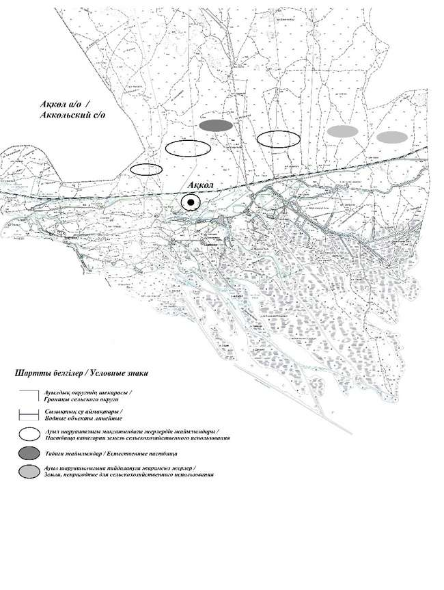

Ақкөл ауылдық округі бойынша 2025-2030 жылдарға арналған жайылымдарды басқару және оларды пайдалану жөніндегі жоспарына 5 қосымша
Жайылымы жоқ жеке және (немесе) заңды тұлғалардың ауыл шаруашылығы жануарларының мал басын орналастыру үшін жайылымдарды қайта бөлу және оны берілетін жайылымдарға ауыстыру схемасы

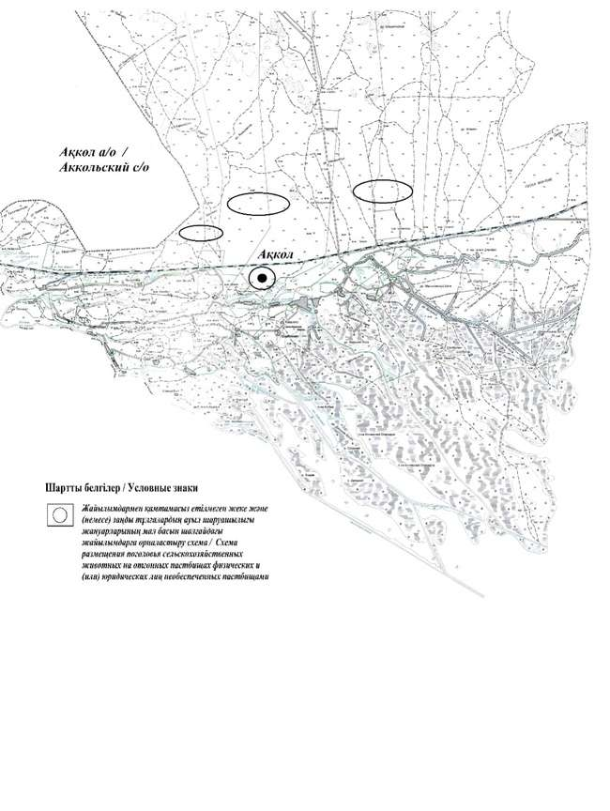

Ақкөл ауылдық округі бойынша 2025-2030 жылдарға арналған жайылымдарды басқару және оларды пайдалану жөніндегі жоспарына 6 қосымша
Ақкөл ауылдық округі маңында орналасқан жайылымдармен қамтамасыз етілмеген жеке және (немесе) заңды тұлғалардың ауыл шаруашылығы жануарларының мал басын шалғайдағы жайылымдарға орналастыру схемасы

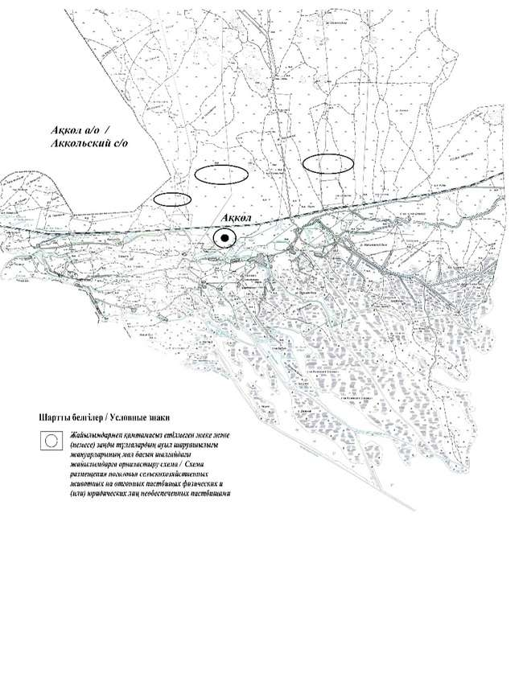

Ақкөл ауылдық округі бойынша 2025-2030 жылдарға арналған жайылымдарды басқару және оларды пайдалану жөніндегі жоспарына 7 қосымша
Ауыл шаруашылығы жануарларын жаюдың және айдаудың маусымдық маршруттарын белгілейтін жайылымдарды пайдалану жөніндегі күнтізбелік графигі
№ | Ауылдық округтің атауы | Өрістердің нөмірлері
№ | Ауылдық округтің атауы | 1 | 2 | 3 | 4
1 | Ақкөл ауылдық округі | 25 сәуір мен 24 маусым көктемі | 25 маусым мен 24 тамыз жазғы | 25 тамыздан 24 қазанға күзгі | демалыс
Ақкөл ауылдық округі бойынша 2025-2030 жылдарға арналған жайылымдарды басқару және оларды пайдалану жөніндегі жоспарына 8 қосымша
Ақкөл ауылдық округі бойынша жергілікті жағдайлар мен ерекшеліктерге қарай жеке ауладағы ауыл шаруашылығы жануарларын жаюға халық мұқтажын қанағаттандыру үшін қажетті жайылымдардың сыртқы мен ішкі шекаралары және алаңдары белгіленген картасы

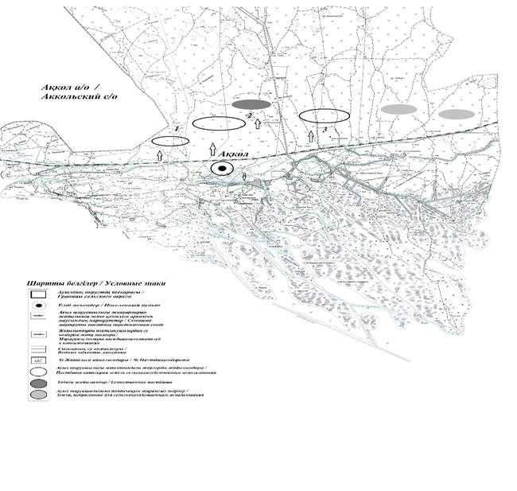

Құрманғазы аудандық
мәслихатының 2025 жылғы
24 қарашадағы № 243-VIII
шешім 13 қосымша
Сафон ауылы бойынша 2026-2030 жылдарға арналған жайылымдарды басқару және оларды пайдалану жөніндегі жоспары
Осы Атырау облысы, Құрманғазы ауданы, Сафон ауылы бойынша 2025-2030 жылдарға арналған жайылымдарды басқару және пайдалану жөніндегі жоспар (бұдан әрі – Жоспар) Қазақстан Республикасының 2001 жылғы 23 қаңтардағы "Қазақстан Республикасындағы жергілікті мемлекеттік басқару және өзін-өзі басқару туралы", Қазақстан Республикасының 2017 жылғы 20 ақпандағы "Жайылымдар туралы" Заңдарына, Қазақстан Республикасы Премьер-Министрінің орынбасары – Қазақстан Республикасы Ауыл шаруашылығы министрінің 2017 жылғы 24 сәуірдегі № 173 "Жайылымдарды ұтымды пайдалану қағидаларын бекіту туралы" бұйрығына (Нормативтік құқықтық актілерді мемлекеттік тіркеу тізілімінде № 15090 тіркелген), Қазақстан Республикасы Ауыл шаруашылығы министрінің 2015 жылғы 14 сәуірдегі № 3-3/332 "Жайылымдардың жалпы алаңына түсетін жүктеменің шекті рұқсат етілетін нормасын бекіту туралы" (Нормативтік құқықтық актілерді мемлекеттік тіркеу тізілімінде № 11064 тіркелген) бұйрығына сәйкес әзірленді.
Жоспар жайылымдарды ұтымды пайдалану, жемшөпке қажеттілікті тұрақты қамтамасыз ету және жайылымдардың тозу процестерін болғызбау мақсатында қабылданады.
Жоспар:
1) құқық белгілейтін құжаттар негізінде жер санаттары, жер учаскелерінің меншік иелері және жер пайдаланушылар бөлінісінде әкімшілік - аумақтық бірлік аумағында жайылымдардың орналасу схемасы (картасы) осы жоспардың 1-қосымшасына сәйкес;
2) жайылым айналымдарының қолайлы схемалары осы жоспардың 2-қосымшасына сәйкес;
3) жайылымдардың, оның ішінде маусымдық жайылымдардың сыртқы және ішкі шекаралары мен алаңдары, жайылымдық инфрақұрылым объектілері белгіленген картасы осы жоспардың 3-қосымшасына сәйкес;
4) жайылым пайдаланушылардың су тұтыну нормасына сәйкес жасалған су көздерiне (көлдерге, өзендерге, тоғандарға, апандарға, суару немесе суландыру каналдарына, құбырлы немесе шахталы құдықтарға) қол жеткізу схемасы осы жоспардың 4-қосымшасына сәйкес;
5) жайылымы жоқ жеке және (немесе) заңды тұлғалардың ауыл шаруашылығы жануарларының мал басын орналастыру үшін жайылымдарды қайта бөлу және оны берілетін жайылымдарға ауыстыру схемасы осы жоспардың 5-қосымшасына сәйкес;
6) ауыл, ауылдық округ маңында орналасқан жайылымдармен қамтамасыз етілмеген жеке және (немесе) заңды тұлғалардың ауыл шаруашылығы жануарларының мал басын шалғайдағы жайылымдарға орналастыру схемасы осы жоспардың 6-қосымшасына сәйкес;
7) ауыл шаруашылығы жануарларын жаюдың және айдаудың маусымдық маршруттарын белгілейтін жайылымдарды пайдалану жөніндегі күнтізбелік графигі осы Жоспардың 7-қосымшасына.
8) жергілікті жағдайлар мен ерекшеліктерге қарай жеке ауладағы ауыл шаруашылығы жануарларын жаюға халық мұқтажын қанағаттандыру үшін қажетті жайылымдардың сыртқы мен ішкі шекаралары және алаңдары белгіленген картасы осы Жоспардың 8-қосымшасына сәйкес;
Жоспар жайылымдарды геоботаникалық зерттеп-қараудың жай-күйі туралы мәліметтер, ауыл шаруашылығы жануарлары мал басының саны туралы деректер, шалғайдағы жайылымдарда жаю үшін ауыл шаруашылығы жануарларының мал басын қалыптастыру туралы мәліметтер, екпе және аридтік жайылымдарда ауыл шаруашылығы жануарларын жаю ерекшеліктері, мемлекеттік органдар, жеке және (немесе) заңды тұлғалар берген өзге де деректер ескеріле отырып қабылданды.
Жергілікті атқарушы органмен ауылдық елді-мекендердегі жеке ауладағы ауыл шаруашылығы жануарларын жаю бойынша халықтың мұқтаждығына арналған жайылымдардың, оның ішінде қоғамдық жайылымдардың шекаралары мен алаңдары айқындалуы мүмкін.
Құрманғазы ауданының елді мекендеріндегі жеке ауладағы ауыл шаруашылығы жануарлары елді мекен шегінен тыс жайылымдарға айдауға жатады.
Сафон ауылдық округі аумағының жалпы ауданы 659 га, оның ішінде елді мекен жерлері - 394,43 га, босалқы жерлер 264,57 га.
Сафон ауылдық округінің жер бедері-жазық. Округ аумағы Каспий маңы ойпатының орталық бөлігінде орналасқан. Аумақтың климаты тым континенттік, құрғақ. Қаңтардың орташа температурасы -14 °С, шілдеде 22-23 °С. Жауын-шашынның орташа жылдық мөлшері 220-280 мм. Шөлейт топырақтарда алабота, жусан өседі.
Топырағы негізінен шырынды көп жылдық сортаңдары басым жайылымдар.
Сафон ауылдық округінде (жеке ауласында) 1084 бас ірі қара, 651бас ұсақ мал, 610 бас жылқы, 11 түйе бар.
Мал басына түсетін жүктеме нормасын МІҚ - 18 га/бас, ұсақ мал- 3,6 га/бас, жылқы – 21,6 га/бас, түйе-25,2 га/бас деп алсақ, жергілікті халықтың жеке ауласындағы ауыл шаруашылығы жануарларын жаю үшін 35309 га жайылым қажет.
Есебі:
МІҚ үшін –1084 бас.*18га./бас=19512 га.
Ұсақ мал үшін – 651 бас.*3,6га./бас= 2344 га.
Жылқы үшін – 610 бас.*21,6га./бас=13176 га.
Түйе үшін – 11 бас.*25,2 га./бас=277 га.
19512 га.+ 2344 га.+ 13176 га.+ 277 га.= 35309 га.
_Сафонауылдық округінің ЖШС, шаруа және фермерлік қожалықтарындағы мал басы: ірі қара мал 802 бас, ұсақ мал 378 бас, жылқы 540 бас, түйе 12 бас құрайды.
ЖШС-нің, шаруа және фермер қожалықтарының ауыл шаруашылығы жануарларын жаю үшін 27763 га жайылым қажет.
Есебі:
МІҚ үшін –802 бас *18га./бас=14436 га.
Ұсақ мал үшін – 378 бас *3,6га./бас=1361 га.
Жылқы үшін – 540 бас *21,6га./бас=11664 га.
Түйе үшін – 12 бас *25,2 га./бас =302,4 га.
14436 га.+ 1361.+ 11664 га.+ 302,4 га.= 27763 га.
Құрманғазы ауданының жер балансының мәліметтеріне сәйкес, Сафон ауылдық округі аумағындағы барлық ЖШС, шаруа және фермер қожалықтарының жер пайдалануындағы жайылым алаңы 496 га құрайды.
Сафон ауылдық округінің аумағында 1 (бір) мал қорымы бар.
Сафон ауылдық округінің аумағында аридтік жайылымдар жоқ.
Сафон ауылдық округінде мал айдауға арналған сервитуттар орнатылмаған.
Ауыл шегінде жайылымдармен қамтамасыз етілмеген жеке және (немесе) заңды тұлғалардың ауыл шаруашылығы жануарларының мал басы осы жоспардың
5-қосымшасына сәйкес шалғайдағы жайылымдарға ауыстырылады.
Сафон ауылдық округі бойынша 2025-2030 жылдарға арналған жайылымдарды басқару және оларды пайдалану жөніндегі жоспарына 1 қосымша
Құқық белгілейтін құжаттар негізінде жер санаттары, жер учаскелерінің меншік иелері және жер пайдаланушылар бөлінісінде Сафон ауылдық округі аумағында жайылымдардың орналасу схемасы (картасы)

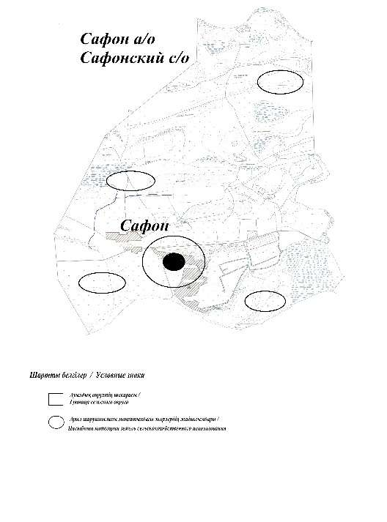

Сафон ауылдық округі бойынша жеке және заңды тұлғаларының ауыл шарушалығы жануарларының мал басын орналастыру үшін жайылымдарды қайта бөлу туралы мәліметтер
Кесте 1
№ | Атауы | Мал саны | Жайылымдардың болуы, га | Қажеттілік, га | Жетіспеушілік (-)/артығы(+), га | Жетіспеушілікті қанағаттандыру
1 | Халықтың жеке ауласындағы ауыл шаруашылығы жануарларының мал басы | МІҚ–1084 бас Ұсақ мал – 651бас Жылқы – 610 бас Түйе– 11 бас | 0 | 35309 | -35309 | Шалғайдағы жайылымдарға ауыстыру
2 | Шаруа және фермер қожалықтарының ауыл шаруашылығы жануарларының мал басы | МІҚ – 802 бас Ұсақ мал – 378 бас Жылқы – 540 бас Түйе – 12 бас | 0 | 27763 | -27763 | Шалғайдағы жайылымдарға ауыстыру  Жүктеу
Сафон ауылдық округі бойынша 2025-2030 жылдарға арналған жайылымдарды басқару және оларды пайдалану жөніндегі жоспарына 2 қосымша
Сафон ауылдық округі бойынша жайылым айналымдарының қолайлы схемасы

Сафон ауылдық округі бойынша 2025-2030 жылдарға арналған жайылымдарды басқару және оларды пайдалану жөніндегі жоспарына 3 қосымша
Жайылымдардың, оның ішінде маусымдық жайылымдардың сыртқы және ішкі шекаралары мен алаңдары, жайылымдық инфрақұрылым объектілері белгіленген картасы

Сафон ауылдық округі бойынша 2025-2030 жылдарға арналған жайылымдарды басқару және оларды пайдалану жөніндегі жоспарына 4 қосымша
Жайылым пайдаланушылардың су тұтыну нормасына сәйкес жасалған су көздеріне (көлдерге, өзендерге, тоғандарға, апандарға, суару немесе суландыру каналдарына, құбырлы немесе шахталы құдықтарға) қол жеткізу схемасы

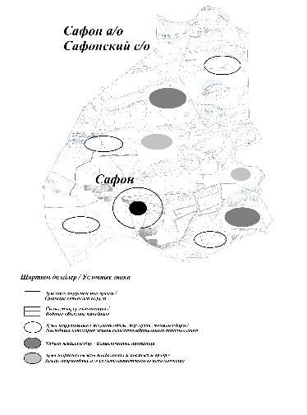

Сафон ауылдық округі бойынша 2025-2030 жылдарға арналған жайылымдарды басқару және оларды пайдалану жөніндегі жоспарына 5 қосымша
Жайылымы жоқ жеке және (немесе) заңды тұлғалардың ауыл шаруашылығы жануарларының мал басын орналастыру үшін жайылымдарды қайта бөлу және оны берілетін жайылымдарға ауыстыру схемасы

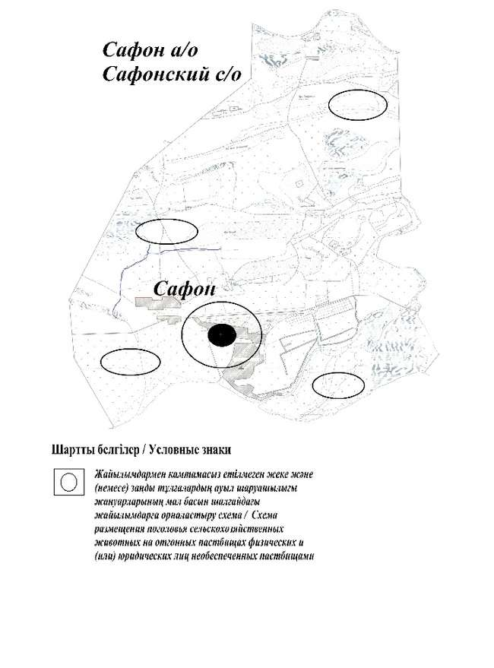

Сафон ауылдық округі бойынша 2025-2030 жылдарға арналған жайылымдарды басқару және оларды пайдалану жөніндегі жоспарына 6 қосымша
Сафон ауылдық округі маңында орналасқан жайылымдармен қамтамасыз етілмеген жеке және (немесе) заңды тұлғалардың ауыл шаруашылығы жануарларының мал басын шалғайдағы жайылымдарға орналастыру схемасы

Сафон ауылдық округі бойынша 2025-2030 жылдарға арналған жайылымдарды басқару және оларды пайдалану жөніндегі жоспарына 7 қосымша
Ауыл шаруашылығы жануарларын жаюдың және айдаудың маусымдық маршруттарын белгілейтін жайылымдарды пайдалану жөніндегі күнтізбелік графигі
№ | Ауылдық округтің атауы | Өрістердің нөмірлері
№ | Ауылдық округтің атауы | 1 | 2 | 3 | 4
1 | Сафон ауылдық округі | 25 сәуір мен 24 маусым көктемі | 25 маусым мен 24 тамыз жазғы | 25 тамыздан 24 қазанға күзгі | демалыс
Сафон ауылдық округі бойынша 2025-2030 жылдарға арналған жайылымдарды басқару және оларды пайдалану жөніндегі жоспарына 8 қосымша
Сафон ауылдық округі бойынша жергілікті жағдайлар мен ерекшеліктерге қарай жеке ауладағы ауыл шаруашылығы жануарларын жаюға халық мұқтажын қанағаттандыру үшін қажетті жайылымдардың сыртқы мен ішкі шекаралары және алаңдары белгіленген картасы

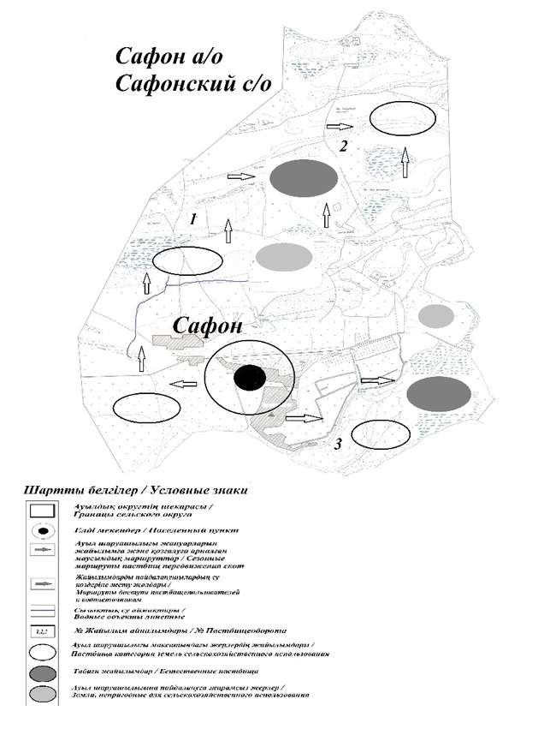

Құрманғазы аудандық
мәслихатының 2025 жылғы
24 қарашадағы № 243-VIII
шешім 14 қосымша
Мақаш ауылы бойынша 2026-2030 жылдарға арналған жайылымдарды басқару және оларды пайдалану жөніндегі жоспары
Осы Атырау облысы, Құрманғазы ауданы, Мақаш ауылы бойынша 2025-2030 жылдарға арналған жайылымдарды басқару және пайдалану жөніндегі жоспар (бұдан әрі – Жоспар) Қазақстан Республикасының 2001 жылғы 23 қаңтардағы "Қазақстан Республикасындағы жергілікті мемлекеттік басқару және өзін-өзі басқару туралы", Қазақстан Республикасының 2017 жылғы 20 ақпандағы "Жайылымдар туралы" Заңдарына, Қазақстан Республикасы Премьер-Министрінің орынбасары – Қазақстан Республикасы Ауыл шаруашылығы министрінің 2017 жылғы 24 сәуірдегі № 173 "Жайылымдарды ұтымды пайдалану қағидаларын бекіту туралы" бұйрығына (Нормативтік құқықтық актілерді мемлекеттік тіркеу тізілімінде № 15090 тіркелген), Қазақстан Республикасы Ауыл шаруашылығы министрінің 2015 жылғы 14 сәуірдег і № 3-3/332 "Жайылымдардың жалпы алаңына түсетін жүктеменің шекті рұқсат етілетін нормасын бекіту туралы" (Нормативтік құқықтық актілерді мемлекеттік тіркеу тізілімінде № 11064 тіркелген) бұйрығына сәйкес әзірленді.
Жоспар жайылымдарды ұтымды пайдалану, жемшөпке қажеттілікті тұрақты қамтамасыз ету және жайылымдардың тозу процестерін болғызбау мақсатында қабылданады.
Жоспар:
1) құқық белгілейтін құжаттар негізінде жер санаттары, жер учаскелерінің меншік иелері және жер пайдаланушылар бөлінісінде әкімшілік - аумақтық бірлік аумағында жайылымдардың орналасу схемасы (картасы) осы жоспардың 1-қосымшасына сәйкес;
2) жайылым айналымдарының қолайлы схемалары осы жоспардың 2-қосымшасына сәйкес;
3) жайылымдардың, оның ішінде маусымдық жайылымдардың сыртқы және ішкі шекаралары мен алаңдары, жайылымдық инфрақұрылым объектілері белгіленген картасы осы жоспардың 3-қосымшасына сәйкес;
4) жайылым пайдаланушылардың су тұтыну нормасына сәйкес жасалған су көздерiне (көлдерге, өзендерге, тоғандарға, апандарға, суару немесе суландыру каналдарына, құбырлы немесе шахталы құдықтарға) қол жеткізу схемасы осы жоспардың 4-қосымшасына сәйкес;
5) жайылымы жоқ жеке және (немесе) заңды тұлғалардың ауыл шаруашылығы жануарларының мал басын орналастыру үшін жайылымдарды қайта бөлу және оны берілетін жайылымдарға ауыстыру схемасы осы жоспардың 5-қосымшасына сәйкес;
6) ауыл, ауылдық округ маңында орналасқан жайылымдармен қамтамасыз етілмеген жеке және (немесе) заңды тұлғалардың ауыл шаруашылығы жануарларының мал басын шалғайдағы жайылымдарға орналастыру схемасы осы жоспардың 6-қосымшасына сәйкес;
7) ауыл шаруашылығы жануарларын жаюдың және айдаудың маусымдық маршруттарын белгілейтін жайылымдарды пайдалану жөніндегі күнтізбелік графигі осы Жоспардың 7-қосымшасына.
8) жергілікті жағдайлар мен ерекшеліктерге қарай жеке ауладағы ауыл шаруашылығы жануарларын жаюға халық мұқтажын қанағаттандыру үшін қажетті жайылымдардың сыртқы мен ішкі шекаралары және алаңдары белгіленген картасы осы Жоспардың 8-қосымшасына сәйкес;
Жоспар жайылымдарды геоботаникалық зерттеп-қараудың жай-күйі туралы мәліметтер, ауыл шаруашылығы жануарлары мал басының саны туралы деректер, шалғайдағы жайылымдарда жаю үшін ауыл шаруашылығы жануарларының мал басын қалыптастыру туралы мәліметтер, екпе және аридтік жайылымдарда ауыл шаруашылығы жануарларын жаю ерекшеліктері, мемлекеттік органдар, жеке және (немесе) заңды тұлғалар берген өзге де деректер ескеріле отырып қабылданды.
Жергілікті атқарушы органмен ауылдық елді-мекендердегі жеке ауладағы ауыл шаруашылығы жануарларын жаю бойынша халықтың мұқтаждығына арналған жайылымдардың, оның ішінде қоғамдық жайылымдардың шекаралары мен алаңдары айқындалуы мүмкін.
Құрманғазы ауданының елді мекендеріндегі жеке ауладағы ауыл шаруашылығы жануарлары елді мекен шегінен тыс жайылымдарға айдауға жатады.
Мақаш ауылдық округі аумағының жалпы ауданы 52400 га, оның ішінде елді мекен жерлері - 8700 га, босалқы жерлер 43700 га.
Мақашауылдық округінің жер бедері-жазық. Округ аумағы Каспий маңы ойпатының орталық бөлігінде орналасқан. Аумақтың климаты тым континенттік, құрғақ. Қаңтардың орташа температурасы -14 °С, шілдеде 22-23 °С. Жауын-шашынның орташа жылдық мөлшері 220-280 мм. Шөлейт топырақтарда алабота, жусан, қарабарақ өседі.
Топырағы негізінен шырынды көп жылдық сортаңдары басым жайылымдар.
Мақаш ауылдық округінде (жеке ауласында) 2737 бас ірі қара, 1972 бас ұсақ мал, 427 бас жылқы, 144 түйе бар.
Мал басына түсетін жүктеме нормасын МІҚ - 18 га/бас, ұсақ мал- 3,6 га/бас, жылқы – 21,6 га/бас, түйе-25,2 га/бас деп алсақ, жергілікті халықтың жеке ауласындағы ауыл шаруашылығы жануарларын жаю үшін 69227 га жайылым қажет.
Есебі:
МІҚ үшін – 2737 бас.*18га./бас=49266 га.
Ұсақ мал үшін – 1972 бас.*3,6га./бас= 7099 га.
Жылқы үшін – 427 бас.*21,6га./бас=9233 га.
Түйе үшін – 144 бас.*25,2 га./бас=3629 га.
49266 га.+ 7099 га.+ 9233 га.+ 3629 га.= 69227 га.
_Мақашауылдық округінің ЖШС, шаруа және фермерлік қожалықтарындағы мал басы: ірі қара мал 1695 бас, ұсақ мал 1700 бас, жылқы 218 бас, түйе 95 бас құрайды.
ЖШС-нің, шаруа және фермер қожалықтарының ауыл шаруашылығы жануарларын жаю үшін 43733 га жайылым қажет.
Есебі:
МІҚ үшін –1695 бас *18га./бас=30510 га.
Ұсақ мал үшін – 1700 бас *3,6га./бас=6120 га.
Жылқы үшін – 218 бас *21,6га./бас=4709 га.
Түйе үшін – 95 бас *25,2 га./бас =2394 га.
30510 га.+ 6120га.+ 4709га.+ 2394 га.= 43733га.
Құрманғазы ауданының жер балансының мәліметтеріне сәйкес, Мақаш ауылдық округі аумағындағы барлық ЖШС, шаруа және фермер қожалықтарының жер пайдалануындағы жайылым алаңы 6869 га құрайды.
Мақаш ауылдық округінің аумағында 1 (бір) мал қорымы бар.
Мақаш ауылдық округінің аумағында аридтік жайылымдар жоқ.
Мақаш ауылдық округінде мал айдауға арналған сервитуттар орнатылмаған.
Ауыл шегінде жайылымдармен қамтамасыз етілмеген жеке және (немесе) заңды тұлғалардың ауыл шаруашылығы жануарларының мал басы осы жоспардың
5-қосымшасына сәйкес шалғайдағы жайылымдарға ауыстырылады.
Мақаш ауылдық округі бойынша 2025-2030 жылдарға арналған жайылымдарды басқару және оларды пайдалану жөніндегі жоспарына 1 қосымша
Құқық белгілейтін құжаттар негізінде жер санаттары, жер учаскелерінің меншік иелері және жер пайдаланушылар бөлінісінде Мақаш ауылдық округі аумағында жайылымдардың орналасу схемасы (картасы)

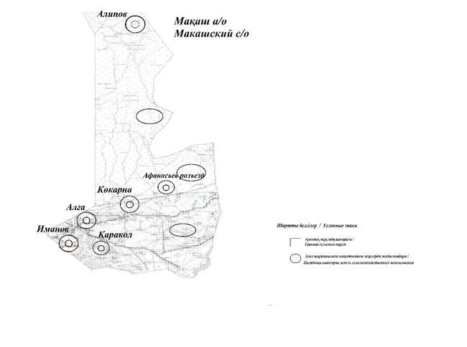

Мақаш ауылдық округі бойынша жеке және заңды тұлғаларының ауыл шарушалығы жануарларының мал басын орналастыру үшін жайылымдарды қайта бөлу туралы мәліметтер

Кесте 1
№ | Атауы | Мал саны | Жайылымдардың болуы, га | Қажеттілік, га | Жетіспеушілік (-)/артығы(+), га | Жетіспеушілікті қанағаттандыру
1 | Халықтың жеке ауласындағы ауыл шаруашылығы жануарларының мал басы | МІҚ–2737 бас Ұсақ мал – 1972 бас Жылқы – 427 бас Түйе– 144 бас | 0 | 69227 | -69227 | Шалғайдағы жайылымдарға ауыстыру
2 | Шаруа және фермер қожалықтарының ауыл шаруашылығы жануарларының мал басы | МІҚ – 1695 бас Ұсақ мал – 1700 бас Жылқы – 218 бас Түйе – 95 бас | 0 | 43733 | -43733 | Шалғайдағы жайылымдарға ауыстыру
Мақаш ауылдық округі
бойынша 2025-2030 жылдарға
арналған жайылымдарды
басқару және оларды пайдалану жөніндегі жоспарына 2 қосымша
Мақаш ауылдық округі бойынша жайылым айналымдарының қолайлы схемасы

Мақаш ауылдық округі бойынша 2025-2030 жылдарға арналған жайылымдарды басқару және оларды пайдалану жөніндегі жоспарына 3 қосымша
Жайылымдардың, оның ішінде маусымдық жайылымдардың сыртқы және ішкі шекаралары мен алаңдары, жайылымдық инфрақұрылым объектілері белгіленген картасы

Мақаш ауылдық округі
бойынша 2025-2030 жылдарға арналған жайылымдарды басқару және оларды пайдалану жөніндегі жоспарына 4 қосымша
Жайылым пайдаланушылардың су тұтыну нормасына сәйкес жасалған су көздеріне (көлдерге, өзендерге, тоғандарға, апандарға, суару немесе суландыру каналдарына, құбырлы немесе шахталы құдықтарға) қол жеткізу схемасы

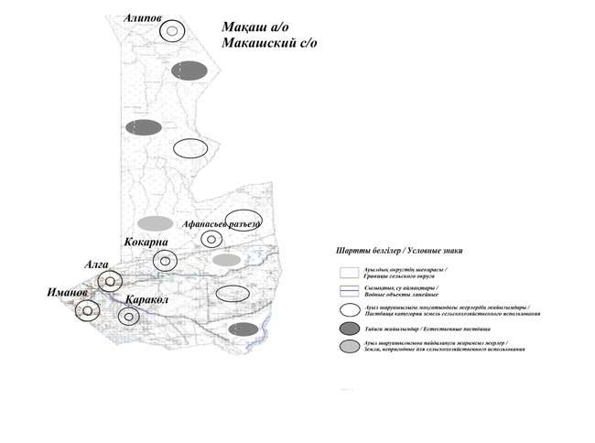

Мақаш ауылдық округі бойынша 2025-2030 жылдарға арналған жайылымдарды басқару және оларды пайдалану жөніндегі жоспарына 5 қосымша
Жайылымы жоқ жеке және (немесе) заңды тұлғалардың ауыл шаруашылығы жануарларының мал басын орналастыру үшін жайылымдарды қайта бөлу және оны берілетін жайылымдарға ауыстыру схемасы

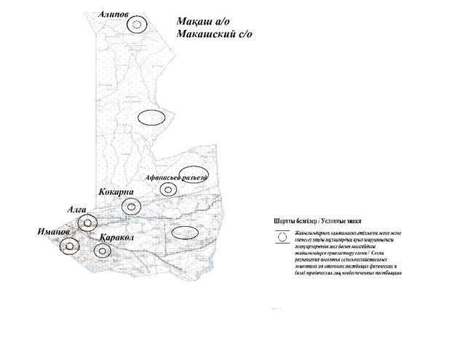

Мақаш ауылдық округі
бойынша 2025-2030 жылдарға
арналған жайылымдарды басқару және оларды пайдалану жөніндегі жоспарына 6 қосымша
Мақаш ауылдық округі маңында орналасқан жайылымдармен қамтамасыз етілмеген жеке және (немесе) заңды тұлғалардың ауыл шаруашылығы жануарларының мал басын шалғайдағы жайылымдарға орналастыру схемасы

Мақаш ауылдық округі
бойынша 2025-2030 жылдарға
арналған жайылымдарды басқару және оларды пайдалану жөніндегіжоспарына 7 қосымша
Ауыл шаруашылығы жануарларын жаюдың және айдаудың маусымдық маршруттарын белгілейтін жайылымдарды пайдалану жөніндегі күнтізбелік графигі
№ | Ауылдық округтің атауы | Өрістердің нөмірлері
№ | Ауылдық округтің атауы | 1 | 2 | 3 | 4
1 | Мақаш ауылдық округі | 25 сәуір мен 24 маусым көктемі | 25 маусым мен 24 тамыз жазғы | 25 тамыздан 24 қазанға күзгі | демалыс
Мақаш ауылдық округі бойынша 2025-2030 жылдарға арналған жайылымдарды басқару және оларды пайдалану жөніндегі жоспарына 8 қосымша
Мақаш ауылдық округі бойынша жергілікті жағдайлар мен ерекшеліктерге қарай жеке ауладағы ауыл шаруашылығы жануарларын жаюға халық мұқтажын қанағаттандыру үшін қажетті жайылымдардың сыртқы мен ішкі шекаралары және алаңдары белгіленген картасы

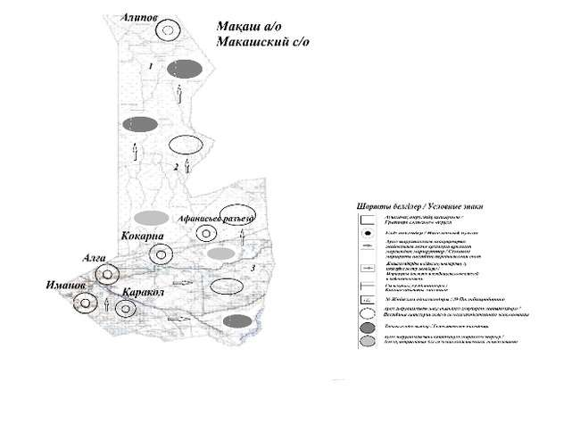

Құрманғазы аудандық
мәслихатының 2025 жылғы
24 қарашадағы № 243-VIII
шешім 15 қосымша
Қиғаш ауылы бойынша 2026-2030 жылдарға арналған жайылымдарды басқару және оларды пайдалану жөніндегі жоспары
Осы Атырау облысы, Құрманғазы ауданы, Қиғаш ауылы бойынша 2025-2030 жылдарға арналған жайылымдарды басқару және пайдалану жөніндегі жоспар (бұдан әрі – Жоспар) Қазақстан Республикасының 2001 жылғы 23 қаңтардағы "Қазақстан Республикасындағы жергілікті мемлекеттік басқару және өзін-өзі басқару туралы", Қазақстан Республикасының 2017 жылғы 20 ақпандағы "Жайылымдар туралы" Заңдарына, Қазақстан Республикасы Премьер-Министрінің орынбасары – Қазақстан Республикасы Ауыл шаруашылығы министрінің 2017 жылғы 24 сәуірдегі № 173 "Жайылымдарды ұтымды пайдалану қағидаларын бекіту туралы" бұйрығына (Нормативтік құқықтық актілерді мемлекеттік тіркеу тізілімінде № 15090 тіркелген), Қазақстан Республикасы Ауыл шаруашылығы министрінің 2015 жылғы 14 сәуірдегі № 3-3/332 "Жайылымдардың жалпы алаңына түсетін жүктеменің шекті рұқсат етілетін нормасын бекіту туралы" (Нормативтік құқықтық актілерді мемлекеттік тіркеу тізілімінде № 11064 тіркелген) бұйрығына сәйкес әзірленді.
Жоспар жайылымдарды ұтымды пайдалану, жемшөпке қажеттілікті тұрақты қамтамасыз ету және жайылымдардың тозу процестерін болғызбау мақсатында қабылданады.
Жоспар:
1) құқық белгілейтін құжаттар негізінде жер санаттары, жер учаскелерінің меншік иелері және жер пайдаланушылар бөлінісінде әкімшілік - аумақтық бірлік аумағында жайылымдардың орналасу схемасы (картасы) осы жоспардың 1-қосымшасына сәйкес;
2) жайылым айналымдарының қолайлы схемалары осы жоспардың 2-қосымшасына сәйкес;
3) жайылымдардың, оның ішінде маусымдық жайылымдардың сыртқы және ішкі шекаралары мен алаңдары, жайылымдық инфрақұрылым объектілері белгіленген картасы осы жоспардың 3-қосымшасына сәйкес;
4) жайылым пайдаланушылардың су тұтыну нормасына сәйкес жасалған су көздерiне (көлдерге, өзендерге, тоғандарға, апандарға, суару немесе суландыру каналдарына, құбырлы немесе шахталы құдықтарға) қол жеткізу схемасы осы жоспардың 4-қосымшасына сәйкес;
5) жайылымы жоқ жеке және (немесе) заңды тұлғалардың ауыл шаруашылығы жануарларының мал басын орналастыру үшін жайылымдарды қайта бөлу және оны берілетін жайылымдарға ауыстыру схемасы осы жоспардың 5-қосымшасына сәйкес;
6) ауыл, ауылдық округ маңында орналасқан жайылымдармен қамтамасыз етілмеген жеке және (немесе) заңды тұлғалардың ауыл шаруашылығы жануарларының мал басын шалғайдағы жайылымдарға орналастыру схемасы осы жоспардың 6-қосымшасына сәйкес;
7) ауыл шаруашылығы жануарларын жаюдың және айдаудың маусымдық маршруттарын белгілейтін жайылымдарды пайдалану жөніндегі күнтізбелік графигі осы Жоспардың 7-қосымшасына.
8) жергілікті жағдайлар мен ерекшеліктерге қарай жеке ауладағы ауыл шаруашылығы жануарларын жаюға халық мұқтажын қанағаттандыру үшін қажетті жайылымдардың сыртқы мен ішкі шекаралары және алаңдары белгіленген картасы осы Жоспардың 8-қосымшасына сәйкес;
Жоспар жайылымдарды геоботаникалық зерттеп-қараудың жай-күйі туралы мәліметтер, ауыл шаруашылығы жануарлары мал басының саны туралы деректер, шалғайдағы жайылымдарда жаю үшін ауыл шаруашылығы жануарларының мал басын қалыптастыру туралы мәліметтер, екпе және аридтік жайылымдарда ауыл шаруашылығы жануарларын жаю ерекшеліктері, мемлекеттік органдар, жеке және (немесе) заңды тұлғалар берген өзге де деректер ескеріле отырып қабылданды.
Жергілікті атқарушы органмен ауылдық елді-мекендердегі жеке ауладағы ауыл шаруашылығы жануарларын жаю бойынша халықтың мұқтаждығына арналған жайылымдардың, оның ішінде қоғамдық жайылымдардың шекаралары мен алаңдары айқындалуы мүмкін.
Құрманғазы ауданының елді мекендеріндегі жеке ауладағы ауыл шаруашылығы жануарлары елді мекен шегінен тыс жайылымдарға айдауға жатады.
Қиғаш ауылдық округі аумағының жалпы ауданы 1487 га, оның ішінде елді мекен жерлері – 281 га, босалқы жерлер 1206 га.
Қиғашауылдық округінің жер бедері-жазық. Округ аумағы Каспий маңы ойпатының орталық бөлігінде орналасқан. Аумақтың климаты тым континенттік, құрғақ. Қаңтардың орташа температурасы -14 °С, шілдеде 22-23 °С. Жауын-шашынның орташа жылдық мөлшері 220-280 мм. Шөлейт топырақтарда алабота, жусан өседі.
Топырағы негізінен шырынды көп жылдық сортаңдары басым жайылымдар.
Қиғаш ауылдық округінде (жеке ауласында) 636 бас ірі қара, 1580 бас ұсақ мал, 194 бас жылқы, 64 түйе бар.
Мал басына түсетін жүктеме нормасын МІҚ - 18 га/бас, ұсақ мал- 3,6 га/бас, жылқы – 21,6 га/бас, түйе-25,2 га/бас деп алсақ, жергілікті халықтың жеке ауласындағы ауыл шаруашылығы жануарларын жаю үшін 22939 га жайылым қажет.
Есебі:
МІҚ үшін – 636 бас.*18га./бас=11448 га.
Ұсақ мал үшін – 1580 бас.*3,6га./бас= 5688 га.
Жылқы үшін – 194 бас.*21,6га./бас=4190 га.
Түйе үшін – 64 бас.*25,2 га./бас=1613 га.
11448 га.+ 5688 га.+ 4190 га.+ 1613 га.= 22939 га.
Қиғаш ауылдық округінің ЖШС, шаруа және фермерлік қожалықтарындағы мал басы: ірі қара мал 15 бас, ұсақ мал 20 бас, жылқы 22 бас құрайды.
ЖШС-нің, шаруа және фермер қожалықтарының ауыл шаруашылығы жануарларын жаю үшін 817 га жайылым қажет.
Есебі:
МІҚ үшін –15 бас *18га./бас=270 га.
Ұсақ мал үшін – 20 бас *3,6га./бас=72 га.
Жылқы үшін – 22 бас *21,6га./бас=475 га.
270 га.+ 72 га.+ 475 га.= 817 га.
Құрманғазы ауданының жер балансының мәліметтеріне сәйкес, Қиғашауылдық округі аумағындағы барлық ЖШС, шаруа және фермер қожалықтарының жер пайдалануындағы жайылым алаңы 1284 га құрайды.
Қиғаш ауылдық округінің аумағында 1 (бір) мал қорымы бар.
Қиғаш ауылдық округінің аумағында аридтік жайылымдар жоқ.
Қиғаш ауылдық округінде мал айдауға арналған сервитуттар орнатылмаған.
Ауыл шегінде жайылымдармен қамтамасыз етілмеген жеке және (немесе) заңды тұлғалардың ауыл шаруашылығы жануарларының мал басы осы жоспардың
5-қосымшасына сәйкес шалғайдағы жайылымдарға ауыстырылады.
Қиғаш ауылдық округі бойынша 2025-2030 жылдарға арналған жайылымдарды басқару және оларды пайдалану жөніндегі жоспарына 1 қосымша
Құқық белгілейтін құжаттар негізінде жер санаттары, жер учаскелерінің меншік иелері және жер пайдаланушылар бөлінісінде Қиғаш ауылдық округі аумағында жайылымдардың орналасу схемасы (картасы)

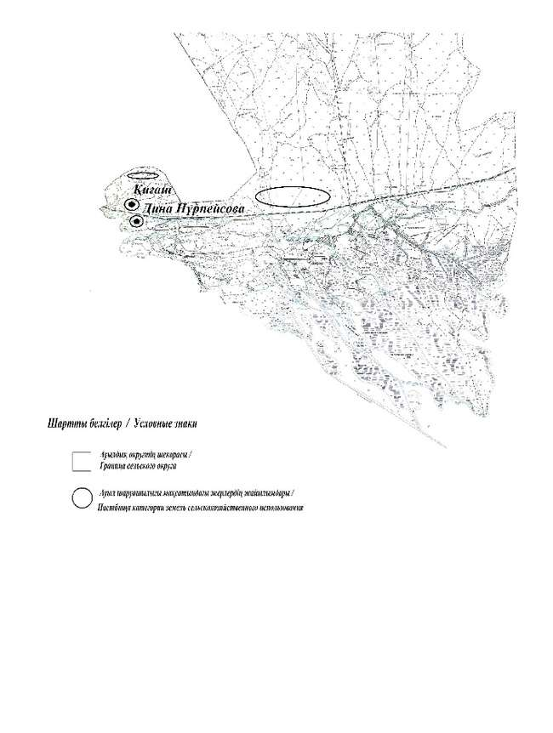

Қиғаш ауылдық округі бойынша жеке және заңды тұлғаларының ауыл шарушалығы жануарларының мал басын орналастыру үшін жайылымдарды қайта бөлу туралы мәліметтер
Кесте 1
№ | Атауы | Мал саны | Жайылымдардың болуы, га | Қажеттілік, га | Жетіспеушілік (-)/артығы(+), га | Жетіспеушілікті қанағаттандыру
1 | Халықтың жеке ауласындағы ауыл шаруашылығы жануарларының мал басы | МІҚ–636 бас Ұсақ мал – 1580 бас Жылқы – 194 бас Түйе– 64 бас | 0 | 22939 | -22939 | Шалғайдағы жайылымдарға ауыстыру
2 | Шаруа және фермер қожалықтарының ауыл шаруашылығы жануарларының мал басы | МІҚ – 15 бас Ұсақ мал – 20 бас Жылқы – 22бас | 0 | 817 | -817 | Шалғайдағы жайылымдарға ауыстыру
Қиғаш ауылдық округі бойынша 2025-2030 жылдарға арналған жайылымдарды басқару және оларды пайдалану жөніндегі жоспарына 2 қосымша
Қиғаш ауылдық округі бойынша жайылым айналымдарының қолайлы схемасы

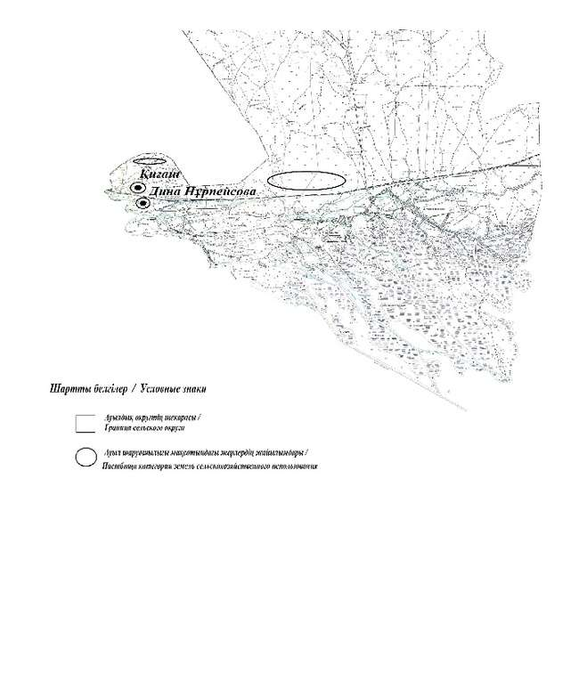

Қиғаш ауылдық округі бойынша 2025-2030 жылдарға арналған жайылымдарды басқару және оларды пайдалану жөніндегі жоспарына 3 қосымша
Жайылымдардың, оның ішінде маусымдық жайылымдардың сыртқы және ішкі шекаралары мен алаңдары, жайылымдық инфрақұрылым объектілері белгіленген картасы

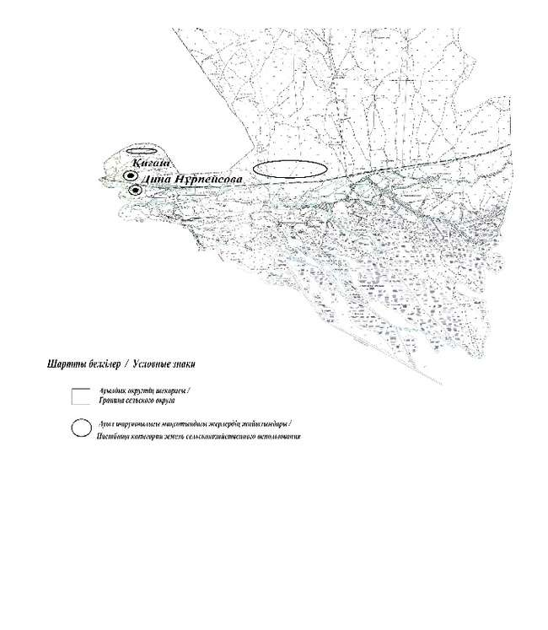

Қиғаш ауылдық округі бойынша 2025-2030 жылдарға арналған жайылымдарды басқару және оларды пайдалану жөніндегі жоспарына 4 қосымша
Жайылым пайдаланушылардың су тұтыну нормасына сәйкес жасалған су көздеріне (көлдерге, өзендерге, тоғандарға, апандарға, суару немесе суландыру каналдарына, құбырлы немесе шахталы құдықтарға) қол жеткізу схемасы

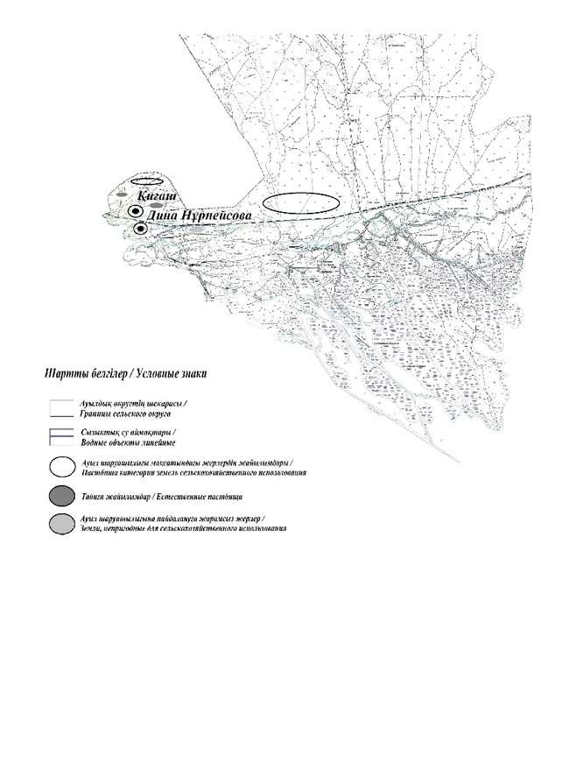

Қиғаш ауылдық округі бойынша 2025-2030 жылдарға арналған жайылымдарды басқару және оларды пайдалану жөніндегі жоспарына 5 қосымша
Жайылымы жоқ жеке және (немесе) заңды тұлғалардың ауыл шаруашылығы жануарларының мал басын орналастыру үшін жайылымдарды қайта бөлу және оны берілетін жайылымдарға ауыстыру схемасы

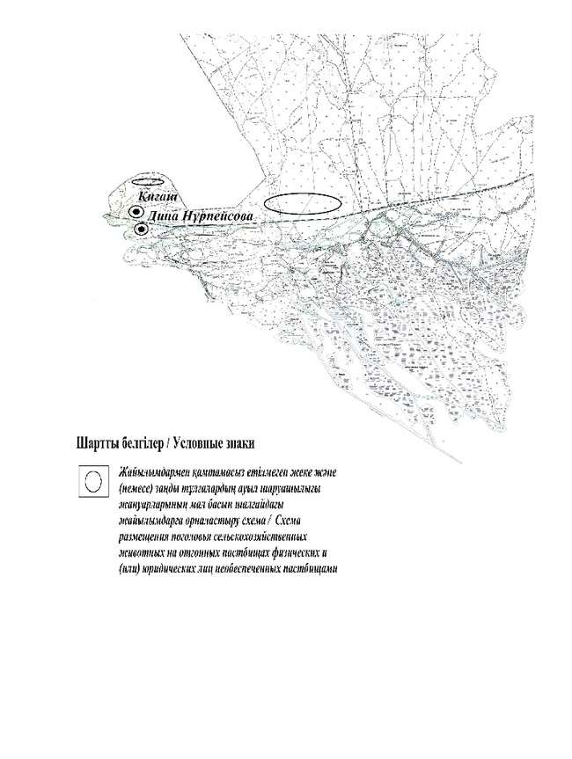

Қиғаш ауылдық округі бойынша 2025-2030 жылдарға арналған жайылымдарды басқару және оларды пайдалану жөніндегі жоспарына 6 қосымша
Қиғаш ауылдық округі маңында орналасқан жайылымдармен қамтамасыз етілмеген жеке және (немесе) заңды тұлғалардың ауыл шаруашылығы жануарларының мал басын шалғайдағы жайылымдарға орналастыру схемасы

Қиғаш ауылдық округі бойынша 2025-2030 жылдарға арналған жайылымдарды басқару және оларды пайдалану жөніндегі жоспарына 7 қосымша
Ауыл шаруашылығы жануарларын жаюдың және айдаудың маусымдық маршруттарын белгілейтін жайылымдарды пайдалану жөніндегі күнтізбелік графигі
№ | Ауылдық округтің атауы | Өрістердің нөмірлері
№ | Ауылдық округтің атауы | 1 | 2 | 3 | 4
1 | Қиғаш ауылдық округі | 25 сәуір мен 24 маусым көктемі | 25 маусым мен 24 тамыз жазғы | 25 тамыздан 24 қазанға күзгі | демалыс
Қиғаша уылдық округі бойынша 2025-2030 жылдарға арналған жайылымдарды басқару және оларды пайдалану жөніндегі жоспарына 8 қосымша
Қиғаш ауылдық округі бойынша жергілікті жағдайлар мен ерекшеліктерге қарай жеке ауладағы ауыл шаруашылығы жануарларын жаюға халық мұқтажын қанағаттандыру үшін қажетті жайылымдардың сыртқы мен ішкі шекаралары және алаңдары белгіленген картасы

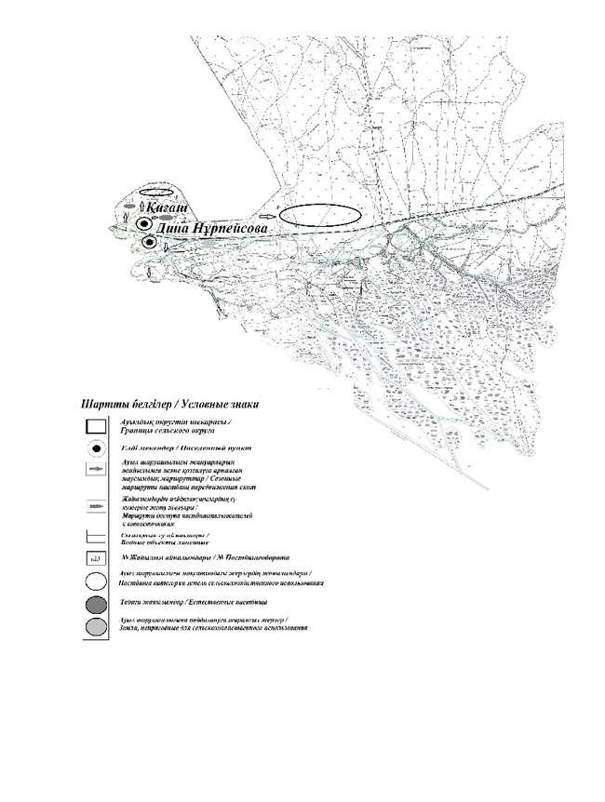

Құрманғазы аудандық
мәслихатының 2025 жылғы
24 қарашадағы № 243-VIII
шешім 16 қосымша
Дыңғызыл ауылы бойынша 2026-2030 жылдарға арналған жайылымдарды басқару және оларды пайдалану жөніндегі жоспары
Осы Атырау облысы, Құрманғазы ауданы, Дыңғызыл ауылы бойынша 2025-2030 жылдарға арналған жайылымдарды басқару және пайдалану жөніндегі жоспар (бұдан әрі – Жоспар) Қазақстан Республикасының 2001 жылғы 23 қаңтардағы "Қазақстан Республикасындағы жергілікті мемлекеттік басқару және өзін-өзі басқару туралы", Қазақстан Республикасының 2017 жылғы 20 ақпандағы "Жайылымдар туралы" Заңдарына, Қазақстан Республикасы Премьер-Министрінің орынбасары – Қазақстан Республикасы Ауыл шаруашылығы министрінің 2017 жылғы 24 сәуірдегі № 173 "Жайылымдарды ұтымды пайдалану қағидаларын бекіту туралы" бұйрығына (Нормативтік құқықтық актілерді мемлекеттік тіркеу тізілімінде № 15090 тіркелген), Қазақстан Республикасы Ауыл шаруашылығы министрінің 2015 жылғы 14 сәуірдегі № 3-3/332 "Жайылымдардың жалпы алаңына түсетін жүктеменің шекті рұқсат етілетін нормасын бекіту туралы" (Нормативтік құқықтық актілерді мемлекеттік тіркеу тізілімінде № 11064 тіркелген) бұйрығына сәйкес әзірленді.
Жоспар жайылымдарды ұтымды пайдалану, жемшөпке қажеттілікті тұрақты қамтамасыз ету және жайылымдардың тозу процестерін болғызбау мақсатында қабылданады.
Жоспар:
1) құқық белгілейтін құжаттар негізінде жер санаттары, жер учаскелерінің меншік иелері және жер пайдаланушылар бөлінісінде әкімшілік - аумақтық бірлік аумағында жайылымдардың орналасу схемасы (картасы) осы жоспардың 1-қосымшасына сәйкес;
2) жайылым айналымдарының қолайлы схемалары осы жоспардың 2-қосымшасына сәйкес;
3) жайылымдардың, оның ішінде маусымдық жайылымдардың сыртқы және ішкі шекаралары мен алаңдары, жайылымдық инфрақұрылым объектілері белгіленген картасы осы жоспардың 3-қосымшасына сәйкес;
4) жайылым пайдаланушылардың су тұтыну нормасына сәйкес жасалған су көздерiне (көлдерге, өзендерге, тоғандарға, апандарға, суару немесе суландыру каналдарына, құбырлы немесе шахталы құдықтарға) қол жеткізу схемасы осы жоспардың 4-қосымшасына сәйкес;
5) жайылымы жоқ жеке және (немесе) заңды тұлғалардың ауыл шаруашылығы жануарларының мал басын орналастыру үшін жайылымдарды қайта бөлу және оны берілетін жайылымдарға ауыстыру схемасы осы жоспардың 5-қосымшасына сәйкес;
6) ауыл, ауылдық округ маңында орналасқан жайылымдармен қамтамасыз етілмеген жеке және (немесе) заңды тұлғалардың ауыл шаруашылығы жануарларының мал басын шалғайдағы жайылымдарға орналастыру схемасы осы жоспардың 6-қосымшасына сәйкес;
7) ауыл шаруашылығы жануарларын жаюдың және айдаудың маусымдық маршруттарын белгілейтін жайылымдарды пайдалану жөніндегі күнтізбелік графигі осы Жоспардың 7-қосымшасына.
8) жергілікті жағдайлар мен ерекшеліктерге қарай жеке ауладағы ауыл шаруашылығы жануарларын жаюға халық мұқтажын қанағаттандыру үшін қажетті жайылымдардың сыртқы мен ішкі шекаралары және алаңдары белгіленген картасы осы Жоспардың 8-қосымшасына сәйкес;
Жоспар жайылымдарды геоботаникалық зерттеп-қараудың жай-күйі туралы мәліметтер, ауыл шаруашылығы жануарлары мал басының саны туралы деректер, шалғайдағы жайылымдарда жаю үшін ауыл шаруашылығы жануарларының мал басын қалыптастыру туралы мәліметтер, екпе және аридтік жайылымдарда ауыл шаруашылығы жануарларын жаю ерекшеліктері, мемлекеттік органдар, жеке және (немесе) заңды тұлғалар берген өзге де деректер ескеріле отырып қабылданды.
Жергілікті атқарушы органмен ауылдық елді-мекендердегі жеке ауладағы ауыл шаруашылығы жануарларын жаю бойынша халықтың мұқтаждығына арналған жайылымдардың, оның ішінде қоғамдық жайылымдардың шекаралары мен алаңдары айқындалуы мүмкін.
Құрманғазы ауданының елді мекендеріндегі жеке ауладағы ауыл шаруашылығы жануарлары елді мекен шегінен тыс жайылымдарға айдауға жатады.
Дыңғызыл ауылдық округі аумағының жалпы ауданы 490145,1 га, оның ішінде елді мекен жерлері - 168030 га, босалқы жерлер 322115 га.
Дыңғызыл ауылдық округінің жер бедері-жазық. Округ аумағы Каспий маңы ойпатының орталық бөлігінде орналасқан. Аумақтың климаты тым континенттік, құрғақ. Қаңтардың орташа температурасы -14 °С, шілдеде 22-23 °С. Жауын-шашынның орташа жылдық мөлшері 220-280 мм. Шөлейт топырақтарда алабота, жусан, жантақ өседі.
Топырағы негізінен шырынды көп жылдық сортаңдары басым жайылымдар.
Дыңғызыл ауылдық округінде (жеке ауласында) 3439 бас ірі қара, 8653 бас ұсақ мал, 1307 бас жылқы, 767 түйе бар.
Мал басына түсетін жүктеме нормасын МІҚ - 18 га/бас, ұсақ мал- 3,6 га/бас, жылқы – 21,6 га/бас, түйе-25,2 га/бас деп алсақ, жергілікті халықтың жеке ауласындағы ауыл шаруашылығы жануарларын жаю үшін 140612 га жайылым қажет.
Есебі:
МІҚ үшін – 3439 бас.*18га./бас=61902 га.
Ұсақ мал үшін – 8653 бас.*3,6га./бас= 31151 га.
Жылқы үшін – 1307 бас.*21,6га./бас=28231 га.
Түйе үшін – 767 бас.*25,2 га./бас=19328 га.
61902 га.+ 31151 га.+ 28231 га.+ 19328 га.= 140612 га.
_Дыңғызылауылдық округінің ЖШС, шаруа және фермерлік қожалықтарындағы мал басы: ірі қара мал 1102 бас, ұсақ мал 2530 бас, жылқы 295 бас, түйе 128 бас құрайды.
ЖШС-нің, шаруа және фермер қожалықтарының ауыл шаруашылығы жануарларын жаю үшін 38542 га жайылым қажет.
Есебі:
МІҚ үшін –1102 бас *18га./бас=19836 га.
Ұсақ мал үшін –2530 бас *3,6га./бас=9108 га.
Жылқы үшін –295 бас *21,6га./бас=6372 га.
Түйе үшін – 128 бас *25,2 га./бас =3226 га.
19836 га.+ 9108 га.+ 6372 га.+ 3226 га.=38542 га.
Құрманғазы ауданының жер балансының мәліметтеріне сәйкес, Дыңғызыл ауылдық округі аумағындағы барлық ЖШС, шаруа және фермер қожалықтарының жер пайдалануындағы жайылым алаңы 8773 га құрайды.
Дыңғызыл ауылдық округінің аумағында 1 (бір) мал қорымы бар.
Дыңғызыл ауылдық округінің аумағында аридтік жайылымдар жоқ.
Дыңғызыл ауылдық округінде мал айдауға арналған сервитуттар орнатылмаған.
Ауыл шегінде жайылымдармен қамтамасыз етілмеген жеке және (немесе) заңды тұлғалардың ауыл шаруашылығы жануарларының мал басы осы жоспардың
5-қосымшасына сәйкес шалғайдағы жайылымдарға ауыстырылады.
Дыңғызыл ауылдық округі бойынша 2025-2030 жылдарға арналған жайылымдарды басқару және оларды пайдалану жөніндегі жоспарына 1 қосымша
Құқық белгілейтін құжаттар негізінде жер санаттары, жер учаскелерінің меншік иелері және жер пайдаланушылар бөлінісінде Дыңғызыл ауылдық округі аумағында жайылымдардың орналасу схемасы (картасы)

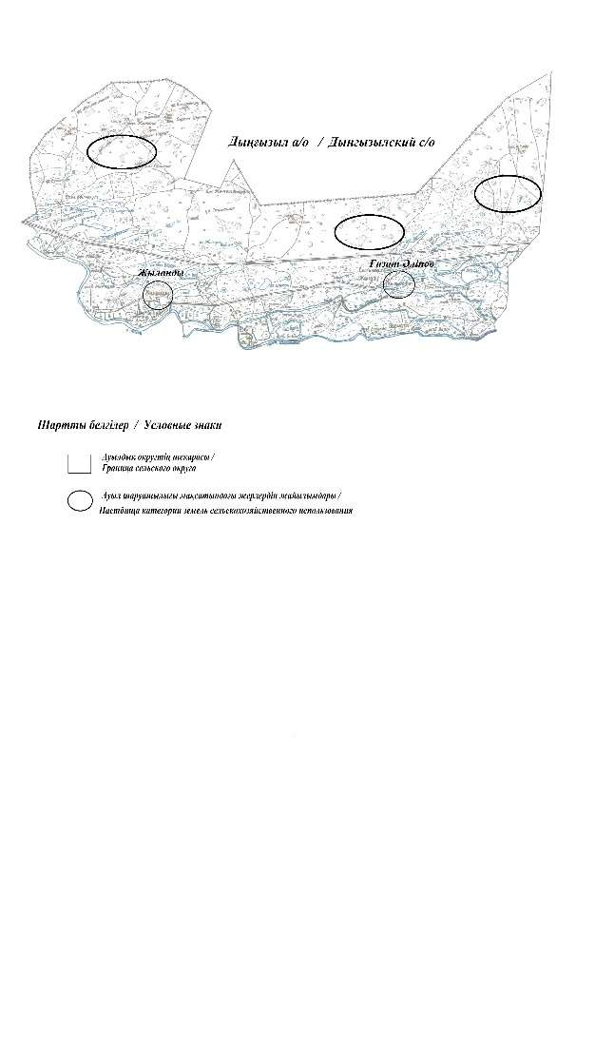

Дыңғызыл ауылдық округі бойынша жеке және заңды тұлғаларының ауыл шарушалығы жануарларының мал басын орналастыру үшін жайылымдарды қайта бөлу туралы мәліметтер
№ | Атауы | Мал саны | Жайылымдардың болуы, га | Қажеттілік, га | Жетіспеушілік (-)/артығы(+), га | Жетіспеушілікті қанағаттандыру
1 | Халықтың жеке ауласындағы ауыл шаруашылығы жануарларының мал басы | МІҚ–3439 бас Ұсақ мал – 8653 бас Жылқы – 1307 бас Түйе– 767 бас | 0 | 140612 | -140612 | Шалғайдағы жайылымдарға ауыстыру
2 | Шаруа және фермер қожалықтарының ауыл шаруашылығы жануарларының мал басы | МІҚ – 1102 бас Ұсақ мал – 2530 бас Жылқы – 295 бас Түйе – 128 бас | 0 | 38542 | -38542 | Шалғайдағы жайылымдарға ауыстыру
Дыңғызыл ауылдық округі бойынша 2025-2030 жылдарға арналған жайылымдарды басқару және оларды пайдалану жөніндегі жоспарына 2 қосымша
Дыңғызыл ауылдық округі бойынша жайылым айналымдарының қолайлы схемасы

Дыңғызыл ауылдық округі
бойынша 2025-2030 жылдарға
арналған жайылымдарды
басқару және оларды пайдалану
жөніндегі жоспарына 3 қосымша
Жайылымдардың, оның ішінде маусымдық жайылымдардың сыртқы және ішкі шекаралары мен алаңдары, жайылымдық инфрақұрылым объектілері белгіленген картасы

Дыңғызыл ауылдық округі бойынша 2025-2030 жылдарға арналған жайылымдарды басқару және оларды пайдалану жөніндегі жоспарына 4 қосымша
Жайылым пайдаланушылардың су тұтыну нормасына сәйкес жасалған су көздеріне (көлдерге, өзендерге, тоғандарға, апандарға, суару немесе суландыру каналдарына, құбырлы немесе шахталы құдықтарға) қол жеткізу схемасы

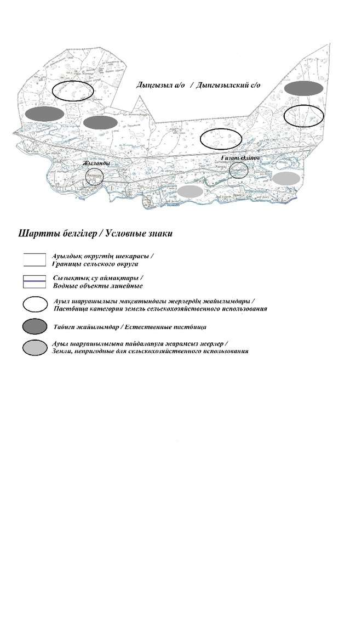

Дыңғызыл ауылдық округі
бойынша 2025-2030 жылдарға арналған жайылымдарды басқару және оларды пайдалану жөніндегі жоспарына 5 қосымша
Жайылымы жоқ жеке және (немесе) заңды тұлғалардың ауыл шаруашылығы жануарларының мал басын орналастыру үшін жайылымдарды қайта бөлу және оны берілетін жайылымдарға ауыстыру схемасы

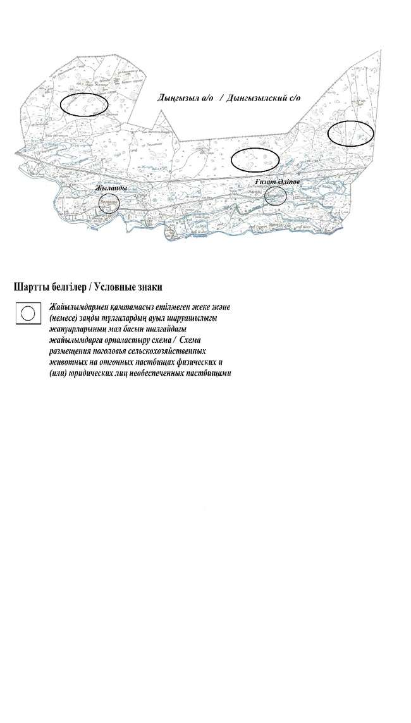

Дыңғызыл ауылдық округі бойынша 2025-2030 жылдарға арналған жайылымдарды басқару және оларды пайдалану жөніндегі жоспарына 6 қосымша
Дыңғызыл ауылдық округі маңында орналасқан жайылымдармен қамтамасыз етілмеген жеке және (немесе) заңды тұлғалардың ауыл шаруашылығы жануарларының мал басын шалғайдағы жайылымдарға орналастыру схемасы

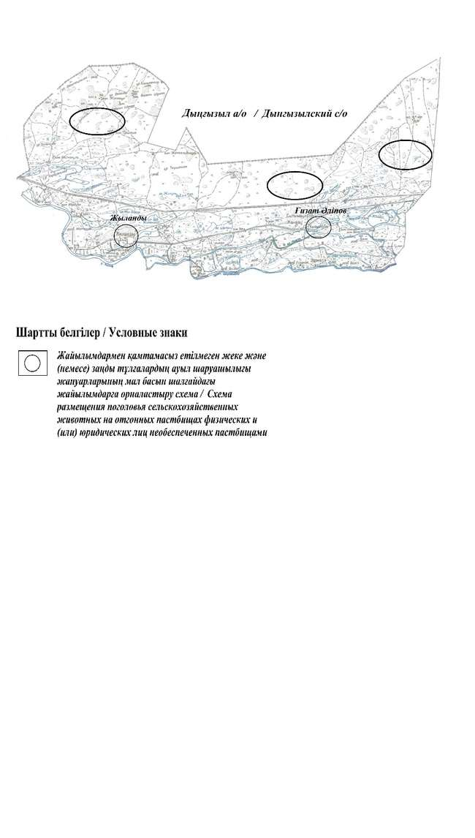

Дыңғызыл ауылдық округі бойынша 2025-2030 жылдарға арналған жайылымдарды басқару және оларды пайдалану жөніндегі жоспарына 7 қосымша
Ауыл шаруашылығы жануарларын жаюдың және айдаудың маусымдық маршруттарын белгілейтін жайылымдарды пайдалану жөніндегі күнтізбелік графигі
№ | Ауылдық округтің атауы | Өрістердің нөмірлері
№ | Ауылдық округтің атауы | 1 | 2 | 3 | 4
1 | Дыңғызыл ауылдық округі | 25 сәуір мен 24 маусым көктемі | 25 маусым мен 24 тамыз жазғы | 25 тамыздан 24 қазанға күзгі | демалыс
Дыңғызыл ауылдық округі бойынша 2025-2030 жылдарға арналған жайылымдарды басқару және оларды пайдалану жөніндегі жоспарына 8 қосымша
Дыңғызыл ауылдық округі бойынша жергілікті жағдайлар мен ерекшеліктерге қарай жеке ауладағы ауыл шаруашылығы жануарларын жаюға халық мұқтажын қанағаттандыру үшін қажетті жайылымдардың сыртқы мен ішкі шекаралары және алаңдары белгіленген картасы

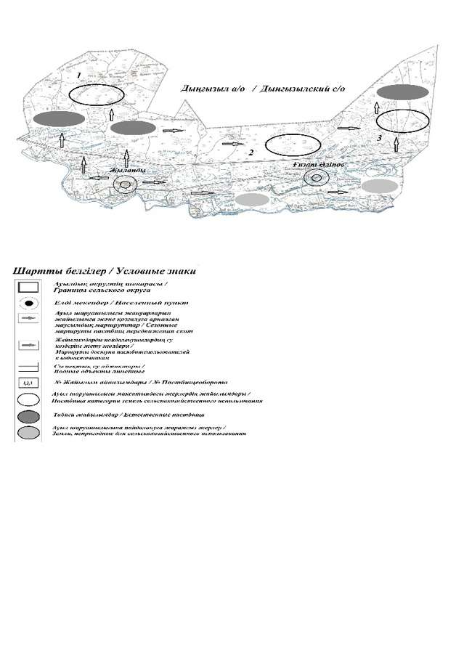

Құрманғазы аудандық
мәслихатының 2025 жылғы
24 қарашадағы № 243-VIII
шешім 17 қосымша
Асан ауылы бойынша 2026-2030 жылдарға арналған жайылымдарды басқару және оларды пайдалану жөніндегі жоспары
Осы Атырау облысы, Құрманғазы ауданы, Асан ауылы бойынша 2025-2030 жылдарға арналған жайылымдарды басқару және пайдалану жөніндегі жоспар (бұдан әрі – Жоспар) Қазақстан Республикасының 2001 жылғы 23 қаңтардағы "Қазақстан Республикасындағы жергілікті мемлекеттік басқару және өзін-өзі басқару туралы", Қазақстан Республикасының 2017 жылғы 20 ақпандағы "Жайылымдар туралы" Заңдарына, Қазақстан Республикасы Премьер-Министрінің орынбасары – Қазақстан Республикасы Ауыл шаруашылығы министрінің 2017 жылғы 24 сәуірдегі № 173 "Жайылымдарды ұтымды пайдалану қағидаларын бекіту туралы" бұйрығына (Нормативтік құқықтық актілерді мемлекеттік тіркеу тізілімінде № 15090 тіркелген), Қазақстан Республикасы Ауыл шаруашылығы министрінің 2015 жылғы 14 Жайылымдар туралысәуірдегі № 3-3/332 "Жайылымдардың жалпы алаңына түсетін жүктеменің шекті рұқсат етілетін нормасын бекіту туралы" (Нормативтік құқықтық актілерді мемлекеттік тіркеу тізілімінде № 11064 тіркелген) бұйрығына сәйкес әзірленді.
Жоспар жайылымдарды ұтымды пайдалану, жемшөпке қажеттілікті тұрақты қамтамасыз ету және жайылымдардың тозу процестерін болғызбау мақсатында қабылданады.
Жоспар:
1) құқық белгілейтін құжаттар негізінде жер санаттары, жер учаскелерінің меншік иелері және жер пайдаланушылар бөлінісінде әкімшілік - аумақтық бірлік аумағында жайылымдардың орналасу схемасы (картасы) осы жоспардың 1-қосымшасына сәйкес;
2) жайылым айналымдарының қолайлы схемалары осы жоспардың 2-қосымшасына сәйкес;
3) жайылымдардың, оның ішінде маусымдық жайылымдардың сыртқы және ішкі шекаралары мен алаңдары, жайылымдық инфрақұрылым объектілері белгіленген картасы осы жоспардың 3-қосымшасына сәйкес;
4) жайылым пайдаланушылардың су тұтыну нормасына сәйкес жасалған су көздерiне (көлдерге, өзендерге, тоғандарға, апандарға, суару немесе суландыру каналдарына, құбырлы немесе шахталы құдықтарға) қол жеткізу схемасы осы жоспардың 4-қосымшасына сәйкес;
5) жайылымы жоқ жеке және (немесе) заңды тұлғалардың ауыл шаруашылығы жануарларының мал басын орналастыру үшін жайылымдарды қайта бөлу және оны берілетін жайылымдарға ауыстыру схемасы осы жоспардың 5-қосымшасына сәйкес;
6) ауыл, ауылдық округ маңында орналасқан жайылымдармен қамтамасыз етілмеген жеке және (немесе) заңды тұлғалардың ауыл шаруашылығы жануарларының мал басын шалғайдағы жайылымдарға орналастыру схемасы осы жоспардың 6-қосымшасына сәйкес;
7) ауыл шаруашылығы жануарларын жаюдың және айдаудың маусымдық маршруттарын белгілейтін жайылымдарды пайдалану жөніндегі күнтізбелік графигі осы Жоспардың 7-қосымшасына.
8) жергілікті жағдайлар мен ерекшеліктерге қарай жеке ауладағы ауыл шаруашылығы жануарларын жаюға халық мұқтажын қанағаттандыру үшін қажетті жайылымдардың сыртқы мен ішкі шекаралары және алаңдары белгіленген картасы осы Жоспардың 8-қосымшасына сәйкес;
Жоспар жайылымдарды геоботаникалық зерттеп-қараудың жай-күйі туралы мәліметтер, ауыл шаруашылығы жануарлары мал басының саны туралы деректер, шалғайдағы жайылымдарда жаю үшін ауыл шаруашылығы жануарларының мал басын қалыптастыру туралы мәліметтер, екпе және аридтік жайылымдарда ауыл шаруашылығы жануарларын жаю ерекшеліктері, мемлекеттік органдар, жеке және (немесе) заңды тұлғалар берген өзге де деректер ескеріле отырып қабылданды.
Жергілікті атқарушы органмен ауылдық елді-мекендердегі жеке ауладағы ауыл шаруашылығы жануарларын жаю бойынша халықтың мұқтаждығына арналған жайылымдардың, оның ішінде қоғамдық жайылымдардың шекаралары мен алаңдары айқындалуы мүмкін.
Құрманғазы ауданының елді мекендеріндегі жеке ауладағы ауыл шаруашылығы жануарлары елді мекен шегінен тыс жайылымдарға айдауға жатады.
Асан ауылдық округі аумағының жалпы ауданы 149900 га, оның ішінде елді мекен жерлері - 260,63 га, босалқы жерлер 149639 га.
Асанауылдық округінің жер бедері-жазық. Округ аумағы Каспий маңы ойпатының орталық бөлігінде орналасқан. Аумақтың климаты тым континенттік, құрғақ. Қаңтардың орташа температурасы -14 °С, шілдеде 22-23 °С. Жауын-шашынның орташа жылдық мөлшері 220-280 мм. Шөлейт топырақтарда жусан, бидайшық, жантақ өседі.
Топырағы негізінен құмды көп жылдық сортаңдары басым жайылымдар.
Асан ауылдық округінде (жеке ауласында) 2851 бас ірі қара, 12802 бас ұсақ мал, 1214 бас жылқы, 272 түйе бар.
Мал басына түсетін жүктеме нормасын МІҚ - 18 га/бас, ұсақ мал- 3,6 га/бас, жылқы – 21,6 га/бас, түйе-25,2 га/бас деп алсақ, жергілікті халықтың жеке ауласындағы ауыл шаруашылығы жануарларын жаю үшін 130481га жайылым қажет.
Есебі:
МІҚ үшін –2851 бас.*18га./бас=51318 га.
Ұсақ мал үшін – 12802 бас.*3,6га./бас= 46087 га.
Жылқы үшін – 1214 бас.*21,6га./бас=26222 га.
Түйе үшін – 272 бас.*25,2 га./бас=6854 га.
51318 га.+ 46087 га.+ 26222 га.+ 6854 га.= 130481 га.
Асан ауылдық округінің ЖШС, шаруа және фермерлік қожалықтарындағы мал басы: ірі қара мал 3923 бас, ұсақ мал 10392 бас, жылқы 1837 бас, түйе 187 бас құрайды.
ЖШС-нің, шаруа және фермер қожалықтарының ауыл шаруашылығы жануарларын жаю үшін 152416 га жайылым қажет.
Есебі:
МІҚ үшін –3923 бас *18га./бас=70614 га.
Ұсақ мал үшін –10392 бас *3,6га./бас=37411 га.
Жылқы үшін – 1837 бас *21,6га./бас=39679 га.
Түйе үшін – 187 бас *25,2 га./бас = 4712 га.
70614 га.+ 37411 га.+ 39679 га.+ 4712 га.= 152416 га.
Құрманғазы ауданының жер балансының мәліметтеріне сәйкес, Асанауылдық округі аумағындағы барлық ЖШС, шаруа және фермер қожалықтарының жер пайдалануындағы жайылым алаңы 140513 га құрайды.
Асан ауылдық округінің аумағында 1 (бір) мал қорымы бар.
Асан ауылдық округінің аумағында аридтік жайылымдар жоқ.
Асан ауылдық округінде мал айдауға арналған сервитуттар орнатылмаған.
Ауыл шегінде жайылымдармен қамтамасыз етілмеген жеке және (немесе) заңды тұлғалардың ауыл шаруашылығы жануарларының мал басы осы жоспардың
5-қосымшасына сәйкес шалғайдағы жайылымдарға ауыстырылады.
Асан ауылдық округі бойынша 2025-2030 жылдарға арналған жайылымдарды басқару және оларды пайдалану жөніндегі жоспарына 1 қосымша
Құқық белгілейтін құжаттар негізінде жер санаттары, жер учаскелерінің меншік иелері және жер пайдаланушылар бөлінісінде
Асан ауылдық округі аумағында жайылымдардың орналасу схемасы (картасы)

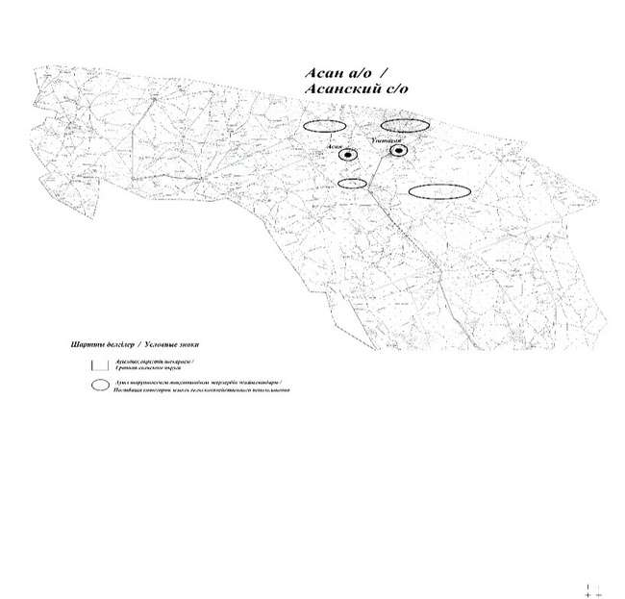

Асан ауылдық округі бойынша жеке және заңды тұлғаларының ауыл шарушалығы жануарларының мал басын орналастыру үшін жайылымдарды қайта бөлу туралы мәліметтер
Кесте 1
№ | Атауы | Мал саны | Жайылымдардың болуы, га | Қажеттілік, га | Жетіспеушілік (-)/артығы(+), га | Жетіспеушілікті қанағаттандыру
1 | Халықтың жеке ауласындағы ауыл шаруашылығы жануарларының мал басы | МІҚ–2851 бас Ұсақ мал – 12802 бас Жылқы – 1214 бас Түйе– 272 бас | 0 | 130481 | -130481 | Шалғайдағы жайылымдарға ауыстыру
2 | Шаруа және фермер қожалықтарының ауыл шаруашылығы жануарларының мал басы | МІҚ – 3923 бас Ұсақ мал – 10392 бас Жылқы – 1837 бас Түйе – 187 бас | 0 | 152416 | -152416 | Шалғайдағы жайылымдарға ауыстыру
Асан ауылдық округі бойынша 2025-2030 жылдарға арналған жайылымдарды басқару және оларды пайдалану жөніндегі жоспарына 2 қосымша
Асан ауылдық округі бойынша жайылым айналымдарының қолайлы схемасы

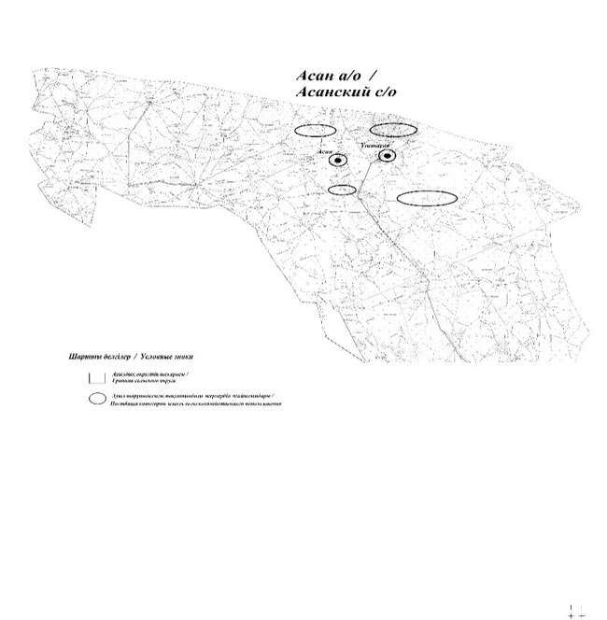

Асан ауылдық округі бойынша 2025-2030 жылдарға арналған жайылымдарды басқару және оларды пайдалану жөніндегі жоспарына 3 қосымша
Жайылымдардың, оның ішінде маусымдық жайылымдардың сыртқы және ішкі шекаралары мен алаңдары, жайылымдық инфрақұрылым объектілері белгіленген картасы

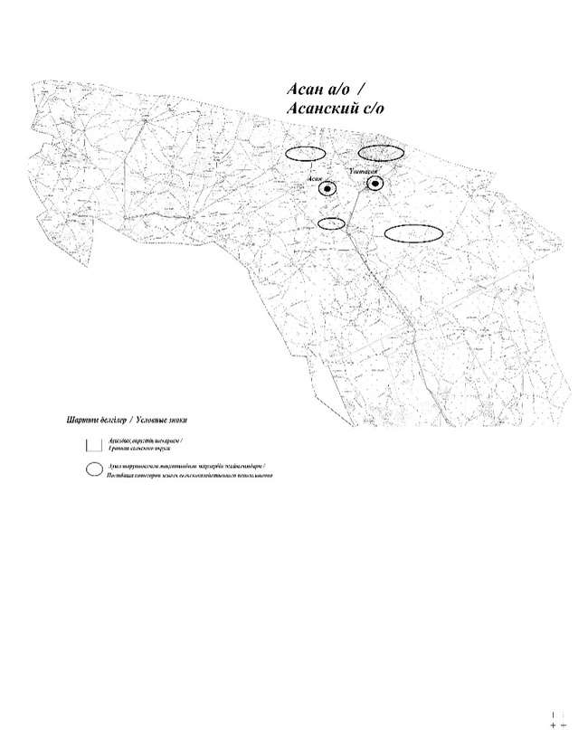

Асан ауылдық округі бойынша 2025-2030 жылдарға арналған жайылымдарды басқару және оларды пайдалану жөніндегі жоспарына 4 қосымша
Жайылым пайдаланушылардың су тұтыну нормасына сәйкес жасалған су көздеріне (көлдерге, өзендерге, тоғандарға, апандарға, суару немесе суландыру каналдарына, құбырлы немесе шахталы құдықтарға) қол жеткізу схемасы

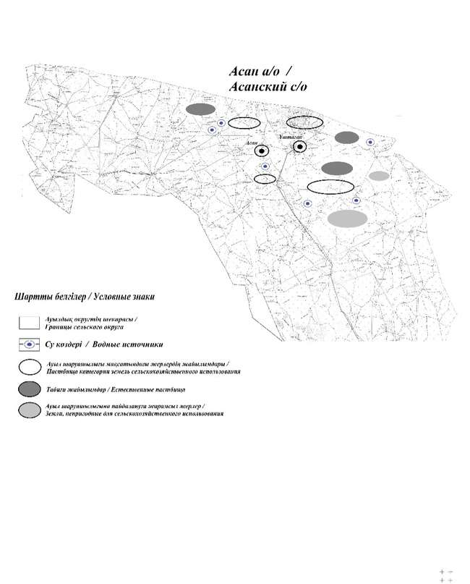

Асан ауылдық округі бойынша 2025-2030 жылдарға арналған жайылымдарды басқару және оларды пайдалану жөніндегі жоспарына 5 қосымша
Жайылымы жоқ жеке және (немесе) заңды тұлғалардың ауыл шаруашылығы жануарларының мал басын орналастыру үшін жайылымдарды қайта бөлу және оны берілетін жайылымдарға ауыстыру схемасы

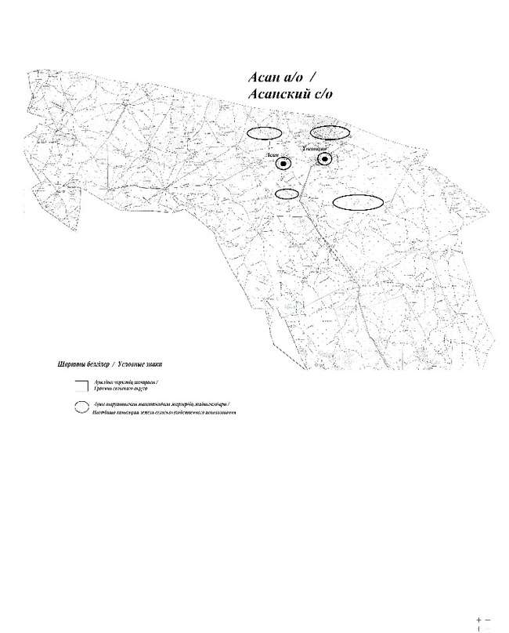

Асан ауылдық округі бойынша 2025-2030 жылдарға арналған жайылымдарды басқару және оларды пайдалану жөніндегі жоспарына 6 қосымша
Асан ауылдық округі маңында орналасқан жайылымдармен қамтамасыз етілмеген жеке және (немесе) заңды тұлғалардың ауыл шаруашылығы жануарларының мал басын шалғайдағы жайылымдарға орналастыру схемасы

Асан ауылдық округі бойынша 2025-2030 жылдарға арналған жайылымдарды басқару және оларды пайдалану жөніндегі жоспарына 7 қосымша
Ауыл шаруашылығы жануарларын жаюдың және айдаудың маусымдық маршруттарын белгілейтін жайылымдарды пайдалану жөніндегі күнтізбелік графигі
№ | Ауылдық округтің атауы | Өрістердің нөмірлері
№ | Ауылдық округтің атауы | 1 | 2 | 3 | 4
1 | Асан ауылдық округі | 25 сәуір мен 24 маусым көктемі | 25 маусым мен 24 тамыз жазғы | 25 тамыздан 24 қазанға күзгі | демалыс
Асан ауылдық округі бойынша 2025-2030 жылдарға арналған жайылымдарды басқару және оларды пайдалану жөніндегі жоспарына 8 қосымша
Асан ауылдық округі бойынша жергілікті жағдайлар мен ерекшеліктерге қарай жеке ауладағы ауыл шаруашылығы жануарларын жаюға халық мұқтажын қанағаттандыру үшін қажетті жайылымдардың сыртқы мен ішкі шекаралары және алаңдары белгіленген картасы

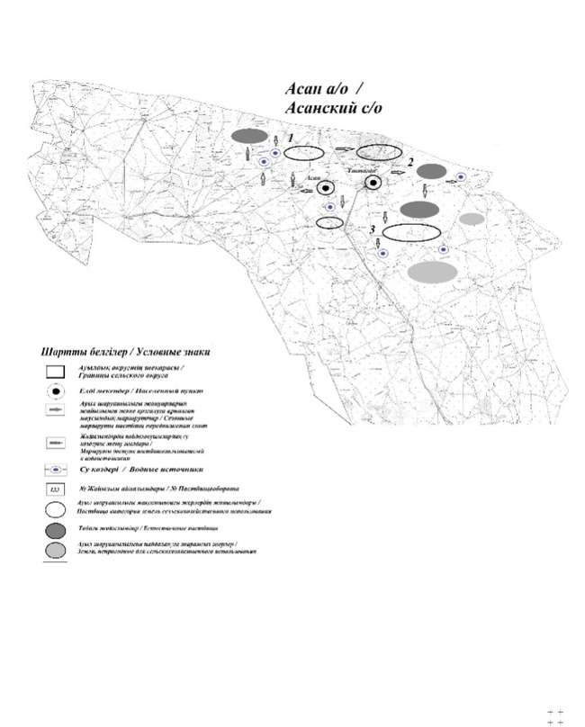

Құрманғазы аудандық
мәслихатының 2025 жылғы
24 қарашадағы № 243-VIII
шешім 18 қосымша
Азғыр ауылы бойынша 2026-2030 жылдарға арналған жайылымдарды басқару және оларды пайдалану жөніндегі жоспары
Осы Атырау облысы, Құрманғазы ауданы, Азғыр ауылы бойынша 2025-2030 жылдарға арналған жайылымдарды басқару және пайдалану жөніндегі жоспар (бұдан әрі – Жоспар) Қазақстан Республикасының 2001 жылғы 23 қаңтардағы "Қазақстан Республикасындағы жергілікті мемлекеттік басқару және өзін-өзі басқару туралы", Қазақстан Республикасының 2017 жылғы 20 ақпандағы "Жайылымдар туралы" Заңдарына, Қазақстан Республикасы Премьер-Министрінің орынбасары – Қазақстан Республикасы Ауыл шаруашылығы министрінің 2017 жылғы 24 сәуірдегі № 173 "Жайылымдарды ұтымды пайдалану қағидаларын бекіту туралы" бұйрығына (Нормативтік құқықтық актілерді мемлекеттік тіркеу тізілімінде № 15090 тіркелген), Қазақстан Республикасы Ауыл шаруашылығы министрінің 2015 жылғы 14 сәуірдегі № 3-3/332 "Жайылымдардың жалпы алаңына түсетін жүктеменің шекті рұқсат етілетін нормасын бекіту туралы" (Нормативтік құқықтық актілерді мемлекеттік тіркеу тізілімінде № 11064 тіркелген) бұйрығына сәйкес әзірленді.
Жоспар жайылымдарды ұтымды пайдалану, жемшөпке қажеттілікті тұрақты қамтамасыз ету және жайылымдардың тозу процестерін болғызбау мақсатында қабылданады.
Жоспар:
1) құқық белгілейтін құжаттар негізінде жер санаттары, жер учаскелерінің меншік иелері және жер пайдаланушылар бөлінісінде әкімшілік - аумақтық бірлік аумағында жайылымдардың орналасу схемасы (картасы) осы жоспардың 1-қосымшасына сәйкес;
2) жайылым айналымдарының қолайлы схемалары осы жоспардың 2-қосымшасына сәйкес;
3) жайылымдардың, оның ішінде маусымдық жайылымдардың сыртқы және ішкі шекаралары мен алаңдары, жайылымдық инфрақұрылым объектілері белгіленген картасы осы жоспардың 3-қосымшасына сәйкес;
4) жайылым пайдаланушылардың су тұтыну нормасына сәйкес жасалған су көздерiне (көлдерге, өзендерге, тоғандарға, апандарға, суару немесе суландыру каналдарына, құбырлы немесе шахталы құдықтарға) қол жеткізу схемасы осы жоспардың 4-қосымшасына сәйкес;
5) жайылымы жоқ жеке және (немесе) заңды тұлғалардың ауыл шаруашылығы жануарларының мал басын орналастыру үшін жайылымдарды қайта бөлу және оны берілетін жайылымдарға ауыстыру схемасы осы жоспардың 5-қосымшасына сәйкес;
6) ауыл, ауылдық округ маңында орналасқан жайылымдармен қамтамасыз етілмеген жеке және (немесе) заңды тұлғалардың ауыл шаруашылығы жануарларының мал басын шалғайдағы жайылымдарға орналастыру схемасы осы жоспардың 6-қосымшасына сәйкес;
7) ауыл шаруашылығы жануарларын жаюдың және айдаудың маусымдық маршруттарын белгілейтін жайылымдарды пайдалану жөніндегі күнтізбелік графигі осы Жоспардың 7-қосымшасына.
8) жергілікті жағдайлар мен ерекшеліктерге қарай жеке ауладағы ауыл шаруашылығы жануарларын жаюға халық мұқтажын қанағаттандыру үшін қажетті жайылымдардың сыртқы мен ішкі шекаралары және алаңдары белгіленген картасы осы Жоспардың 8-қосымшасына сәйкес;
Жоспар жайылымдарды геоботаникалық зерттеп-қараудың жай-күйі туралы мәліметтер, ауыл шаруашылығы жануарлары мал басының саны туралы деректер, шалғайдағы жайылымдарда жаю үшін ауыл шаруашылығы жануарларының мал басын қалыптастыру туралы мәліметтер, екпе және аридтік жайылымдарда ауыл шаруашылығы жануарларын жаю ерекшеліктері, мемлекеттік органдар, жеке және (немесе) заңды тұлғалар берген өзге де деректер ескеріле отырып қабылданды.
Жергілікті атқарушы органмен ауылдық елді-мекендердегі жеке ауладағы ауыл шаруашылығы жануарларын жаю бойынша халықтың мұқтаждығына арналған жайылымдардың, оның ішінде қоғамдық жайылымдардың шекаралары мен алаңдары айқындалуы мүмкін.
Құрманғазы ауданының елді мекендеріндегі жеке ауладағы ауыл шаруашылығы жануарлары елді мекен шегінен тыс жайылымдарға айдауға жатады.
Азғыр ауылдық округі аумағының жалпы ауданы 195132 га, оның ішінде елді мекен жерлері - 38087 га, босалқы жерлер 157045 га.
Азғыр ауылдық округінің жер бедері-жазық. Округ аумағы Каспий маңы ойпатының орталық бөлігінде орналасқан. Аумақтың климаты тым континенттік, құрғақ. Қаңтардың орташа температурасы -14 °С, шілдеде 22-23 °С. Жауын-шашынның орташа жылдық мөлшері 220-280 мм. Шөлейт топырақтарда жусан, бидайшық, жантақ өседі.
Топырағы негізінен құмды көп жылдық сортаңдары басым жайылымдар.
Азғыр ауылдық округінде (жеке ауласында) 4341 бас ірі қара, 30819 бас ұсақ мал, 5183 бас жылқы, 52 түйе бар.
Мал басына түсетін жүктеме нормасын МІҚ - 18 га/бас, ұсақ мал- 3,6 га/бас, жылқы – 21,6 га/бас, түйе-25,2 га/бас деп алсақ, жергілікті халықтың жеке ауласындағы ауыл шаруашылығы жануарларын жаю үшін 302348 га жайылым қажет.
Есебі:
МІҚ үшін –4341 бас.*18га./бас=78138 га.
Ұсақ мал үшін – 30819 бас.*3,6га./бас= 110948 га.
Жылқы үшін – 5183 бас.*21,6га./бас=111952 га.
Түйе үшін – 52 бас.*25,2 га./бас=1310 га.
78138 га.+ 110948 га.+ 111952 га.+ 1310 га.= 302348 га.
Азғыр ауылдық округінің ЖШС, шаруа және фермерлік қожалықтарындағы мал басы: ірі қара мал 3108 бас, ұсақ мал 14483 бас, жылқы 4228 бас, түйе 25 бас құрайды.
ЖШС-нің, шаруа және фермер қожалықтарының ауыл шаруашылығы жануарларын жаю үшін 129456 га жайылым қажет.
Есебі:
МІҚ үшін –3108 бас *18га./бас=55944 га.
Ұсақ мал үшін – 14483 бас *3,6га./бас=52139 га.
Жылқы үшін – 4228 бас *21,6га./бас=91325 га.
Түйе үшін – 25 бас *25,2 га./бас =630 га.
55944 га.+ 52139 га.+ 91325 га.+ 630 га.= 200038 га.
Құрманғазы ауданының жер балансының мәліметтеріне сәйкес, Азғыр ауылдық округі аумағындағы барлық ЖШС, шаруа және фермер қожалықтарының жер пайдалануындағы жайылым алаңы 36352 га құрайды.
Азғыр ауылдық округінің аумағында 1 (бір) мал қорымы бар.
Азғыр ауылдық округінің аумағында аридтік жайылымдар жоқ.
Азғыр ауылдық округінде мал айдауға арналған сервитуттар орнатылмаған.
Ауыл шегінде жайылымдармен қамтамасыз етілмеген жеке және (немесе) заңды тұлғалардың ауыл шаруашылығы жануарларының мал басы осы жоспардың
5-қосымшасына сәйкес шалғайдағы жайылымдарға ауыстырылады.
Азғыр ауылдық округі бойынша 2025-2030 жылдарға арналған жайылымдарды басқару және оларды пайдалану жөніндегі жоспарына 1 қосымша
Құқық белгілейтін құжаттар негізінде жер санаттары, жер учаскелерінің меншік иелері және жер пайдаланушылар бөлінісінде

Бірлік ауылдық округі аумағында жайылымдардың орналасу схемасы (картасы)

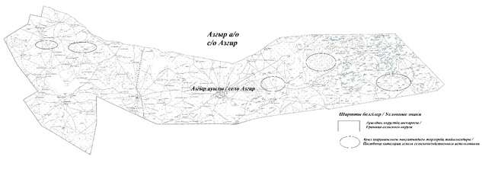

Азғыр ауылдық округі бойынша жеке және заңды тұлғаларының ауыл шарушалығы жануарларының мал басын орналастыру үшін жайылымдарды қайта бөлу туралы мәліметтер
Кесте 1
№ | Атауы | Мал саны | Жайылымдардың болуы, га | Қажеттілік, га | Жетіспеушілік (-)/артығы(+), га | Жетіспеушілікті қанағаттандыру
1 | Халықтың жеке ауласындағы ауыл шаруашылығы жануарларының мал басы | МІҚ–4341 бас Ұсақ мал – 30819 бас Жылқы – 5183 бас Түйе– 52 бас | 0 | 302348 | -302348 | Шалғайдағы жайылымдарға ауыстыру
2 | Шаруа және фермер қожалықтарының ауыл шаруашылығы жануарларының мал басы | МІҚ – 3108 бас Ұсақ мал – 14483 бас Жылқы – 4228 бас Түйе – 25 бас | 0 | 129456 | -129456 | Шалғайдағы жайылымдарға ауыстыру
Азғыр ауылдық округі бойынша 2025-2030 жылдарға арналған жайылымдарды басқару және оларды пайдалану жөніндегі жоспарына 2 қосымша
Азғыр ауылдық округі бойынша жайылым айналымдарының қолайлы схемасы

Азғырауылдық округі бойынша 2025-2030 жылдарға арналған жайылымдарды басқару және оларды пайдалану жөніндегі жоспарына 3 қосымша
Жайылымдардың, оның ішінде маусымдық жайылымдардың сыртқы және ішкі шекаралары мен алаңдары, жайылымдық инфрақұрылым объектілері белгіленген картасы

Азғыр ауылдық округі бойынша 2025-2030 жылдарға арналған жайылымдарды басқару және оларды пайдалану жөніндегі жоспарына 4 қосымша
Жайылым пайдаланушылардың су тұтыну нормасына сәйкес жасалған су көздеріне (көлдерге, өзендерге, тоғандарға, апандарға, суару немесе суландыру каналдарына, құбырлы немесе шахталы құдықтарға) қол жеткізу схемасы

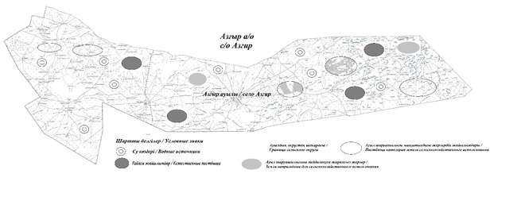

Азғыр ауылдық округі бойынша 2025-2030 жылдарға арналған жайылымдарды басқару және оларды пайдалану жөніндегі жоспарына 5 қосымша
Жайылымы жоқ жеке және (немесе) заңды тұлғалардың ауыл шаруашылығы жануарларының мал басын орналастыру үшін жайылымдарды қайта бөлу және оны берілетін жайылымдарға ауыстыру схемасы

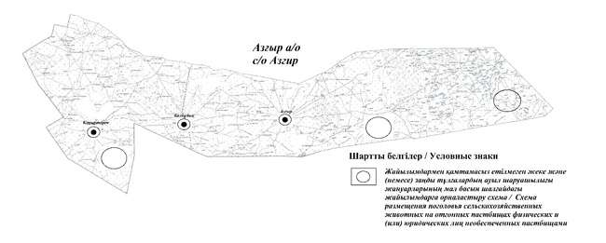

Азғыр ауылдық округі бойынша 2025-2030 жылдарға арналған жайылымдарды басқару және оларды пайдалану жөніндегі жоспарына 6 қосымша
Азғыр ауылдық округі маңында орналасқан жайылымдармен қамтамасыз етілмеген жеке және (немесе) заңды тұлғалардың ауыл шаруашылығы жануарларының мал басын шалғайдағы жайылымдарға орналастыру схемасы

Азғыр ауылдық округі бойынша 2025-2030 жылдарға арналған жайылымдарды басқару және оларды пайдалану жөніндегі жоспарына 7 қосымша
Ауыл шаруашылығы жануарларын жаюдың және айдаудың маусымдық маршруттарын белгілейтін жайылымдарды пайдалану жөніндегі күнтізбелік графигі
№ | Ауылдық округтің атауы | Өрістердің нөмірлері
№ | Ауылдық округтің атауы | 1 | 2 | 3 | 4
1 | Азғыр ауылдық округі | 25 сәуір мен 24 маусым көктемі | 25 маусым мен 24 тамыз жазғы | 25 тамыздан 24 қазанға күзгі | демалыс
Азғыр ауылдық округі бойынша 2025-2030 жылдарға арналған жайылымдарды басқару және оларды пайдалану жөніндегі жоспарына 8 қосымша
Азғыр ауылдық округі бойынша жергілікті жағдайлар мен ерекшеліктерге қарай жеке ауладағы ауыл шаруашылығы жануарларын жаюға халық мұқтажын қанағаттандыру үшін қажетті жайылымдардың сыртқы мен ішкі шекаралары және алаңдары белгіленген картасы

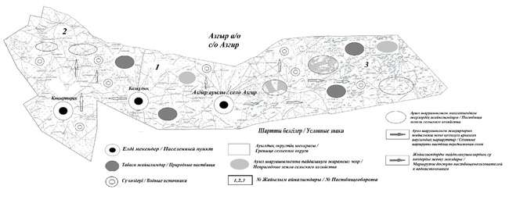

Құрманғазы аудандық
мәслихатының 2025 жылғы
24 қарашадағы № 243-VIII
шешім 19 қосымша
Сүйіндік ауылы бойынша 2026-2030 жылдарға арналған жайылымдарды басқару және оларды пайдалану жөніндегі жоспары
Осы Атырау облысы, Құрманғазы ауданы, Сүйіндік ауылы бойынша 2025-2030 жылдарға арналған жайылымдарды басқару және пайдалану жөніндегі жоспар (бұдан әрі – Жоспар) Қазақстан Республикасының 2001 жылғы 23 қаңтардағы "Қазақстан Республикасындағы жергілікті мемлекеттік басқару және өзін-өзі басқару туралы", Қазақстан Республикасының 2017 жылғы 20 ақпандағы "Жайылымдар туралы" Заңдарына, Қазақстан Республикасы Премьер-Министрінің орынбасары – Қазақстан Республикасы Ауыл шаруашылығы министрінің 2017 жылғы 24 сәуірдегі № 173 "Жайылымдарды ұтымды пайдалану қағидаларын бекіту туралы" бұйрығына (Нормативтік құқықтық актілерді мемлекеттік тіркеу тізілімінде № 15090 тіркелген), Қазақстан Республикасы Ауыл шаруашылығы министрінің 2015 жылғы 14 сәуірдегі № 3-3/332 "Жайылымдардың жалпы алаңына түсетін жүктеменің шекті рұқсат етілетін нормасын бекіту туралы" (Нормативтік құқықтық актілерді мемлекеттік тіркеу тізілімінде № 11064 тіркелген) бұйрығына сәйкес әзірленді.
Жоспар жайылымдарды ұтымды пайдалану, жемшөпке қажеттілікті тұрақты қамтамасыз ету және жайылымдардың тозу процестерін болғызбау мақсатында қабылданады.
Жоспар:
1) құқық белгілейтін құжаттар негізінде жер санаттары, жер учаскелерінің меншік иелері және жер пайдаланушылар бөлінісінде әкімшілік - аумақтық бірлік аумағында жайылымдардың орналасу схемасы (картасы) осы жоспардың 1-қосымшасына сәйкес;
2) жайылым айналымдарының қолайлы схемалары осы жоспардың 2-қосымшасына сәйкес;
3) жайылымдардың, оның ішінде маусымдық жайылымдардың сыртқы және ішкі шекаралары мен алаңдары, жайылымдық инфрақұрылым объектілері белгіленген картасы осы жоспардың 3-қосымшасына сәйкес;
4) жайылым пайдаланушылардың су тұтыну нормасына сәйкес жасалған су көздерiне (көлдерге, өзендерге, тоғандарға, апандарға, суару немесе суландыру каналдарына, құбырлы немесе шахталы құдықтарға) қол жеткізу схемасы осы жоспардың 4-қосымшасына сәйкес;
5) жайылымы жоқ жеке және (немесе) заңды тұлғалардың ауыл шаруашылығы жануарларының мал басын орналастыру үшін жайылымдарды қайта бөлу және оны берілетін жайылымдарға ауыстыру схемасы осы жоспардың 5-қосымшасына сәйкес;
6) ауыл, ауылдық округ маңында орналасқан жайылымдармен қамтамасыз етілмеген жеке және (немесе) заңды тұлғалардың ауыл шаруашылығы жануарларының мал басын шалғайдағы жайылымдарға орналастыру схемасы осы жоспардың 6-қосымшасына сәйкес;
7) ауыл шаруашылығы жануарларын жаюдың және айдаудың маусымдық маршруттарын белгілейтін жайылымдарды пайдалану жөніндегі күнтізбелік графигі осы Жоспардың 7-қосымшасына.
8) жергілікті жағдайлар мен ерекшеліктерге қарай жеке ауладағы ауыл шаруашылығы жануарларын жаюға халық мұқтажын қанағаттандыру үшін қажетті жайылымдардың сыртқы мен ішкі шекаралары және алаңдары белгіленген картасы осы Жоспардың 8-қосымшасына сәйкес;
Жоспар жайылымдарды геоботаникалық зерттеп-қараудың жай-күйі туралы мәліметтер, ауыл шаруашылығы жануарлары мал басының саны туралы деректер, шалғайдағы жайылымдарда жаю үшін ауыл шаруашылығы жануарларының мал басын қалыптастыру туралы мәліметтер, екпе және аридтік жайылымдарда ауыл шаруашылығы жануарларын жаю ерекшеліктері, мемлекеттік органдар, жеке және (немесе) заңды тұлғалар берген өзге де деректер ескеріле отырып қабылданды.
Жергілікті атқарушы органмен ауылдық елді-мекендердегі жеке ауладағы ауыл шаруашылығы жануарларын жаю бойынша халықтың мұқтаждығына арналған жайылымдардың, оның ішінде қоғамдық жайылымдардың шекаралары мен алаңдары айқындалуы мүмкін.
Құрманғазы ауданының елді мекендеріндегі жеке ауладағы ауыл шаруашылығы жануарлары елді мекен шегінен тыс жайылымдарға айдауға жатады.
Сүйіндік ауылдық округі аумағының жалпы ауданы 230649 га, оның ішінде елді мекен жерлері - 24821 га, босалқы жерлер 205828.
Сүйіндік ауылдық округінің жер бедері-жазық. Округ аумағы Каспий маңы ойпатының орталық бөлігінде орналасқан. Аумақтың климаты тым континенттік, құрғақ. Қаңтардың орташа температурасы -14 °С, шілдеде 22-23 °С. Жауын-шашынның орташа жылдық мөлшері 220-280 мм. Шөлейт топырақтарда алабота, жусан, жантақ, шытыр өседі.
Топырағы негізінен құмды көп жылдық сортаңдары басым жайылымдар.
Сүйіндік ауылдық округінде (жеке ауласында) 5141 бас ірі қара, 47930 бас ұсақ мал, 2941 бас жылқы, 214 түйе бар.
Мал басына түсетін жүктеме нормасын МІҚ - 18 га/бас, ұсақ мал- 3,6 га/бас, жылқы – 21,6 га/бас, түйе-25,2 га/бас деп алсақ, жергілікті халықтың жеке ауласындағы ауыл шаруашылығы жануарларын жаю үшін 334005 га жайылым қажет.
Есебі:
МІҚ үшін – 5141 бас.*18га./бас=92538 га.
Ұсақ мал үшін – 47930 бас.*3,6га./бас= 172548 га.
Жылқы үшін – 2941 бас.*21,6га./бас=63526 га.
Түйе үшін – 214 бас.*25,2 га./бас=5393 га.
92538 га.+ 172548 га.+ 63526 га.+ 5393 га.= 334005 га.
_Сүйіндікауылдық округінің ЖШС, шаруа және фермерлік қожалықтарындағы мал басы: ірі қара мал 3619 бас, ұсақ мал 15907 бас, жылқы 2381 бас, түйе 57 бас құрайды.
ЖШС-нің, шаруа және фермер қожалықтарының ауыл шаруашылығы жануарларын жаю үшін 175273 га жайылым қажет.
Есебі:
МІҚ үшін –3619 бас *18га./бас=65142 га.
Ұсақ мал үшін – 15907 бас *3,6га./бас=57265 га.
Жылқы үшін – 2381 бас *21,6га./бас=51430 га.
Түйе үшін – 57 бас *25,2 га./бас =1436 га.
65142 га.+ 57265 га.+ 51430 га.+ 1436 га.= 175273 га.
Құрманғазы ауданының жер балансының мәліметтеріне сәйкес, Сүйіндік ауылдық округі аумағындағы барлық ЖШС, шаруа және фермер қожалықтарының жер пайдалануындағы жайылым алаңы 24477 га құрайды.
Сүйіндік ауылдық округінің аумағында 1 (бір) мал қорымы бар.
Сүйіндік ауылдық округінің аумағында аридтік жайылымдар жоқ.
Сүйіндік ауылдық округінде мал айдауға арналған сервитуттар орнатылмаған.
Ауыл шегінде жайылымдармен қамтамасыз етілмеген жеке және (немесе) заңды тұлғалардың ауыл шаруашылығы жануарларының мал басы осы жоспардың
5-қосымшасына сәйкес шалғайдағы жайылымдарға ауыстырылады.
Сүйіндік ауылдық округі бойынша 2025-2030 жылдарға арналған жайылымдарды басқару және оларды пайдалану жөніндегі жоспарына 1 қосымша
Құқық белгілейтін құжаттар негізінде жер санаттары, жер учаскелерінің меншік иелері және жер пайдаланушылар бөлінісінде
Сүйіндік ауылдық округі аумағында жайылымдардың орналасу схемасы (картасы)

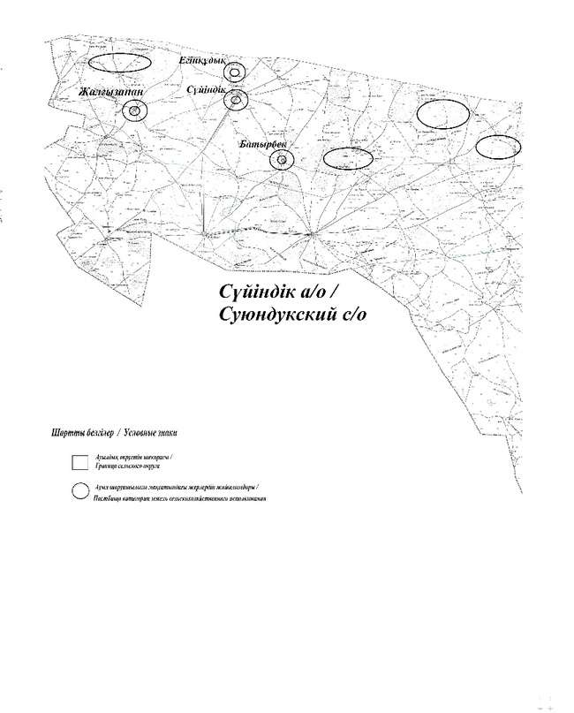

Сүйіндік ауылдық округі бойынша жеке және заңды тұлғаларының ауыл шарушалығы жануарларының мал басын орналастыру үшін жайылымдарды қайта бөлу туралы мәліметтер
Кесте 1
№ | Атауы | Мал саны | Жайылымдардың болуы, га | Қажеттілік, га | Жетіспеушілік (-)/артығы(+), га | Жетіспеушілікті қанағаттандыру
1 | Халықтың жеке ауласындағы ауыл шаруашылығы жануарларының мал басы | МІҚ–5141 бас Ұсақ мал – 47930 бас Жылқы – 2941 бас Түйе– 214 бас | 0 | 334005 | -334005 | Шалғайдағы жайылымдарға ауыстыру
2 | Шаруа және фермер қожалықтарының ауыл шаруашылығы жануарларының мал басы | МІҚ – 3619 бас Ұсақ мал – 15907 бас Жылқы – 2381 бас Түйе – 57 бас | 0 | 175273 | -175273 | Шалғайдағы жайылымдарға ауыстыру
Сүйіндік ауылдық округі бойынша 2025-2030 жылдарға арналған жайылымдарды басқару және оларды пайдалану жөніндегі жоспарына 2 қосымша
Сүйіндік ауылдық округі бойынша жайылым айналымдарының қолайлы схемасы

Сүйіндік ауылдық округі бойынша 2025-2030 жылдарға арналған жайылымдарды басқару және оларды пайдалану жөніндегі жоспарына 3 қосымша
Жайылымдардың, оның ішінде маусымдық жайылымдардың сыртқы және ішкі шекаралары мен алаңдары, жайылымдық инфрақұрылым объектілері белгіленген картасы

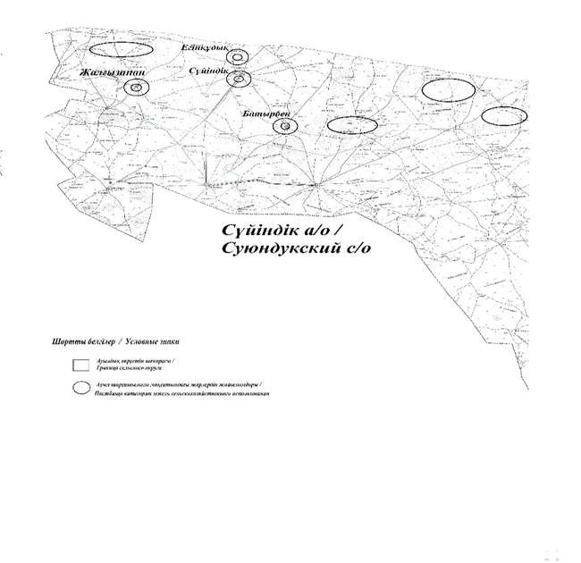

Сүйіндік ауылдық округі бойынша 2025-2030 жылдарға арналған жайылымдарды басқару және оларды пайдалану жөніндегі жоспарына 4 қосымша
Жайылым пайдаланушылардың су тұтыну нормасына сәйкес жасалған су көздеріне (көлдерге, өзендерге, тоғандарға, апандарға, суару немесе суландыру каналдарына, құбырлы немесе шахталы құдықтарға) қол жеткізу схемасы

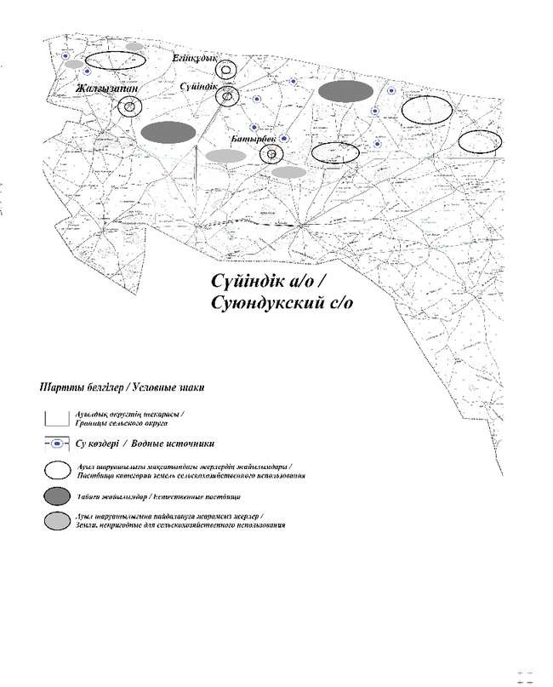

Сүйіндік ауылдық округі бойынша 2025-2030 жылдарға арналған жайылымдарды басқару және оларды пайдалану жөніндегі жоспарына 5 қосымша
Жайылымы жоқ жеке және (немесе) заңды тұлғалардың ауыл шаруашылығы жануарларының мал басын орналастыру үшін жайылымдарды қайта бөлу және оны берілетін жайылымдарға ауыстыру схемасы

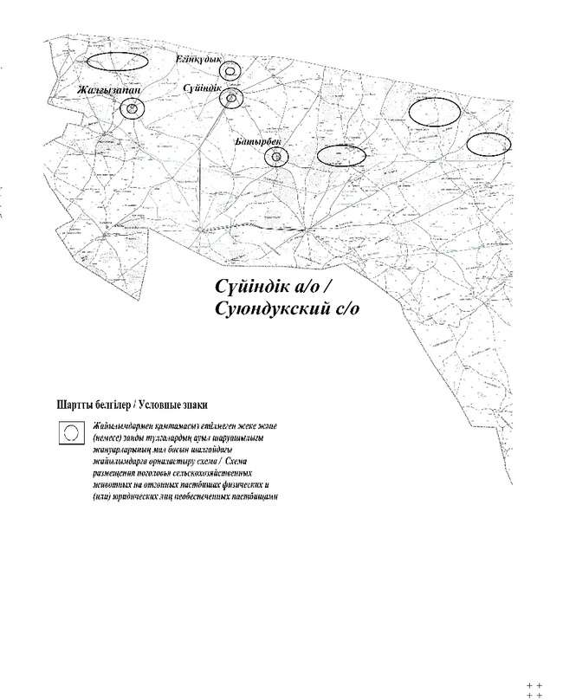

Сүйіндік ауылдық округі бойынша 2025-2030 жылдарға арналған жайылымдарды басқару және оларды пайдалану жөніндегі жоспарына 6 қосымша
Сүйіндік ауылдық округі маңында орналасқан жайылымдармен қамтамасыз етілмеген жеке және (немесе) заңды тұлғалардың ауыл шаруашылығы жануарларының мал басын шалғайдағы жайылымдарға орналастыру схемасы

Сүйіндік ауылдық округі бойынша 2025-2030 жылдарға арналған жайылымдарды басқару және оларды пайдалану жөніндегі жоспарына 7 қосымша
Ауыл шаруашылығы жануарларын жаюдың және айдаудың маусымдық маршруттарын белгілейтін жайылымдарды пайдалану жөніндегі күнтізбелік графигі
№ | Ауылдық округтің атауы | Өрістердің нөмірлері
№ | Ауылдық округтің атауы | 1 | 2 | 3 | 4
1 | Сүйіндік ауылдық округі | 25 сәуір мен 24 маусым көктемі | 25 маусым мен 24 тамыз жазғы | 25 тамыздан 24 қазанға күзгі | демалыс
Сүйіндік ауылдық округі бойынша 2025-2030 жылдарға арналған жайылымдарды басқару және оларды пайдалану жөніндегі жоспарына 8 қосымша
Сүйіндік ауылдық округі бойынша жергілікті жағдайлар мен ерекшеліктерге қарай жеке ауладағы ауыл шаруашылығы жануарларын жаюға халық мұқтажын қанағаттандыру үшін қажетті жайылымдардың сыртқы мен ішкі шекаралары және алаңдары белгіленген картасы

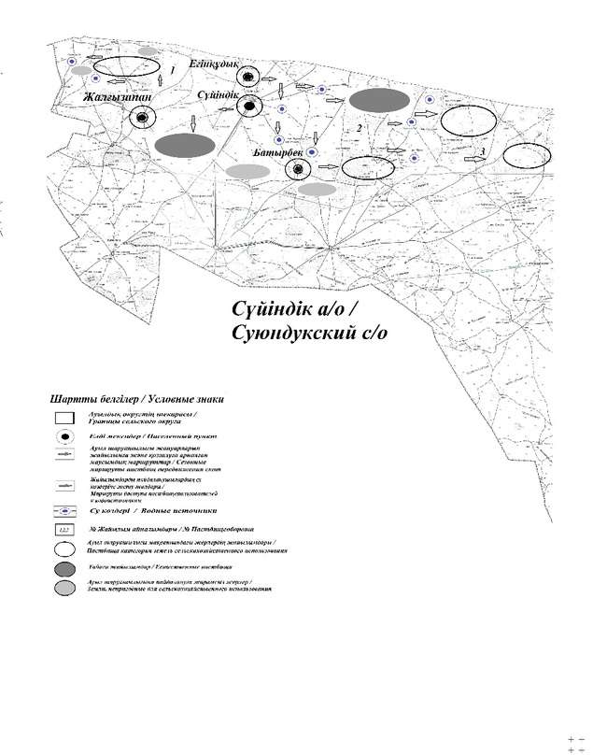

© 2012. Қазақстан Республикасы Әділет министрлігінің «Қазақстан Республикасының Заңнама және құқықтық ақпарат институты» ШЖҚ РМК

